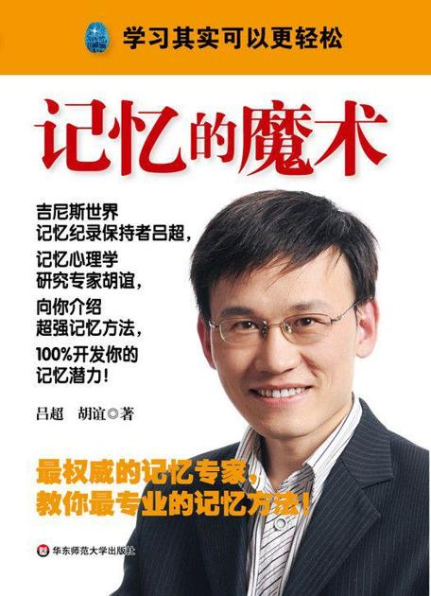
Table of Contents
版权
序
第一章 初识记忆力训练
1 记忆奇人
记忆天才的成长经历
过目不忘的记忆天才们
了解你的大脑
记忆改变人生
2 神奇的记忆术
记忆训练创造奇迹
知道你的记忆能力吗
训练营里记忆奇迹
一个简单的记忆技巧示范
记忆术神奇的奥秘
第二章 记忆力训练的心理学基础
1 记忆的心理过程
记忆的阶段
快速记忆的核心:联想与图像
大脑左右脑的优势
图像记忆训练的作用
联想的原则
2 记忆力训练之基本功练习
记忆力与创造力
记忆力训练之基本功练习
联想训练:抽象词之谐音法
联想训练:抽象词之借代法
第三章 记忆魔术师的道具
1 数字图像表:1—36
转化表
5分钟熟记“三十六计”
2 数字图像表:37—72
转化表
10分钟熟记元素周期表
3 数字图像表:73—00
转化表
3分钟记忆100个数字
第四章 超级记忆的魔法秘诀
1 记忆术的秘诀
高效记忆的要领
记忆力与学习力
位置法
黄金复习法
2 定桩记忆法
人物桩:考试前的高效突击
身体桩:记忆物品清单
地点桩:让听过的演讲过耳成诵
题干桩:借题目,记答案的巧妙方法
3 精加工记忆法
挂钩记忆法：应试知识点快速记忆
串联记忆法:不再丢三落四
关键字成像法:四两拨千斤
第五章 记忆术的应用魅力
1 高效应试记忆
问答型、要点型题目
数值、常数、公式等
课文(古文)、讲稿等
2 突破英语单词记忆瓶颈
你也可以成为语言天才
单词记忆(一):从瞬时记忆到短时记忆
单词记忆(二):从短时记忆到长时记忆
3 日常生活中的记忆妙用
赢得好感：快速记住对方名字
跟“丢三落四”说“拜拜”
后记
版权
序
第一章 初识记忆力训练
1 记忆奇人
记忆天才的成长经历
过目不忘的记忆天才们
了解你的大脑
记忆改变人生
2 神奇的记忆术
记忆训练创造奇迹
知道你的记忆能力吗
训练营里记忆奇迹
一个简单的记忆技巧示范
记忆术神奇的奥秘
第二章 记忆力训练的心理学基础
1 记忆的心理过程
记忆的阶段
快速记忆的核心:联想与图像
大脑左右脑的优势
图像记忆训练的作用
联想的原则
2 记忆力训练之基本功练习
记忆力与创造力
记忆力训练之基本功练习
联想训练:抽象词之谐音法
联想训练:抽象词之借代法
第三章 记忆魔术师的道具
1 数字图像表:1—36
转化表
5分钟熟记“三十六计”
2 数字图像表:37—72
转化表
10分钟熟记元素周期表
3 数字图像表:73—00
转化表
3分钟记忆100个数字
第四章 超级记忆的魔法秘诀
1 记忆术的秘诀
高效记忆的要领
记忆力与学习力
位置法
黄金复习法
2 定桩记忆法
人物桩:考试前的高效突击
身体桩:记忆物品清单
地点桩:让听过的演讲过耳成诵
题干桩:借题目,记答案的巧妙方法
3 精加工记忆法
挂钩记忆法：应试知识点快速记忆
串联记忆法:不再丢三落四
关键字成像法:四两拨千斤
第五章 记忆术的应用魅力
1 高效应试记忆
问答型、要点型题目
数值、常数、公式等
课文(古文)、讲稿等
2 突破英语单词记忆瓶颈
你也可以成为语言天才
单词记忆(一):从瞬时记忆到短时记忆
单词记忆(二):从短时记忆到长时记忆
3 日常生活中的记忆妙用
赢得好感：快速记住对方名字
跟“丢三落四”说“拜拜”
后记

图书在版编目(CIP)数据
记忆的魔术/吕超等著.—上海:华东师范大学出版社,2010.5
ISBN 978-7-5617-7779-4
Ⅰ.记… Ⅱ.吕… Ⅲ.记忆术 Ⅳ.B842.3
中国版本图书馆CIP数据核字(2010)第096387号

记忆的魔术
著 者 吕 超 胡 谊
责任编辑 彭呈军
审读编辑 于科仁
责任校对 赖芳斌
装帧设计 卢晓红
出版发行 华东师范大学出版社
社 址 上海市中山北路3663号 邮编 200062
电话总机 021-62450163转各部门 行政传真 021-62572105
客服电话 021-62865537(兼传真) 门市(邮购)电话 021-62869887
门市地址 上海市中山北路3663号华东师范大学校内先锋路口
网 址 www.ecnupress.com.cn
印刷者 江苏通州市印刷有限公司
开 本 787×1092 16开
插 页 2
印 张 10.5
字 数 159千字
版 次 2010年7月第1版
印 次 2010年7月第1次
印 数 5100
书 号 ISBN 978-7-5617-7779-4/G·4513
定 价 24.00元
出版人 朱杰人
(如发现本版图书有印订质量问题,请寄回本社客服中心调换或电话021-62865537联系)

序
听闻当今世界吉尼斯圆周率记忆保持者——吕超博士——写了这样一本介绍自己独特记忆方法的科普读物,并由我院青年学者胡谊博士进行心理学上的理论指导,甚为高兴。这不仅有助于向大众揭秘人类记忆这一复杂心理现象,而且有利于普及一些基本的心理学理论知识和科学道理。
2005年11月20日,吕超博士凭借惊人的毅力,用了24小时零4分,连续无差错地将圆周率背诵到小数点后第67890位,从而成功创造了新的吉尼斯世界纪录并保持至今。据悉,吕超博士在儿时甚至在读大学之前并没有表现出这种过人的记忆天赋。经过进一步实验室研究,他的确是个普通人,数字类的短时记忆广度在正常人范围内,即在8个组块左右。但在自我调节速度的记忆任务上(如数字长串、矩阵等),他就立即展现出过人的记忆能力,主要表现为学习速度快、回忆正确率提高。究其原因,研究发现,主要是他采用“数字到图像”、“图像到故事”、“故事联系于地点”等记忆策略,这分别体现了心理学中关于记忆规律的这样三点认识:相较于其他记忆类型,图像记忆直观且能包含大量的信息;通过有意义故事的串联,一些较零散的信息易于识记;古老的“位置法”使识记信息体现出有组织的结构。
任何学习上的成功,在心理学上来讲,既有捷径,又没有捷径。说有捷径,是因为有各种学习“窍门”或“技巧”;说没有捷径,是因为这些“窍门”不会自己找上你,而是要你细心或耐心地去发现、去学习、去不断练习。这一点吕超是个很好的例子。在挑战这一纪录的数年准备时间内,他几乎每天都要进行数小时甚至达十余小时的训练,不时地要克服自己的智力、毅力与体能的极限,经历了常人难以忍受的身心痛苦与折磨。这印证了这样的心理学道理,对一个人来讲,智商固然是各类心理认知活动所依赖的基础,但学习动机、意志力、人格特性则会发挥巨大的影响力。
其实,人类记忆的奥秘还有很多。现在,得益于认知行为分析、脑成像分析、计算模拟等技术的飞速发展,包括心理学家在内的各领域科学家开始对这一复杂心理活动有了初步认识,如人类记忆的阶段、类型,记忆的脑生理基础,记忆的多种模型等。我们期望更多人来加入这个研究队伍;无论是理论上探讨,还是实践上操作,再或是如本书所作的科学普及性工作,都将是非常有意义的科学工作。此序,大家共勉!
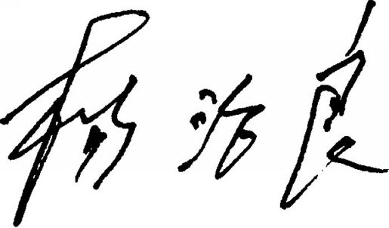

[序言作者简介]
杨治良,华东师范大学心理与认知科学学院终身教授、博士生导师。国务院学位委员会心理学科评议组成员、中国心理学会常务理事、中国心理学会《心理科学》杂志主编。杨治良教授一直从事实验心理学、认知心理学的研究与教学工作。他主编的教材《实验心理学》,系统全面地概述了实验心理学的理论和研究框架,为我国心理学学科的建设奠定了基础。他著述的《记忆心理学》是华人社会最重要的记忆心理学著作。1996年,他与国外同步开创了内隐社会认知的研究,提出内隐攻击性的概念,曾被美国心理学会主席Seligman誉为“对下个世纪防止民族冲突和战争的贡献”。2003年,他提出了心理加工过程的意识-无意识权衡观,为培养记忆能力提供具体方案。2005年,他将前瞻记忆纳入对老年抑郁症的诊断和测量中,为抑郁症的诊断提供参考。

第一章 初识记忆力训练
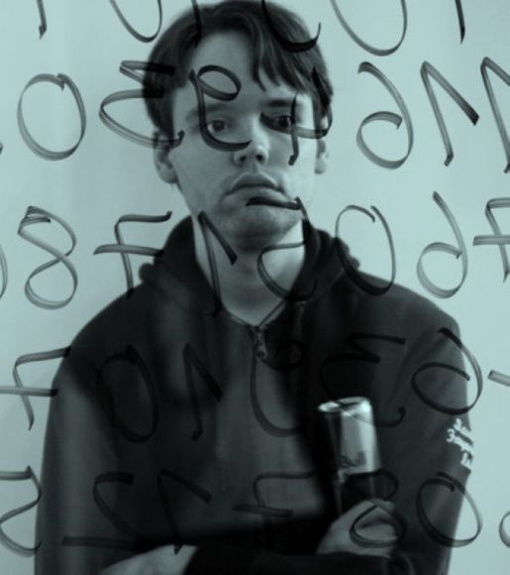

世界上最大的未开发疆域,是我们两耳之间的空间。
——比尔·奥伯莱恩

1 记忆奇人
记忆天才的成长经历
日常生活中经常有人为记不住自己的电话号码而苦恼,所以大部分人看到我创下的背诵圆周率的吉尼斯纪录,都觉得不可思议。而且都会自然地认为,这样一种记忆的能力,来源于天赋。事实上,从我记事开始,大部分关于自己记忆能力的回忆,都是痛苦的。从小学到初中,我的数学和物理成绩都非常好。几乎不费什么劲儿,轻轻松松就能考第一。看到周围的人那么拼命地一本本地做练习册却学不好,我很是费解。然而,对于英语、语文等需要记忆的学科,我的排名却总是倒数。小学毕业时数学考了满分,语文没及格;中考物理满分,地理错了一半。看到我优良的理科成绩,我父亲坚定地认为我是一个很聪明的孩子,所以很自然地把我在“记忆学科”上的不足,归结为不努力,不勤奋。于是,每次跟老师结束谈话时,他都会以这样的句式结尾:“这孩子如果不努力,给我往死里打!”而老师们通常情况下都很配合。
我还记得初中的时候,还专门买了一本书,书名叫做《如何增强你的记忆力》。内容是关于如何通过心理暗示,调整饮食和合理作息来改善记忆力水平。看了大概一个星期之后的某一天,我突然发现,我怎么都想不起来,前一天把这本书放到哪里了。
直到有一天医生又给了我一个刺激,他说你得了鼻炎,这个病不易根治,而且会影响到你的记忆力。这件事让我深受打击,我想就我这记性,还要承受这些疾病影响的话,等到人老的时候不就成了老年痴呆了吗?
然而也正是由于这一刺激,促使我将大量的时间与精力用在学习和研究提高记忆力的理论与方法上。经过不断地学习、研究和训练,我的记忆力逐渐由低下,到一般,到正常,一直到后来周围人都说我的记忆力超常。
2004年,为了对自己的记忆力作一个检验,同时也算是对自己毅力的一个挑战,我开始向背诵圆周率的吉尼斯世界纪录发起冲击。在短短的一年时间里,我将圆周率背到了小数点后9万位。2005年11月20日,在众多老师同学和新闻媒体面前,我用了24小时04分的时间,连续无差错背诵圆周率到67890位,从而打破了日本人友寄英哲保持了十年之久的42195位的吉尼斯世界纪录。
随后英国世界吉尼斯总部对这一挑战过程进行了近一年时间的考查与审核,终于在2006年10月28日正式认可了这一纪录。我也终于实现了我梦寐以求的愿望:在背诵圆周率世界纪录的历史上,留下一个中国人的名字——吕超!

过目不忘的记忆天才们
在我们的生活中常常会听到一些有关过目不忘、过耳成诵的奇人异事。对于大多数人来说,在没有对大脑的记忆功能有一个系统的了解之前,都会觉得拥有这样好的记忆力是一种可望而不可及的奢望,然而古今中外,像这样智力超群的人不计其数。他们的事迹历经千百年却依然乐于被人们传颂。三国时期的张松就是其中的一个。
中国历史上曾经有一本非常著名的兵书,叫《孟德新书》。它是曹操在前人的基础上,总结自己半生戎马生涯之后的军事理论巨著,在当时是可以和《孙子兵法》齐名的兵书。然而这样一本军事学巨著,却因曹操被人戏弄,而一气之下给烧了。到底是怎么回事呢?在《三国演义》第六十回中就讲了这个故事。
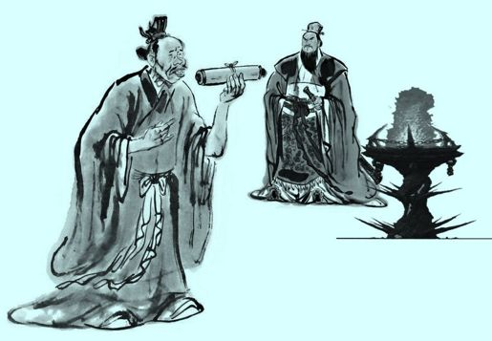
有一天,张松出使许都求见曹操,曹操见张松矮小,相貌又丑,便有意冷落他,边洗足边接见,使张松憋了一肚子气。次日,曹操的掌库主簿杨修拿出曹操新著兵书《孟德新书》给张松看,意欲示曹操的大才。张松看了一遍即记了下来,故意笑曰:“此书吾蜀中三尺小童亦能暗诵,何为新书?此书是战国时无名氏所作,曹丞相盗为己能。”
杨修不信,张松说:“如不信我试诵之。”遂将《孟德新书》从头至尾背诵一遍,并无一字差错。杨修大惊,就去告知曹操,曹操奇怪地说:“莫非古人和我想的都一样?”认为自己的书没有新意,就让人把那本书烧了。其实曹操上了张松的大当:张松用他惊人的记忆力,在看过一遍后就把整部《孟德新书》背诵下来了。
张松在历史上应该算不上是个举足轻重的人物,然而他的名字却最终得以流芳后世,甚至比很多达官显贵都要更受人们称颂,说明了从古至今人们对于那些能过目不忘、过耳成诵的人的羡慕与崇拜。过目不忘一直都是智慧与博学的象征,这种高超的记忆与学习能力,也就成了所有读书人和热爱学习的人所向望和追求的最高境界。
历史上除了张松之外,还有一大批过目不忘、过耳成诵的人,他们的事迹千百年来不断被人们称颂。这些人既不是神仙,也决没有什么特异功能,而仅仅是因为他们掌握了一些特殊的技巧,从而发挥出了我们每个人都具有的超级的记忆潜力。现代的心理学、脑科学和记忆方法的研究成果已经充分地证明了这一点。
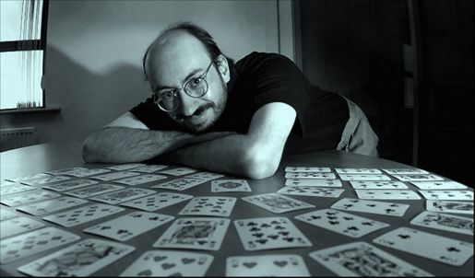
→ Ben Pridmore 在10分钟内成功地记住了364张扑克牌的顺序。
→ Johannes Mallow 在30分钟内成功地记住了1264位数字。
1989年,国内记忆研究的先驱王维先生在春节联欢晚会上,就带领弟子表演了背诵《新华字典》的节目。同样,国外也不乏这样具有超凡记忆能力的人。可以肯定的是,这些人都不是天生奇才,他们都是和你我一样的普通人,经过一种系统方法的训练,从而发挥出了我们大脑的潜力,成为名副其实的过目不忘的智力超人。无数的实践证明,这种能力就好像体育项目中的乒乓球或羽毛球比赛,打得好坏受先天的生理条件的限制很小,只要你足够努力,再加上科学方法的训练,每一个正常人都有可能成为这一项目的冠军。因为只要能充分开发出大脑的潜力,每个人都可以成为非凡的记忆天才。
对于当年张松用的何种方法训练才达到过目不忘的本领,现在已无从考证。但是现代脑科学、心理学的高速发展,已经为我们提供了许多更加科学高效的方法,来引爆我们每个人都具有的超级记忆的潜力。

了解你的大脑
记忆力是衡量一个人智商高低的最重要的标准之一,所以日常生活中,具有超强记忆力的人,通常能够给人一种博学睿智、思维敏捷、思路开阔的印象。记忆也是我们人脑最重要的功能之一。对大脑能力的错误理解方式,会直接限制你对大脑的不断开发。在本章,我们将把大脑中与记忆有关的知识向大家一一介绍。让你真正了解你大脑的记忆潜力和与超级记忆有关的原理,相信学完这章以后,你一定对自己的记忆潜力充满信心!
自从工业革命以来,快速发展的科学技术给人类的生产、生活创造了一个又一个奇迹。在200年以前,人们从郑州到北京只能靠步行,需要不停地走上200小时才能到达;在100年以前,人们发明了汽车,从郑州到北京只需要20小时;在此之后仅仅又过了60年,出现了超音速飞机,同样的距离,只需要8分钟就能到达。
同样,在人类的记忆开发领域,随着人们对于大脑认知领域研究的不断深入,各种更科学、更高效的记忆技术不断涌现,这些科学记忆技术推动着人类一次又一次地超越自身的记忆极限。以背诵圆周率的纪录为例,在1973年的时候,其世界纪录只有小数点后930位;到了2005年,这一纪录逐步被推进到小数点后67890位;30年的时间里,人类的记忆能力扩增了70多倍。
人类的任何器官都是用进废退的。例如对于一个盲人来说,他的听觉和嗅觉都比一般人要灵敏很多。人类的大脑,经过训练可提升的潜力尤为巨大。大脑虽然只有1.5公斤,但却由140亿个神经细胞组成,是人体中最复杂的部分,也是世界上已知的最为复杂的组织结构。现代生物学研究表明,大脑皮层由140多亿个神经细胞组成,每个神经细胞上有3万多个突触,脑内突触总数超过100万亿。神经细胞通过众多的突触建立联系,就像互相联网的电脑。大脑的信息总存储量可达1000万亿个信息单元,相当于50个藏书1000万册的美国国会图书馆。然而,人对大脑的利用又极其有限。
科学家估计,普通人一生顶多只用了大脑全部能力的7%,就连像爱因斯坦这样杰出的科学家也只使用了大脑能力的12%。苏联学者伊凡认为:“如果我们迫使头脑开足1/4的马力,我们就会毫不费力地学会40种语言,把整个百科全书从头到尾背下来,还可以完成十几个大学的博士学位。”
在我们传统的教育中,太多人过分地相信坚持不懈的力量,而忽略了改变学习方法或思维工具的重要性。就好比我们现在设定一个目标是要从西安到北京去,我相信如果坚持不懈地去步行,一定可以走到北京,但如果我们能够及时停下来,思考一下用其他的交通方式如火车或飞机,相信一定能让我们以更快的速度、更有效的方式到达我们预设的目标。在我们的传统教育里,老师们会告诉我们,你要记住什么东西。但是,他们很少提及,你该如何去记。
假如把我们的大脑比作超级计算机的话,我们的这次记忆力训练,就是要全面升级大脑的操作系统。而我们系统的记忆力训练课程,就是你梦寐以求的最新版本的Windows 7。
大脑的潜力还包括我们潜意识中蕴藏的能量。美国知名教育培训专家、潜能大师博恩·崔西指出潜意识的影响力量是显意识的三万倍。很多令人吃惊的事实也证实了这一点:一位母亲在危急情况下甚至能抬起一辆汽车而救出车下的孩子;一个正常情况下根本无法站立的重症病人,在遇到例如医院发生火灾之类的生死攸关的情况下,甚至能做出一些正常健壮的人都无法做出的动作。

记忆改变人生
低级动物的大部分活动都源自本能,正如猫从来不用学习如何抓老鼠,但它比任何动物都要擅长这项技能。相反,人类的大部分活动能力,都是靠后天的学习和练习来获得的。无论做什么事,如果你想做得出色的话,你都要学习它的技巧,并加以练习。而且,越是高级的活动,它的技巧性就越强。而人与人之间最大的区别,就在于做事的方法和技巧不同。
售货员为了卖出产品,她需要学习,因为卖东西有卖东西的技巧。同样的顾客,同样的产品,有的人可以很轻松地将产品卖出去,有的人却总是碰壁。区别在什么地方呢?他们销售的技巧不同。
我们还会发现有的人总是很讨人喜欢,走到哪里都会给别人带来欢声笑语,遇到困难总是有一群朋友热心帮助;而有的人却老是被周围的人厌恶,没人愿意跟他交往,唯恐避之不及。为什么呢?因为做人也有做人的技巧,与人交往有与人交往的技巧。
同样的,我们在学校学习,就要掌握学习的技巧。我们用大脑去记忆、思维,也要掌握使用我们的大脑的技巧。所谓记忆力训练,就是教会你正确使用大脑的方法,并通过训练,将这种更科学的思维模式,强化成一种本能。从而让你在同样的时间里,记得更快,记得更牢,学得更多,同时也学得更加轻松。
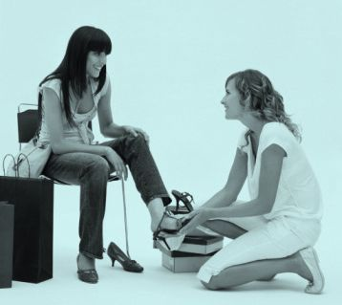
← 通过学习销售技巧,我们能更好地面对顾客。同样,通过学习记忆的技巧,可以更好地控制我们的大脑,以更加非凡的速度,处理存储学习、生活中的大量信息。
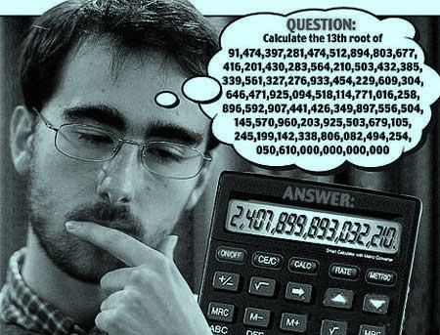
← 27岁的法国人亚历克西·勒迈尔用70.2秒,心算出了电脑随机产生的一个200位数字的13次方根。再一次向世人展示了人类大脑所蕴含的非凡潜力。
《纽约时报》的一次调查显示:成功者,96%记忆力非常好。反之,失败者,绝大多数记忆力都较差。这样的说法或许有些绝对,但一个记忆力很差的人会具有成就事业所必需的广博知识吗?一个见了别人几次,甚至十几次都记不住对方名字的人,会赢得对方的好感和尊重吗?记忆是与生俱来的。人一出生,就开始了记忆。通过我们所看到的、听到的、摸到的、闻到的,和书本的知识等等多种途径来学习,然后把这些知识和经验储存在大脑中,保存下来,就成了记忆。有了这些对知识和经验的记忆,我们才能工作和生活。如果没有对记忆的保持,我们将寸步难行。
拥有了超强的记忆力,就拥有了一个强大的智力库,就能唤醒我们身上巨大的潜能和力量,取得非凡的成功。许多出色的政治家、军事家、文学家都以其惊人的记忆力,获得了巨大的成功。看一看人们怎样形容马克思的记忆力吧!“马克思的
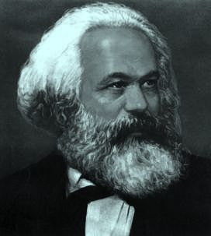
→ 马克思的记忆力一直广为称颂
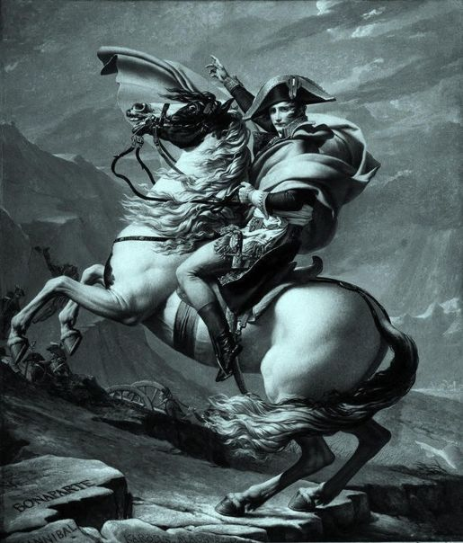
→ 拥有超强记忆能力的拿破仑
头脑是使用多得令人难以置信的历史及自然科学的事实和科学理论武装起来的。而且他又是非常善于利用他长期的脑力劳动所积累起来的一切知识和观察。无论何时,无论任何问题,你都可以向马克思提出来,他总能给你所期望的最完美的回答——他的头脑就像停在军港里时刻待命的军舰,随时准备一接到通知就开向思想的海洋。”他即使在日常谈话时,也可以随时说出某一本书中有关的引文和数字。正是他的超强的记忆力才使他完成了具有划时代意义的巨著——《资本论》。
同样,法国历史上最著名的军事家拿破仑也具有超强的记忆力。据说他能记住每一个士兵的面孔和名字,能将18世纪军事家所重视的一切军事理论全部熟记在心。常常在大战正酣之际,捕捉到转瞬即逝的战机,不用看地图仅凭记忆就能果断地发布命令,从而改变两军的命运,使他的大军犹如狂风席卷了整个欧洲。他的名言“没有记忆的大脑,等于没有警卫的要塞”被广为传颂。
你在接受我们的记忆力训练的同时,你的形象思维能力与想象力都会得到充分的训练与提高。一旦你的思维得到充分的开发,你就会惊奇地发现你已经站在了通往潜意识能量的大门前。这些方法技巧以及思维方式的转变,将会使你受用终生。

2 神奇的记忆术
记忆训练创造奇迹术
在我看到张松过目不忘的故事的时候,我正上初一,那个时期也正是我为自己糟糕的记忆力而痛苦不堪的时候,从小到大在学习中我的记忆力都一直是最让我头疼的问题。那时候学的政治、历史、地理等等成绩都是一塌糊涂。越是记不住就越是不想记,越害怕去记,越害怕记就越是记不住。我那时候想,要是我有哪怕张松一半的记忆力就好了,可惜张松没法穿越时空来给我传授他的记忆方法。我不得不花费了近十年的时间去不断摸索,才最终实现了自己过目不忘的愿望。今天,我周围的人对我说得最多的一句话就是:我要是能有你一半的记忆力就好了。他们是幸运的,因为在我的帮助下,已有成千上万人练就了这种过目不忘的本领。
我无法用语言描述他们获得这种能力时脸上惊喜的表情,他们常常对我说:“真是太不可思议了,以前在小说中经常看到那些智商高度发达的人,描述他们如何记忆超强,能过目不忘地记住一整本书的内容,我常常觉得那是小说家的夸张,但现在我相信了,相信的原因不是因为我亲眼看到别人能做到,而是因为我自己能亲身做到!真是太不可思议了。”
有的人在掌握这套方法之后甚至有些伤感,因为他们在想,要是再早上十年,在他们读书时代就能学到这种方法的话,那将是多么幸福的一件事,他的人生,或许就是另外一种格局。
当你严格按照本书的要求学完这套课程之后,我们相信你也会有同样的感受。
现在,请抑制住自己激动的心情,静下心来,慢慢地开始我们神奇的记忆力训练之旅。你准备好了吗?

知道你的记忆能力吗
为了让你对自己目前的记忆水平有个了解,同时也为了让你对自己的记忆潜力有个初步的认识,请尝试按照以下题目的要求,对自己的记忆力做一个测试。
1. (1) 请在2分钟时间内按顺序记住下列名称:
地狱 大象 仙人掌 子弹 汽车 狮子
橘子 手机 钻石 显示器 玩具熊 唱歌
老鼠 空调 乌鸦 旗袍 蝴蝶 芭蕾舞
(2) 请在2分钟时间内按顺序记住下列中国十大古典悲剧:
《窦娥冤》 《赵氏孤儿》 《精忠旗》 《清忠谱》 《桃花扇》
《汉宫秋》 《琵琶记》 《娇红记》 《长生殿》 《雷峰塔》
2. (1) 请在2分钟时间内记住下列10个成语及编号:
1)闻鸡起舞 2) 守株待兔 3) 桃李满天下 4) 五彩缤纷
5)龙飞凤舞 6) 滔滔不绝 7)亡羊补牢 8)暗渡陈仓
9) 釜底抽薪 10)车水马龙
(2) 请在2分钟时间内记住下列各个作品的作者名字:
《窦娥冤》关汉卿 《汉宫秋》马致远 《赵氏孤儿》纪君祥 《梧桐雨》白朴
《西厢记》王实甫 《墙头马上》白朴 《倩女离魂》郑光祖 《长生殿》洪昇
《雷峰塔》方成培 《桃花扇》孔尚任 《娇红记》孟称舜 《清忠谱》李玉
3. 请在1分钟的时间记住下列10个英文单词:
coffin n. 棺材 genius n. 天才
yummy n. 美味 copyright n. 版权
carcinoma n. 癌 penguin n. 企鹅
bacterium n. 细菌 mobile-phone n. 手机
umbrella n. 雨伞 ambulance n. 救护车
99%的读者在看到这些困难得有些变态的记忆力测试题目后都会觉得不可能,不可思议。然而事实上,以上每道题目的要求,是所有学员在经过我们记忆力训练后所必须达到的最低标准。而且我们的每一位学员,也确实做到了这一点。这不是夸夸其谈,因为事实上每一个智力正常的人,都应该具备这样的能力。只不过在没有经过训练之前,他不知道如何将这种潜力发挥出来。

训练营里记忆奇迹
或许还会有同学有这样的疑问:你从来没有见过我,也不知道我是一个什么样的人,也不知道我的思维习惯是怎样的,你怎么能确定我就一定能够学会你的这套超强记忆方法呢?又怎么能确定我也能像其他人那样练就过目不忘的超级记忆力呢?
事实上,在这两年多的时间里,在经我培训过的上万名学员中,凡具有9岁以上智力的正常人,都能够很好地掌握这套记忆方法。在我们2007年郑州暑期特训营的营员中,年龄最小的8岁,最大的56岁。他们中不仅有小学生、中学生、在校的大学生,还有要参加各类成人考试(考公务员、托福、雅思等)的在职人员。在经过我们24个小时的培训课程后,他们每个人的记忆力都有了质的飞跃。在闭营仪式上,由到场的学员家长们随机写出上百位数字和中文材料、英文字母等满满一黑板的内容,对于常人来说记住这么多、这么复杂的材料根本就是不可思议的事情,更何况是要在现场用这么短的时间记住。家长们都惊奇地看着自己的孩子专注地盯着黑板,思考着究竟奇迹能否发生。到3分21秒的时候,我们的第一个学员成功地将整整一黑板综合了数字、英文、中文的材料一字不漏地按顺序背了出来,现场立刻响起了雷鸣般的掌声,家长被惊得目瞪口呆。当这位学员再把刚才的内容倒着背出之后,在场的每一位家长都被彻底征服了。
到第6分钟的时候,50名学员中的最后一名成功地将内容全部记住。看到自己孩子的巨大变化,特别是看到自己孩子掌握这套技术后在学习面前表现出的自信的表情,很多家长激动地流下了眼泪。
真的能有这么神奇吗?真的每个人都能够学会吗?是的,当你经过系统的记忆力训练,当你掌握了用图像去思考的技能,你所接触到的任何资料都能以一种全新的方式去记录和存储,这些资料就会像你亲身经历的一次激烈的球赛,或是亲自体验的一次旅行,自然而快速地进入你的深层记忆,即使事隔多年,所有景象依然历历在目。

一个简单的记忆技巧示范
目前在世界上有很多测试记忆力的比赛,其中有一个测试项目就是记忆无规则词语,评委任意地给出一组没有任何规律和逻辑的短语,要求被测试者在规定的时间里按顺序背出。为了让你对科学的记忆方法有一个初步的了解,请看下面这个例子。
在前面的记忆力测试中有这样一个题目:
请在2分钟时间内按顺序记住下列名称:
地狱 大象 仙人掌 子弹 汽车 狮子
橘子 手机 钻石 显示器 玩具熊 唱歌
老鼠 空调 乌鸦 照片 猪八戒 芭蕾舞
我们对以前的学员中的近2000名介于初一到大四阶段的学员进行了测试,在参加我们培训前的平均水平是能够按顺序记住8个左右。而且在记忆完成后的2个小时后再去测试,大部分人都会忘得一干二净。然而,运用科学的技巧和方法,每个人都能够成为对这些材料过目不忘的记忆超人。下面我们就来试一试用一种全新的思维方式,来记忆这些内容。
请微微闭上眼睛,将自己的大脑想象成一个电影播放机,在这个播放机中,可以播放任何你想看到的景象,现在请跟着我的引导,在脑海中想象如下画面:
在阴森恐怖的地狱中,有一头大象,由于地狱里光线昏暗,所以大象不小心踩到了仙人掌;踩碎的仙人掌“啪”的一声爆炸,从里面飞出个子弹,子弹打在了一辆鲜红色的汽车上,在汽车里面有一头狮子,狮子正在吃橘子;
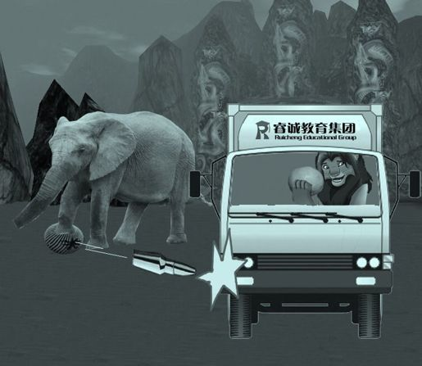
橘子被咬开后,从里面蹦出个手机,在手机上镶嵌着钻石;
我们把钻石取下,镶在显示器上,然后在下面挂了一只玩具熊;
玩具熊在唱歌,唱的是《老鼠爱大米》;
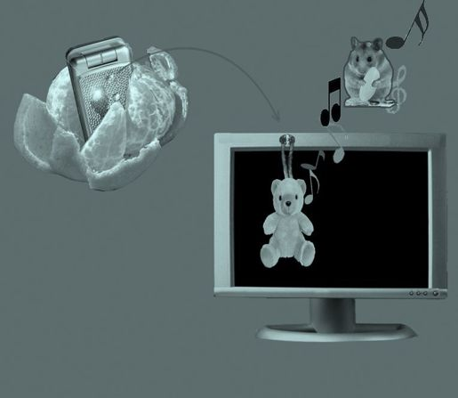
老鼠钻进了空调,变成一只乌鸦飞了出来,乌鸦嘴里叼着一张照片;
照片上绣着猪八戒跳芭蕾舞。
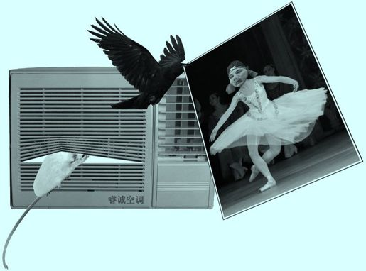
怎么样,记住这个故事了吗,请试着在脑海中回忆一遍。如果有些地方回忆不起来,试着将那些回忆不起来的图像刻画得更清晰具体些。比如说如果你忘了玩具熊后面是唱歌的话,那就把玩具熊在唱歌这幅图画在脑海中刻画得更细致生动些,你可以想象玩具熊紧闭双眼,歇斯底里地扯着嗓子尽情唱歌的样子,还可以夸张一下,他的声音所爆发的能量像一股巨浪一样将面前的所有东西席卷而去,就像周星驰的电影《功夫》中包租婆的狮吼功一样的效果。
现在请根据提示,将所有图像刻画得更清晰具体些。然后再回忆一遍:
在阴森恐怖的地狱中,有一头大象,由于地狱里光线昏暗,所以大象不小心踩到了仙人掌,踩碎的仙人掌“啪”的一声爆炸,从里面飞出个子弹,子弹打在了一辆鲜红色的汽车上,在汽车里面有一头狮子,狮子正在吃橘子,橘子被咬开后,从里面蹦出个手机,在手机上镶嵌着钻石,我们把钻石取下,镶在显示器上,然后在下面挂了一只玩具熊;玩具熊在唱歌,唱的是《老鼠爱大米》;老鼠钻进了空调,变成一只乌鸦飞了出来,乌鸦嘴里叼着一张照片;照片上绣着猪八戒跳芭蕾舞。
怎么样,相信你现在已经开始为自己了不起的记忆而感到兴奋了吧。以前需要二三十分钟才能记下的东西,现在短短的两三分钟内就被记得滚瓜烂熟,而且你还会发现,在记得更快的同时,我们也记得比以前更牢固了,大部分学员在记过之后没有复习,一个星期后依然能准确地回忆起所有内容。因为,这种思维模式,将一些没有规律,没有逻辑的繁杂材料,转换成了一部生动有趣、活灵活现的动画片,而人脑对于图像的存储速度、存储容量几乎可以用无限来形容。我们看电影的时候都没有刻意去记忆,但很多人都能够在看过电影十几年后依然能回忆起十几年前电影中的画面。

记忆术神奇的奥秘
这是一个非常简单的记忆技巧示范,与后面实际要学习的记忆术还相差很远,不过,我们可以从中看出记忆术的特点,以及它与传统的记忆的区别:
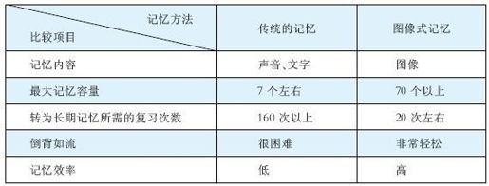
记忆术是以大脑最容易接受和存储的“图像”为载体,其在记忆容量、转化为长期记忆所需的复习次数等各方面都要远远地优于传统的记忆方式。
为什么这种以图像为记忆内容的模式会比以文字为记忆内容的模式效率要高很多呢?
国际美学大师、艺术心理学的奠基人、哈佛大学著名教授鲁道夫·阿恩海姆认为,人类思维的基本形式只有一种,但不是抽象(逻辑)思维,而是视觉思维。他认为思维的基本材料是表象,而不是人们通常所说的概念或语言。“语言只不过是思维主要材料(表象)的辅助者,只有清晰的表象才能使思维更好地再现有关的物体和物体之间的关系。”
图像,是我们的大脑存储信息最本能、最原始的方式。它不对识记对象进行逻辑分析,只是简单地对识记对象进行“拍照”或“录像”,从而轻松地将其印在脑海里。就像我们看一部电影,谁也没有刻意地去记电影里的内容,然而我们却能在不知不觉中将电影画面深深地印在脑海里。
试想如果我们能把所有的知识和信息,都转化成电影一样的材料,大家在享受电影的过程中,不知不觉就把知识输入了大脑,那么学习将会变成一件多么轻松而有趣的事情。我们学习的效率也必将十倍百倍的提高。本书的目的,就是要让你学会这种把知识转化为电影的技能。
只要你严格按照本书的要求学完这24小时的课程,你就可以非常轻松地在2分钟内记住50位毫无规律的数字,5分钟内熟记三十六计,20分钟内熟记元素周期表,对见过的人的面孔和名字过目不忘,你将再也不需要把自己的日程计划写在纸上,却能轻松记住一周内每天每时每刻要做的事情,你还将不用设置任何提醒,也不会在无意中忘记一些重要的事情……而对于记忆语文、英语、历史、地理、政治、物理、化学、生物等之类的知识,将变成再容易不过的智力小游戏!

第二章 记忆力训练的心理学基础
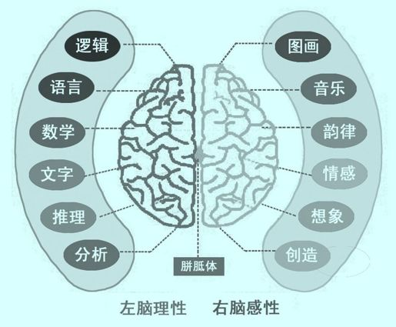

记忆乃智慧之母。
——古希腊:埃斯库罗斯

1 记忆的心理过程
记忆的阶段
说曾经有一个人记忆力非常不好,于是他就准备去报一个记忆力训练提高班。到了报名处,登记人员拿出报名表,问他:“请问您的姓名?”他思考良久,非常恼怒地答道:“我要是能记住还来报你的班干嘛!”
现实中像这样连自己名字都记不住的人确实少见。不过我们日常生活中听到最多的抱怨,就是对于自己记忆力的抱怨。尽管记忆的知识点复习了一遍又一遍,尽管练习册做了一本又一本,你总能够惊奇地发现,前面所有的努力似乎根本没有留下任何印象。更糟糕的是,大部分人都不知道问题的症结所在。为了帮你解决这一问题,我们有必要了解一下记忆的过程和阶段(如下图)。
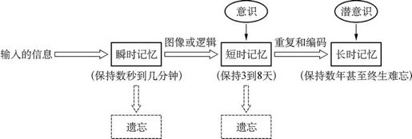
人类记忆的三个阶段
信息从输入我们的大脑,到转化为记忆经历了一系列过程。首先第一个过程是瞬时记忆,例如朋友问你某人的电话号码,你翻开电话本看到朋友问的号码是“54648848”,你默念两遍后合上电话本,然后告诉朋友这个号码。过了一会儿朋友说电话打不通让你再念一遍,你却怎么也无法准确回忆起刚刚念过的那个号码,还得再打开电话本重新看。这种情况就是所谓的瞬时记忆。
如果在你刚才默念号码的时候你能开动脑筋思考,发现“54648848”竟然与“巫师律师发发死发”谐音相近,甚至你还在脑海里想象巫师和律师怀抱大把钞票的景象,那么这时瞬时记忆就自然地转化成了短时记忆,这种情况下如果那个朋友再让你报一遍刚才的号码,你一定能够一口说出。这种短时记忆能在脑海中保持三到八天时间。
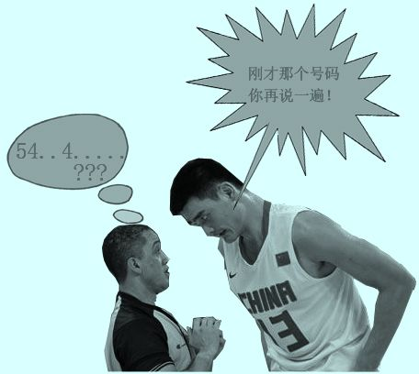
短时记忆经过系统的复习,就会变成长时记忆,有时也称作永久记忆,就好比自己的生日或是自家的门牌号,能保持数年甚至终生难忘。长时记忆与短时记忆的根本区别在两个方面:一是保持时间上,长时记忆能保持数年甚至终身难忘,而短时记忆保持的时间只有3到8天。它们的另一个根本区别就是在大脑对这两类材料的提取速度上。大脑对于长时记忆的处理与提取速度非常快,几乎是一种直觉式的本能反应,就好比别人问你的生日,一般人都可以不假思索地随口报出。而大脑对于短时记忆的提取速度就相对慢了很多,比如现在再问你刚才记住的电话号码,一般人都是先想到“巫师律师发发死发”,然后才想到那个号码是:54648848。

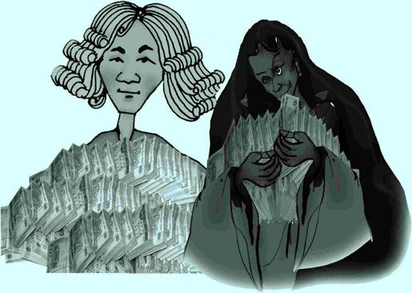
← 把数字“54648848”联想成图像“巫师律师发发死发”,可以快速记住数字,并且保持的时间更持久。

快速记忆的核心:联想与图像
在上一节的例子中,我们举了用联想和图像的方法来加快“瞬时记忆”转化为“短时记忆”的例子。如数字“54648848”,通过我们联想为“巫师律师发发死发”,并在脑海中想象巫师和律师发了财抱着很多钱的样子,十分轻松地就可以数倍提高记忆的速度和牢固程度,极大地提高了记忆的效率。
事实上这种联想与图像化的方法,就是我们练就快速记忆的最核心的基础。还记得我们前面做的那个简单有趣的记忆技巧示范吗?我相信不用我任何提示,到现在你还能轻松回忆起那18个没有任何逻辑和关联的词语。你只需要十分自然地在脑海中回放我们之前幻想的那些画面:
在阴森恐怖的地狱中,有一头大象,由于地狱里光线昏暗,所以大象不小心踩到了仙人掌,踩碎的仙人掌“啪”的一声爆炸,从里面飞出个子弹,子弹打在了一辆鲜红色的汽车上,在汽车里面有一头狮子,狮子正在吃橘子,橘子被咬开后,从里面蹦出个手机,在手机上镶嵌着钻石,我们把钻石取下,镶在显示器上,然后在下面挂了一只玩具熊;玩具熊在唱歌,唱的是《老鼠爱大米》;老鼠钻进了空调,变成一只乌鸦飞了出来,乌鸦嘴里叼着一张照片;照片上绣着猪八戒跳芭蕾舞。
这种图像式的思维方式,极大地适应了大脑存储信息的方式,促进大脑的兴奋及注意力,使各种材料都如电影画面一样自然而然地深深烙入我们的脑海。
不仅如此,图像式的思维也是打开我们潜意识大门的金钥匙。对催眠有一定了解的朋友都知道,催眠的第一步,就是让被催眠者在音乐的引导下去幻想走入一片宁静的世外桃源,让被催眠者凭借自己的想象力在这宛如仙境的地方神游。这样就使被催眠者进入一种极度放松态,从而打开通往其潜意识的大门。
善于自我运用这种技巧的人,往往能充分地发掘出自身许多潜在的能量,进而取得我们自身意想不到的成绩。著名球星贝肯鲍尔在与传记作者弗里茨·斯特默谈话中说,他在带球的时候眼前总是会快速浮现6次—8次的射门命中的场景,正是这些积极的画面使他能在激烈的比赛中抓住稍纵即逝的射门机会,瞬间作出最好的选择。同样还有滑雪运动员克里斯蒂·金斯道尔夫,她在滑雪之前会定期在雪地里躺半个小时,静静地在脑海里想象自己漂亮地完成每一个动作的场景,她甚至能在脑海里听到观众们排山倒海的掌声。这种图像式的积极的暗示让她在比赛中的成绩大大提高。

大脑左右脑的优势
我们的大脑分为左右两个半球。尽管无数的医学实验证实,当人们大脑的某一半球受到损伤后,另一半大脑会逐步接受并承担起之前受损大脑所担负的功能,但是这并不能否认,在正常情况下,人类大脑的两个半球在分工上是各有侧重的。
获得诺贝尔生理医学奖的斯佩里教授从事裂脑人的研究近四十年,从大量病例和数以百计的科学实验中发现:左半球是抽象思维中枢,右半球是形象思维中枢。左半球思维材料侧重语言、逻辑、数字、符号等;右半球思维材料侧重事物形象,音乐形象,空间位置等。
从我们日常生活中的经验中可以感受到,我们的大脑处理图像(右脑思维)要比处理文字(左脑思维)高效很多。比如说很多学生,特别是一些小学生,经常会出现上课走神的情况,然而在他们看电影或是看动画片的时候,他们的注意力总是可以长时间保持高度集中状态。
大脑处理图像的优越性不仅体现在专注度上,还体现在大脑对于图像性材料的存储效率上。大家生活中或许有这样的感受:我们看过一本书之后,很难回忆起多少内容,然而我们看过一部电影之后却能够轻松地回忆起电影的所有情节,甚至连很多诸如演员穿什么衣服,戴什么帽子之类细节性的内容都能够长时间记得清清楚楚。
根据这样的特点,在记忆法应用领域,我们把记忆分为左脑性符号记忆和右脑性形象记忆。符号记忆就是那些以语言、文字、符号等作为载体而存储的记忆,这种记忆在记忆过程中,是由逻辑思维来主导的。比如我们背一篇课文,在记忆的过程中我们会认真地分析上下两个句子间的逻辑关系,在背诵的过程中我们会根据这种逻辑关系,由一句话而推导出下一句话,从而将整篇文章顺利地背诵下来。但由于它是由逻辑思维来主导的,而逻辑思维往往只能以按部就班的方式处理问题,所以这种记忆速度很慢,而且记忆容量非常有限。

形象记忆就是以图画、电影等作为载体而存储的记忆,这种记忆由我们的形象思维来主导。这种思维模式的工作特点是感性的、直观的。它不对识记材料进行逻辑分析,只是简单地对识记材料进行“拍照”或“录像”,就能轻松地将其印在脑海里。就像我们看一部电影,谁也没有有意识地刻意去记电影里的内容,然而我们却能在不知不觉中将电影画面深深地印在脑海里。而且这种形象思维模式处理问题的方式往往是整体性的,跳跃式的,有较大的创造性思维的潜力。所以形象思维能力的提高,不仅能大大增强我们的记忆力,同时也能使我们的创造性思维的潜能得到很好的开发。
形象记忆不仅在记忆速度上要远远超过符号记忆,而且其记忆容量也是符号记忆所望尘莫及的。事实上我记圆周率的过程就是将数字编码,然后转换成一部电影。在背诵的过程中,我嘴里念的是数字,但脑子里浮现的是一幅幅电影图画。用这种方法我在最佳状态时达到了背诵九万位无差错的纪录。如果用符号记忆法是无论如何也达不到的。在美国有一本非常畅销的书——《思维导图》。它采用的方式就是将那些枯燥的文字材料,用图画的形式表现出来,这样既便于理解,也便于非常轻松地记住。
据估计孩子的记忆力约是成人的四到五倍。这是由于人们在婴幼儿时期主要以形象思维为主,所以表现出较高的记忆力与创造潜力。当人们逐渐成熟,并开始在传统教育下接受逻辑思维的训练,形象思维就开始逐渐受到理性思维的控制与压抑,于是我们原本都具有的超级记忆潜能就开始一步步被淡忘。然而那些有较高形象思维能力的人,听音就可以辨色,或者浮现图像、闻到味道等,这也正是那些超级记忆力魔术师的唯一优势所在。然而这一优势,每个人都可以通过训练来不断提高,从而开发出我们人类原本都具有的超级记忆潜能。
通过科学的记忆方法的训练,这些超级记忆的潜力将会再次逐步被唤起,过目不忘的神奇记忆效果,每个人都有可能实现。
从前面所学的内容我们已经可以看出,这样一种基于图像式的记忆模式,不仅极大地提高了我们记忆的效率,同时对于训练我们的想象力、创造力,都具有非常重大的意义。

图像记忆训练的作用
需要告诉大家的是,这种图像式的思维训练,不仅仅是我们获得超强记忆能力的一个基础,同时,这种技巧,也是一把通往我们潜意识大门的钥匙,通过图像化的自我心理暗示,可以帮助我们戒除陋习、建立自信,甚至激发出很多我们意想不到的能力。
下面是一个取自我身边的例子,这是我见过的少有的戒烟成功的例子。我的朋友小刘是我的高中同学,在我的记忆中他是从高中二年级的时候染上烟瘾的。那时候每到下课他都要冲到洗手间迅速地点上一支烟云雾一番。然而大学二年级暑假的一次高中同学聚会中我却惊异地发现,大家聚在一起的近三天时间里他一支烟都没碰过。甚至有些同学给他发烟都被他婉拒。好奇之下我们都问他究竟是怎样把烟瘾戒除的。他得意地笑着,津津有味地向我们讲述了他戒烟的过程。下面是他的自述:
进入大学后,新的环境中我发现抽烟这个恶习让很多人厌恶,于是开始尝试戒烟。在朋友的介绍下,我被一种称作“潜意识心理暗示”的方法深深吸引。因为我知道戒除一项陋习的不易,要想彻底改变,唯有从潜意识里改变自己的态度。
我开始每天按照这个方法所讲的内容去做。首先彻底地放松自己,等我到达了潜意识的状态时我开始自我暗示,我想象着自己看见香烟就好比看见大便一样恶心,我想象自己抽上一口香烟后就好像喝了一口痰盂里浮满烟头的脏水一般,立刻恶心得狂吐不止。同时,我反复地在脑海里对自己说“我不需要香烟,它最终会要了你的命,你一看到香烟就会觉得恶心难受……”,并让这些画面一遍一遍地在脑海里浮现。有一次甚至在我做暗示的时候我突然觉得胃里一阵翻腾,一下子吐了出来。
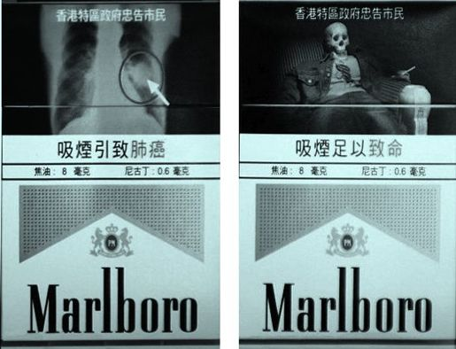
香港政府强制香烟生产企业必须在包装上印上警示图片。这种图像化的心理暗示对于帮助烟民戒烟起到了良好的效果。
就这样,慢慢地我真的发现我对香烟产生了一种厌恶的感觉。每当有些烟瘾要来的时候我就会本能地想到这东西很恶心,这东西早晚要了你的命之类的话。有一次我好奇地试着吸了一口,却发现那感觉真的让我觉得恶心得想吐,后来逐步发展到闻到烟味我就反感。开始我还不敢相信我是否真的把烟瘾戒除了,直到经过了一月我再也没有对香烟产生任何渴望,我才真的相信我的确是成功了。

联想的原则
记忆和我们的情感有着密切的联系。很多年以前的英国,当老水手教新水手轮船各个部位的名称和功能时,手里总是拿一条鞭子,每教他们一个新名词时,总要拿鞭子在他们的背上抽三下,大声地问他们,“记住了吗?”新水手伴随着疼痛的记忆总是很牢固。还有一些比如你考试之前的焦虑和急切,也能使你记得更牢固,但这样做会对你的身体产生不良影响,使植物性神经活动紊乱,导致失眠、胃痛等不良后果,并不值得采用。负面情绪不值得采用,那我们就利用正面的情绪来提高记忆。
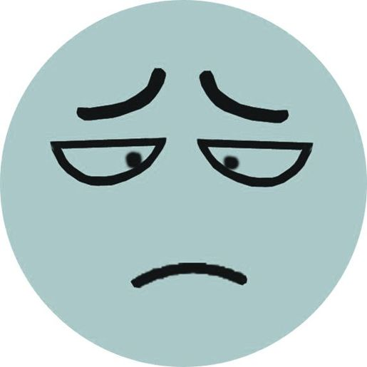
消极的情绪往往对记忆造成很大的负面影响。

而积极的情绪往往能让记忆更加深刻持久。
有一个科学家谈起他的治学之道时,这样说道,“我对待我从事的科学项目就像对情人一样,投入了我全部的感情,学习和研究因此都变成了很快乐、很轻松的事情。青少年朋友要牢牢记住你新学的知识时,必须向其倾注你的全部感情。要像凝视你的初恋情人一样去看书,爱之越深,记之越牢。”
所以我们在联想的过程中,也必须最大限度地调动我们的感官,投入我们的情感,才能让我们记得更快,记得更牢。在这里,我们具体提出以下四个原则:
情景鲜明原则
情景鲜明原则,就是要求大家在创造图像的时候,要尽可能地细致清晰地刻画出我们想象的景象。甚至能够达到一种身临其境的感觉。大家都有这样的感受,凡是我们亲身经历的事情,往往都记忆比较深刻。如果你能够通过想象就能获得那种身临其境的感觉的话,自然就能够使脑海中的图像更加印象深刻。
比如联想训练词组——铅笔和鸭子,当你想象一支铅笔插进了鸭子的身体时候,你应该更清晰具体地看到脑海中的这支铅笔是什么样的,圆柱形的,还是菱形的;什么颜色的,黑色的还是红色的;质地如何,实木的,还是那种人工压制的。你甚至要能够感受到铅笔握在手里滑滑的、凉凉的感觉。当铅笔插进鸭子的身体时,你要能听到鸭子发出的撕心裂肺似的尖叫,看到鸭子顺着铅笔喷涌而出的鲜血,感受到鸭子因为疼痛而导致身体一次次地颤动……
尽量注意每一个细节,看到的形象越清晰、准确越好。当然完全清晰并非人人、次次都能做到的。几乎总是会有一些模糊的因素,对于自己不太熟悉的材料尤其如此。这种技巧需要你不断去练习。初学者可以试着把眼睛闭起来,一点一点地在脑海中仔细刻画每一个细节。
荒诞夸张原则
如果某天你在动物园里看见一头大象你可能过几天就忘了这回事了,但是如果某天你亲眼看见天上有一只大象伸着长长的大耳朵在头顶上空飞的话,我想你这辈子都忘不了。这就说明那些荒诞夸张、不同寻常的东西,会更容易在我们的脑海中留下深刻的印象;而那些日常生活中经常出现的东西,常常无法引起我们大脑的注意。
荒诞夸张原则就是我们在记忆的过程中,尽可能地使要记忆的东西变得荒诞离奇、新颖独特、鲜明生动、违背逻辑、超脱现实,从而在记忆者的脑海里留下深刻的印象。具体地说就是指大脑对感知过的事物在脑海里留下的形象(或表象)进行改造修饰,加工夸大,或缩小变形,扭曲丑化,或虚构奇形怪象而产生一种在自我脑海里鲜明可见、生动强烈、印象深刻的超脱常规的形象。
例如,矮人可以在瓜子里面大摆筵宴;一个人腿长,可以看到他的双腿竟从脖子开始分叉;一辆车快,可以想象它长了翅,尾灯成了火箭的助推器;一个人狂喜,可以想象他的嘴巴裂到了后脑勺,下巴张得太大,竟然落下来砸穿了此人的脚丫子,把地也砸了一个洞,当然,皮鞋也得换双新的了。
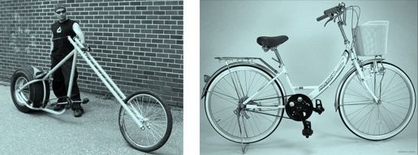
对比一下这两辆自行车,哪一辆让你更加记忆深刻呢?
生动有趣原则
大脑爱动不爱静。动态的东西总是更容易引起大脑的注意,留下深刻的印象。一只蚂蚱静静地呆在草地上,你很难注意到它,但如果它从一边蹦到另一边的话,你马上就能注意到它,并且留下深刻的印象。
所以,想到钢笔,最好别让它躺在柜台上,插在笔筒里,摆在铅笔盒里,而是可以让它拿在手中奋笔疾书,把它像飞镖一样投掷,像子弹一样射击,像火箭一样发射。又如想茶杯和老虎,不要让老虎蹲在茶杯旁,可以让它在茶杯中咆哮,让它吞下茶杯咬碎了疼得乱跳,用尾巴卷着茶杯饮水,把茶杯扳倒踩上去滚来滚去。
关涉自己原则
人们都有这样的体会,同样的事情,发生在自己身上,肯定比发生在别人身上更加印象深刻。所以在我们创造的图像中,最好让自己能够进入图像,在里面担任主动的角色。比如联想词组——筷子和耳朵,你最好想象“自己”拿了根筷子,从“自己”左边耳朵穿进去,再从右边耳朵穿出来,并且要在想象中亲身体验这种极度的痛苦,如果你想象的是小李或小张拿了筷子穿进他的耳朵,留下的印象肯定没有穿进自己的耳朵深刻。
关涉自己原则还要求我们动员尽量多的感觉“器官”参与进来,物体的色、香、味、嗅、触、冷暖、软硬、粗细等等,都尽力地去体会,不仅瞻仰,而且聆听、抚摸,还要舐舐、闻闻、用用,在上面踹上一脚也无不可,千万别像对待历史博物馆里的兵马俑那样敬而远之。动用的感觉越全面,印象越深刻,记忆越清晰,效果自然也越好。

2 记忆力训练之基本功练习
记忆力与创造力
古希腊人非常崇拜记忆力,认为它是女神妮莫辛的化身。妮莫辛是所有女神中最漂亮的一个,宙斯跟她呆在一起的时间最长,共厮守了9天9夜,结果她生了9个缪斯女神,分别主司爱情诗、史诗、赞美诗、舞蹈、喜剧、悲剧、音乐、史学和天文学。在希腊人看来将活力(宙斯)注入记忆(妮莫辛)就会产生创造力和智慧。现在我们用来称呼记忆法的专用术语“记忆术”-mnemonic,就是由女神摩涅莫绪涅的名字演化来的。
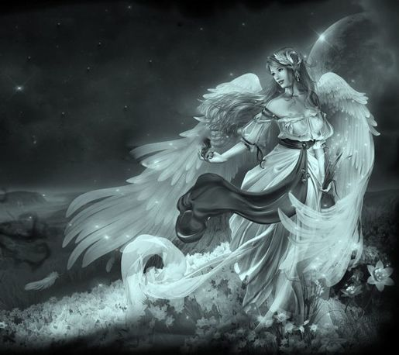
人类之所以能够认识世界、改造世界而成为“万物之灵”,关键就在于人类具有卓越的思维能力、记忆能力。正是依靠这些思维、记忆能力,人类才得以学习、积累和应用各种知识、经验,才能不断地推动历史的发展和社会的进步。记忆力是个人智力中最重要的组成部分,同时也是我们学习过程中最为重要的一种能力。美国文学大师海明威说过,记忆力对于知识和经验的积累起着决定性的作用。许多杰出的成就都是建立在记忆的基础上。在如今的崇尚自主创新的社会背景下,在智力培养中有种重视创新能力,轻视记忆力的观点。但事实上,所谓创新,是对已有的知识、成果的新的突破。所以创新的基础,是建立在对前人创造的知识与成果的记忆与掌握上。记忆的知识越多,观察就越敏锐,思维推理就越缜密,判断就越准确,就越富有创造力。如果我们不去学习积累知识,只是闭门造车,永远也不会做出有价值的成果。
而训练记忆力犹如练武术。从武侠片里我们知道,一般师傅在教徒弟武功之前,往往都是先让徒弟每天挑水、砍柴、扎马步,如此反复好几个月时间。事实上这是师傅在故意教徒弟练习基本功。当师傅看到徒弟练得腰圆腿粗根基稳的时候,才开始正式地传授各种套路。这时候徒弟会发现,在前面几个月看似单调无用的练习,其实已为他后来学习各种技巧套路奠定了不可或缺的基础。
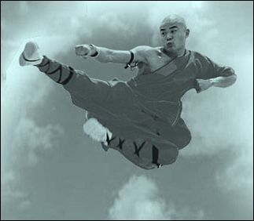
练习记忆同样需要基本功的练习。我们都知道一般小孩子的记忆力要高于成人,原因就在于对于小孩子而言,他们往往是偏重于图像式的思维模式,所以他们都很喜欢看动画片。也正是这种图像式的思维模式,使他们的记忆力要高于成人。记忆训练中基本功练习的目的,就是要重新激活我们的想象力和创造力,进而提高我们的图像式思维能力。

记忆力训练之基本功练习
联想训练:形象词之基本法
我曾经在电视上看到过这样一个节目,将54张扑克每两张为一组,共分成了27组,当节目表演者将这27组扑克依次看过一遍后,观众随便说出某一组扑克其中的一张,表演者都能准确地回答出这一组中对应的另一张是什么牌。这个表演事实上就是大量地运用了我们下面要练习的“联结”的技巧。通过这项基本功的练习,你完全有可能做得比他更好。
在我们学习和生活中所接触到的语言或文字,从记忆的角度,可以分为两类:一类是有实际形象的,能看得见摸得着的,如苹果、太阳、医生等等,这类词我们称它们为形象词。另一类是没有实际形象的,看不见也摸不着的,如逻辑、亲切、哲学等等,这些词我们称它们为抽象词,这一类型的词占了我们记忆材料中的绝大多数,对这类词的处理技术,是我们后期训练的重点。
首先,我们现在做几组形象词的联想训练。
记忆下面各组词语,要求做到看到每一组中任意一个词语,你都能很快想到与之对应的词语是什么。比如我问你“筷子”,你能够快速想到与之对应的是“耳朵”,我问你“鹦鹉”,你能快速回答与之对应的是“医生”。
1 铅笔—鸭子 2 筷子—耳朵 3 葫芦—玫瑰 4 医生—鹦鹉
5 红旗—尼姑 6 钢锯—鳄鱼 7 手枪—香烟 8 婴儿—鸳鸯
9 山鸡—降落伞 10 鸭蛋—哪吒 11 渔钩—拖拉机 12 棺材—石榴
13 狐狸—游泳衣 14 火山—司机 15 二胡—珊瑚 16 恶霸—袜子
乍一看到这样的题目,很多人很可能头大,这怎么记嘛,前后两个词语根本没有任何逻辑或联系。但是,如果你善用想象力所赋予我们的魔力,这些问题将变得非常简单。
例如“铅笔—鸭子”,我们可以想象用铅笔画了一只鸭子,还可以想象鸭子嘴里吐出一支铅笔,也可以联想到一支铅笔插进了鸭子的身体,或者更刺激具体一点,一支铅笔从鸭嘴插进去,从鸭屁股伸出来。总之要尽可能地发挥你的想象力和创造力。联想的方式越多越好,联想的画面越清晰具体越好。
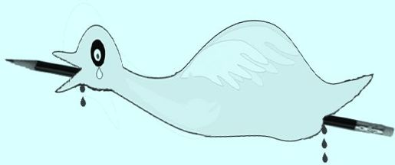
再例如“筷子—耳朵”:你可以想象你用筷子夹猪耳朵吃(如果你在流口水,那就对了,说明你的图像式思维已经达到了能以假乱真的地步)。你还可以想象你用筷子,插入自己的耳朵。不要嫌这样的画面过于血腥和残忍,因为越是夸张刺激的画面,越是容易刺激你的大脑,从而留下更深刻的印象。
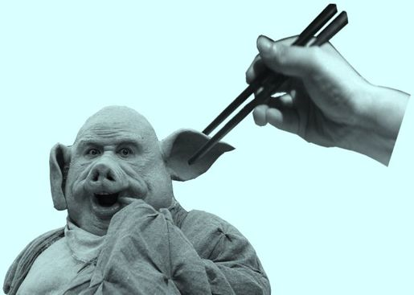
下面请仿照我们给出的例子,写出自己的联想。或许你会觉得这样的练习很幼稚或者无厘头,然而,之所以小孩子的记忆力、学习力甚至包括创造力都要高于成人,正是因为他们擅长于用这种幼稚的图像来思考问题。
3. 葫芦—玫瑰
你的联想:
4. 医生—鹦鹉
你的联想:
5. 红旗—尼姑
你的联想:
6. 钢锯—鳄鱼
你的联想:
7. 手枪—香烟
你的联想:
8. 婴儿—鸳鸯
你的联想:
9. 山鸡—降落伞
你的联想:
10. 鸭蛋—哪吒
你的联想:
11. 渔钩—拖拉机
你的联想:
12. 棺材—石榴
你的联想:
13. 狐狸—游泳衣
你的联想:
14. 火山—司机
你的联想:
15. 二胡—珊瑚
你的联想:
16. 恶霸—袜子
你的联想:
或许以上这样的练习看起来很可笑,然而这是我们练习创造性想象力的基础。或许你的想象力已经很丰富,但并不表明你的创造性思维的潜质就符合我们在记忆中要用到的想象力的要求。它需要一个引导和练习的过程,将你那具有无限能量的、自发的、处于无序状态的想象力,变成符合我们快速记忆实际需求的创造性联想能力。
请根据你的联想,在下表中填入与各个词相对应的词。如果你对某组词有所遗忘,请分析原因,并自己总结在运用自己的联想时应注意的事项。
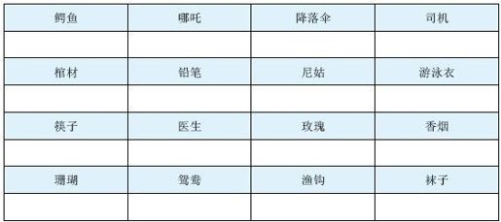
遗忘的词组:
遗忘的原因及总结:

联想训练:抽象词之谐音法
形象词的图像化处理方式的学习事实上是记忆术中比较简单的环节,因为形象词本身,就有一个十分清晰具体的图像。你所要做的,只是看到这个词的时候把这个形象从脑中调出来。然而我们学习中所遇到需要记忆的材料,大部分都是由一些并不具有实际形象的抽象词组成的,比如逻辑、思想、寂寞等等,对于这类词我们又该如何去“摄像”呢?
事实上我一直强调中国人是最擅长运用这种图像式记忆方法的人。首先因为我们的文字——汉字,都是象形文字,在我们的启蒙教育阶段学习这些汉字的时候,事实上就是对我们形象思维能力与想象力的一种训练。
下面我们通过记忆世界各个国家及其首都名字的练习来体会这一技巧。
学过地理的人,相信都会被那些五花八门的外国国名与地名弄得眼花缭乱。然而一次偶然的机会,我在电视上看到一个6岁的小朋友将世界全部200多个国家的名字和首都记得滚瓜烂熟。观众们任意报出一些普通人从未听过的国家名字,他立刻就能答出其首都是哪里,观众任意地报出一个外国城市,他都能答出是哪个国家。现场观众无不啧啧称奇。
此外,2010年央视春晚,沈阳女孩王仙妮表演了一个让所有观众都惊讶不已的节目——“记忆百家姓”。节目播出后,很多人称这个有惊人记忆力的女孩为“记忆神童”。很多人看到这样的表演肯定会想,这个孩子为了记住这么多繁杂的知识一定费了很长时间,花了很多心血。然而实际上,在我们以往的超强记忆培训班中,90%的同学能在老师讲完方法后,立刻将讲义上列出的所有国家与首都轻松记住。同时如果学生能举一反三,这种技巧还可以应用到学习中的很多地方。
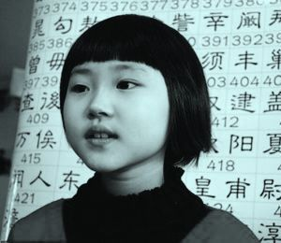
例: 请记忆下列国家与首都的名称,要求做到任意地报出一个国家名字,你都能准确地回答其首都名称,任意地报出首都名字,你也能迅速地回答相对应的国家。
1 芬兰—赫尔辛基 2 阿富汗—喀布尔 3 老挝—万象
4 菲律宾—马尼拉 5 马尔代夫—马累 6 越南—河内
7 印度—新德里 8 约旦—安曼 9 朝鲜—平壤
10 蒙古—乌兰巴托 11 巴林—麦纳麦 12 也门—萨那
13 斯里兰卡—科伦坡 14 缅甸—仰光 15 伊朗—德黑兰
16 土耳其—安卡拉 17 波兰—华沙 18 挪威—奥斯陆
19 匈牙利—布达佩斯 20 丹麦—哥本哈根 21 埃及—开罗
22 葡萄牙—里斯本 23 毛里求斯—路易港 24 孟加拉国—达卡
这些内容之所以难记,是因为这些国名与地名都是非常抽象的信息,它们只是外文名字的中文音译,本身没有什么实际意思。
人的记忆按内容特性可以分抽象性记忆和形象性记忆。抽象性记忆就是那些以符号、逻辑等作为载体而存储的记忆,这种记忆在记忆过程中,是由逻辑思维来主导的。而逻辑思维往往只能以按部就班的方式处理问题,所以这种记忆速度很慢,而且记忆容量非常有限。
形象记忆就是以图画、电影等作为载体而存储的记忆,这种记忆由我们的形象思维来主导。这种思维模式的工作特点是感性的、直观的。它不对识记材料进行逻辑分析,只是简单地对识记材料进行“拍照”或“录像”,就能轻松地将其印在脑海里。就像我们看一部电影,谁也没有有意识地刻意去记电影里的内容,然而我们却能在不知不觉中将电影画面深深地印在脑海里。而且这种形象思维模式处理问题的方式往往是整体性的,跳跃性的,所以有较大的创造性思维的潜力。所以形象思维能力的提高,不仅能大大增强我们的记忆力,同时也能使我们的创造性思维的潜能得到很好的开发。
现在我们就用上面的例子,来学习如何将抽象的材料,转化为形象的材料,并帮助我们记忆。
1. 芬兰—赫尔辛基:在芬芳的兰花里,你和儿子一起寻鸡。
想象你家的后院开满芬芳的兰花,香气逼人,忽然一只小鸡钻了进去,你只好带着儿子钻进花丛中找,叫做“和儿寻鸡”。
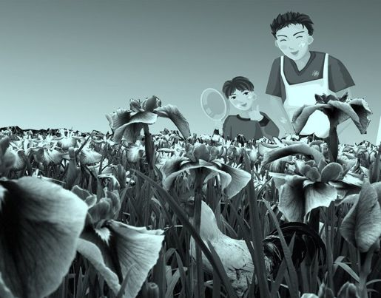
2. 老挝—万象:从一个很老的窝里面,跑出来一万头大象。
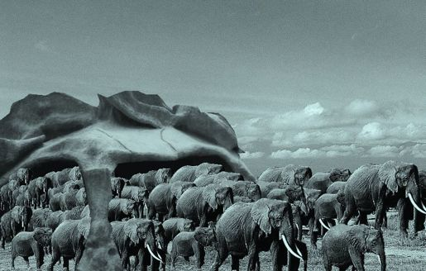
3. 越南—河内:大雁想越过南方,结果却掉进河内。
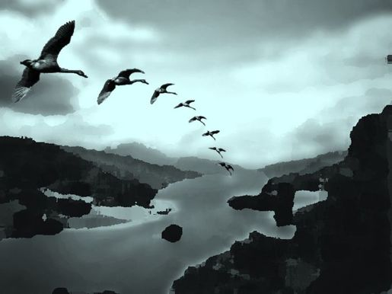
4. 阿富汗—喀布尔:阿爸赴韩国,砍掉了布莱尔的头。
想象阿爸非常不喜欢英国首相布莱尔,有一次布莱尔去韩国访问,阿爸专程飞赴韩国,挥刀砍掉了布莱尔的头。
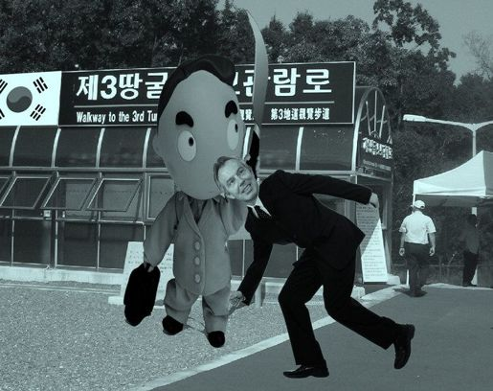
5. 蒙古—乌兰巴托:在蒙古的大草原上,天上有乌鸦,地上有兰花和拖巴(巴托)。
下面6至10题,请根据提示,在脑海中想象相应的图像。对于初学者,我强烈建议你把想象的图像画在纸上。不用画得很美观,只要能抓住图像的细节就好。当然,你画的图像越生动,越夸张,记忆的效果也越持久。
6. 菲律宾—马尼拉:家里的菲律宾女佣在骂你呢。
菲律宾女佣以勤劳忠诚著称。想象你家雇了一个菲律宾女佣,有一天你把她的工钱少算了一千,她立马冲你叽里呱啦说了一通,你听不懂,旁边你的翻译官对你说,她在骂你呢。
7. 马尔代夫—马累:老马的儿子病了,老马背儿子去看大夫,回来后老马很累。
8. 印度—新德里:你把学习后的心得和理想,印在肚子上面。
9. 约旦—安曼:约会完蛋了,只好安安静静慢慢往回走。
10. 朝鲜—平壤:巢藓平壤。老巢里的苔藓长在平平的土壤上。
怎么样,能在脑海中构建出图像吗?请试着再回忆一遍。如果有些地方回忆不起来,试着将那些回忆不起来的图像刻画得更清晰具体些。为了记得更牢固,更清晰,你可以用一些夸张和幽默的手法,让这些内容更容易在脑海中留下深刻的印象。比如在想象菲律宾女佣在“骂你呢”的时候,你可以想象一个长得黝黑的菲律宾女佣,她张着血盆大口,唾沫横飞地指着你的鼻子大骂的情景。
下面的内容作为练习,由你自己来完成联想。在做这项练习之前,我先要提醒一下很多学员都经常容易犯的错误:用抽象词,来替换题目中作为国家或首都名字的抽象词。比如我们举个例子:约旦—安曼,有同学会联想为:一个叫约旦的人,手拉着一个叫安曼的人。这种联想方式表面上看是转化成了图像:两个人手拉手在一起。但是,“约旦”和“安曼”两个中心词依然是抽象的。你能保证自己几天后还能回忆起这两个人的名字吗?我们的目的就是要记住这些国家与首都的名字,如果你再把这些名字,联想为名字,是没有丝毫意义的。
下面大家自己练习,完成后检验效果,看哪些地方需要改进:
11. 巴林—麦纳麦:
你的联想:
12. 也门—萨那:
你的联想:
13. 斯里兰卡—科伦坡:
你的联想:
14. 缅甸—仰光:
你的联想:
15. 伊朗—德黑兰:
你的联想:
16. 土耳其—安卡拉:
你的联想:
17. 波兰—华沙:
你的联想:
18. 挪威—奥斯陆:
你的联想:
19. 匈牙利—布达佩斯:
你的联想:
20. 丹麦—哥本哈根:
你的联想:
21. 埃及—开罗:
你的联想:
22. 葡萄牙—里斯本:
你的联想:
23. 毛里求斯—路易港:
你的联想:
24. 孟加拉国—达卡:
你的联想:
联想完成以后,就来检验一下你联想的效果吧。根据你的联想,在下表中填入与各个词相对应的词。如果你对某组词有所遗忘,请分析原因,并自己总结在抽象词的联想时应注意的事项。
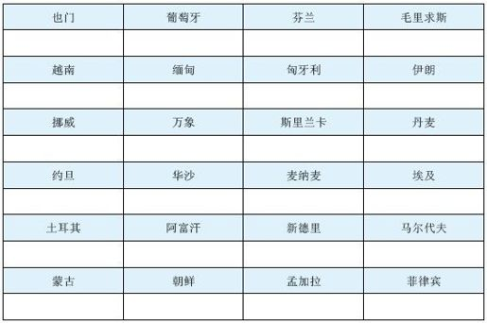
参考答案:
11. 巴林—麦纳麦:在巴黎的森林,一个麦子拉着另一个麦子,连成一片。
12. 也门—萨那:一个爷们,被杀了。
13. 斯里兰卡—科伦坡:市里的男人被卡在刻着轮子的山坡上。
14. 缅甸—仰光:一个很腼腆的小姑娘,正在仰望月光。
15. 伊朗—德黑兰:一只狼得到黑色兰花。
16. 土耳其—安卡拉:一支兔子耳朵很奇怪,被安放在卡车上拉走。
17. 波兰—华沙:波澜壮阔的海面,浮现华丽的沙子。
18. 挪威—奥斯陆:一只骡子很威风,娶了获得奥斯卡奖的小鹿。
19. 匈牙利—布达佩斯:一只凶牙利齿的狗,不打陈佩斯。
20. 丹麦—哥本哈根:哥哥本来是哈根达斯的经理,他说这里的冰激凌不单卖。
21. 埃及—开罗:埃及的金字塔开喽!(金字塔的形象代表埃及。)
22. 葡萄牙—里斯本:葡萄里面长出牙齿,对你说“你死笨死笨的”。
23. 毛里求斯—路易港:在羊毛里寻求丝绸,然后运到路易皇帝的港口。
24. 孟加拉—达卡:你在孟子家拉磨,每天上班都要打卡。
这里我们希望再一次强调大家最容易犯的一个错误——用“抽象词语”来代替“抽象词语”。例如曾经有一次我让大家自己练习这道记忆国家与首都的例题,一个小朋友非常迅速就写完了。我拿起他的作业一看,他的答案让我哭笑不得。他的联想都是这样写的:
11. 巴林—麦纳麦:一个叫“巴林”的人,打了一个叫“麦纳麦”的人。
12. 也门—萨那:一个叫“也门”的人,爱上了叫“萨那”的人。
13. 斯里兰卡—科伦坡:一个叫“斯里兰卡”的小朋友,在看一个叫“科伦坡”的动画片。
……
很显然,这样的做法是起不到任何效果的。我们联想的目的是要浮现出清晰具体的图像,而照这位同学的联想,抽象的国家名字,编成了另外的抽象名字,没有任何实际的意义,也就无法对记忆起到任何帮助。

联想训练:抽象词之借代法
抽象的词语,在我们的生活学习中占了很大一部分。对于像地狱、大象之类的形象词,我们很容易在脑海中浮现对应的图像。而对于抽象词向图像的转化,是当前快速记忆的研究中一个非常热点的话题。前面我们讨论了运用谐音的方法将那些词面没有任何意义的国家和首都的名字,转化为了特定的图像,从而达到让我们快速记忆国家和与之对应的首都的目的。下面我们再讲一种新的方法——借代法,来将抽象词转化为特定的图像存入大脑。
但是,我们建议借代法一般只在谐音法实在找不到合适的图像的时候采用,因为这种方法在实际操作的过程中会有一些局限性。借代词与被借代对象间的连接并不像谐音法那样紧密。所以这部分大家只需了解便可,不必要深入研究。
例: 请在2分钟内记住下列词语的相互对应项。
资本—爱情 时间—逻辑 寒冷—人民 知识—神圣
胜利—音乐 悲痛—国家 劳动—科学 化学—公正
这个例子中所出现的词语都是抽象词,虽然这些词语本身没有具体的图像,然而我们可以用相应的图像代替这些词语,当我们一想到图像的时候,我们也依然能回想起相应的词语。
资本—爱情
我们可以用一沓人民币的图像来表示资本,用一颗红彤彤的心表示爱情。
联想的情景就是:你用一沓人民币,买来了一颗红彤彤的心。
时间—逻辑
用一块手表表示时间,用一颗大脑表示逻辑。
联想的情景就是:你把一块手表塞进了一颗大脑(的确是有点血腥,不过你应该能感觉到这样能使这幅图像印象更深刻)。
寒冷—人民
我们用一块寒冰来代表寒冷,用一个朴实的老农的形象来代表人民。
联想的情景是:一位朴实的老农光着膀子躺在一块寒冰上休息。
知识—神圣
用书本来代表知识,用上帝的形象来代表神圣。
联想的情景是:上帝用书本当早餐,一本一本地把它们吃掉(如果想象成上帝拿着书本看书就太普通了,其结果是很容易被遗忘)。
胜利—音乐
我们用一个V形的胜利手势代表胜利,用一把小提琴代表音乐。
联想的情景是:V形手势像少林寺的二指禅一样,插进小提琴,把小提琴插得粉碎。
悲痛—国家
用眼泪代表悲痛,用一幅中国地图的形象代表国家。
联想的情景是:眼泪把中国地图淹没。
劳动—科学
用一把锄头代表劳动,用火箭代表科学。
联想的情景:你在地里劳动的时候,一枚火箭腾空而起,正当它要进入地球轨道的时候,你一锄头扔过去,把它打了下来。
化学—公正
用一个化学实验用的锥形瓶,里面装着漂亮的蓝色液体的图像代表化学,用天平代表公正。
联想的情景是:你在一次化学实验课中,把锥形瓶里的蓝色液体浇在天平上,把天平染成了漂亮的蓝色。
熟练地应用谐音法和借代法来将抽象的词语形象化,是将各种记忆技巧应用到我们实际学习中去的重要途径。它是摄像式记忆的助推剂,它让超强记忆不再仅仅是在各种晚会上展示的花拳绣腿,它将超强记忆转化为了实实在在的学习力。

第三章 记忆魔术师的道具
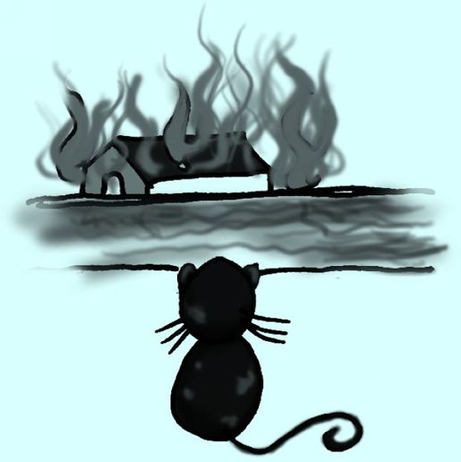

你的大脑就像一个沉睡的巨人。
——(英)托尼·布赞

1 数字图像表:1—36
转化表
也有人把超级记忆力的表演比作变魔术。我们都知道,魔术师在表演的过程中,经常会使用道具。这些奇怪的小玩意儿要么藏在他的衣服里,要么藏在他的袖子中。超级记忆的魔术师在记忆的时候也要使用道具,这个道具就是我们使用的数字图像表。不同的是这个道具藏在我们的脑子里,谁也看不到,谁也拿不走,谁也偷不去。
以下我们简单列举了数字图像表的一部分。首先你要做的,是在最短的时间内把它们记住。注意,你要记住的是每个数字所对应的图像,而不是文字。
请用30分钟时间熟悉下面数字与其对应的图像,并按照图片中的提示把它们记住,并且要求尽可能地熟练,直到达到可以看到数字就立刻本能地反应出它所对应的图像。

1 铅笔 | 2 鸭子 | 3 耳朵 | 4 红旗
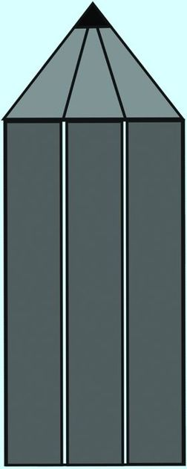 | 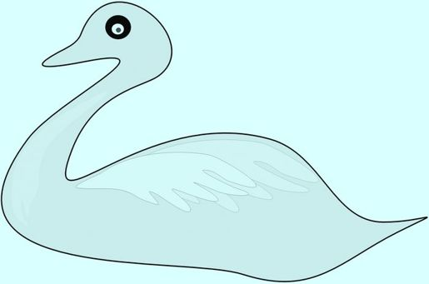 | 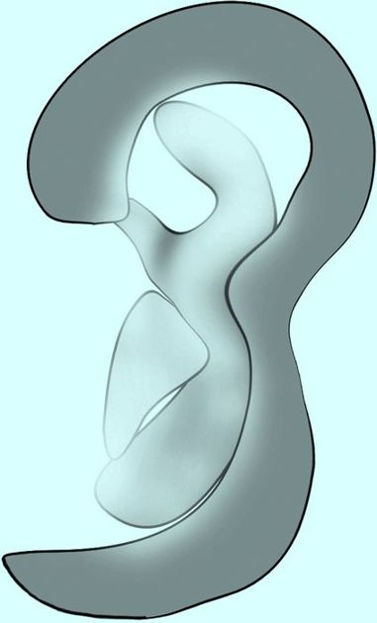 | 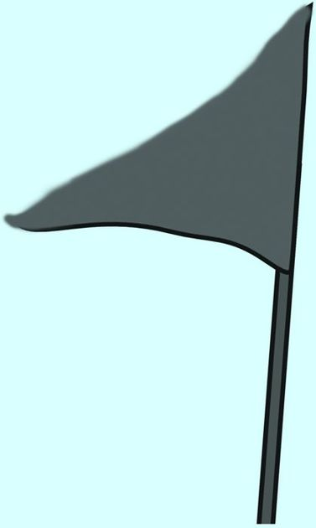
5 鱼钩 | 6 手枪 | 7 镰刀 | 8 葫芦
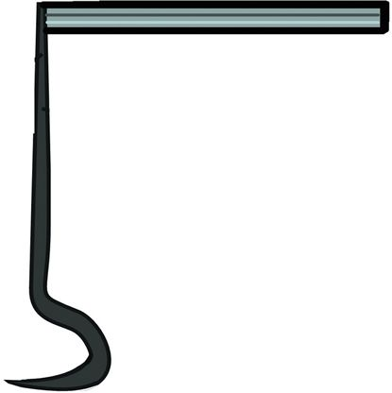 | 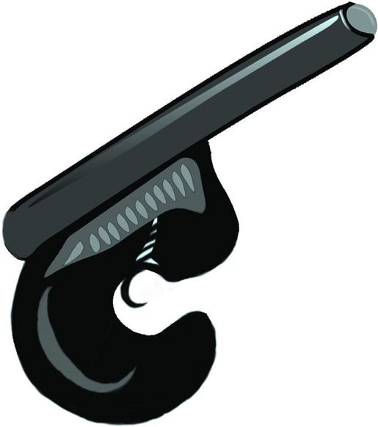 | 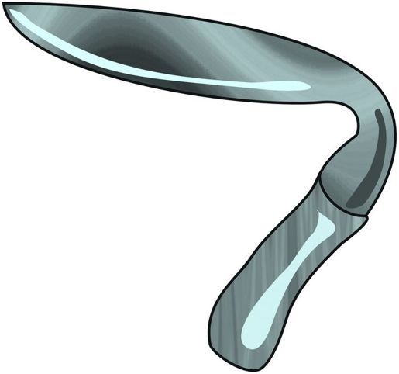 | 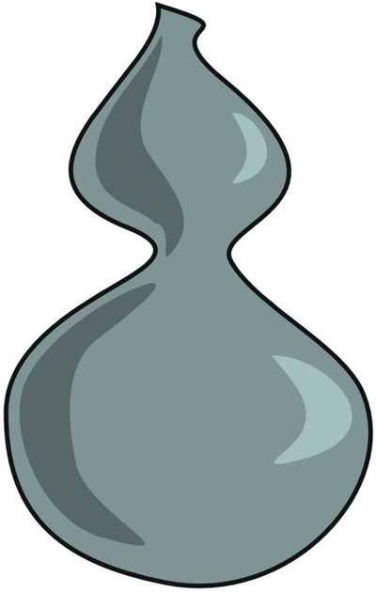
9 猫 | 10 高尔夫 | 11 筷子 | 12 婴儿
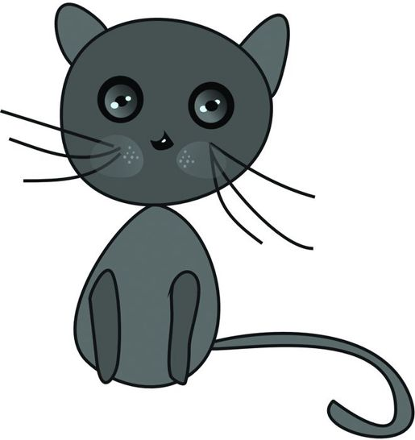 | 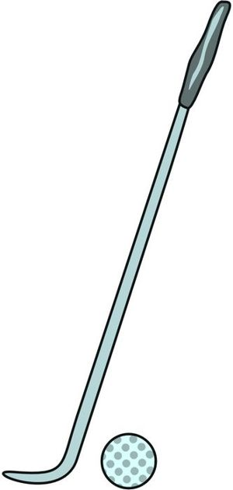 | 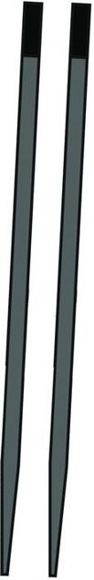 | 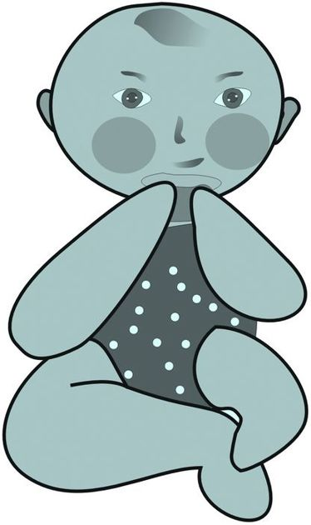
13 医生 | 14 钥匙 | 15 鹦鹉 | 16 石榴
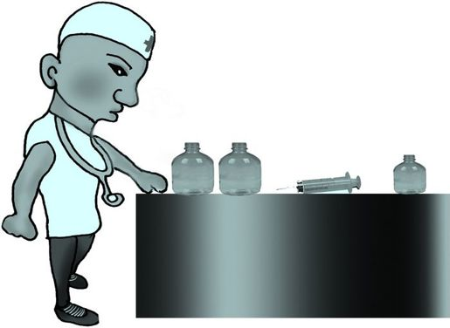 | 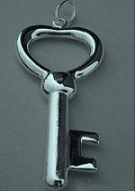 | 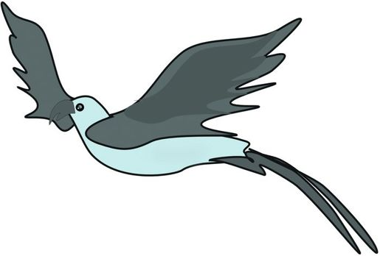 | 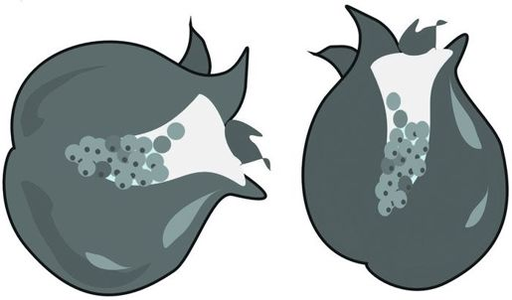
17 石器 | 18 罗汉 | 19 药酒 | 20 鸭蛋
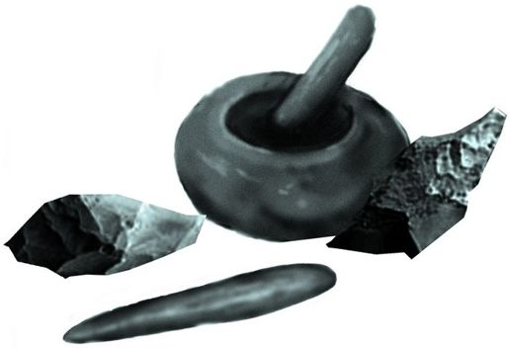 | 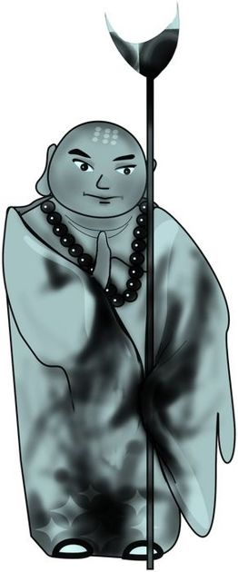 | 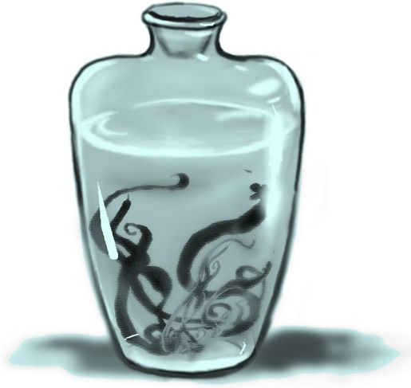 | 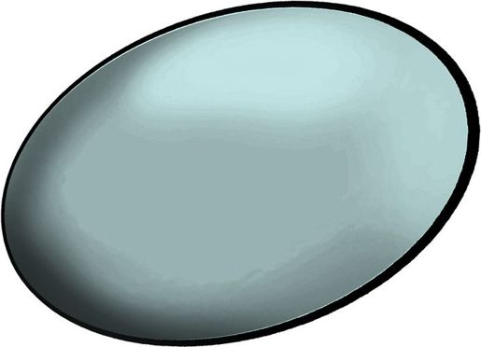
21 鳄鱼 | 22 鸳鸯 | 23 骆驼 | 24 手表
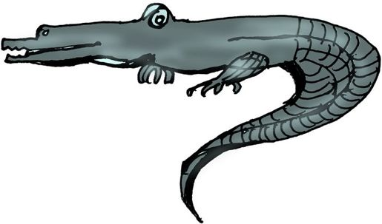 | 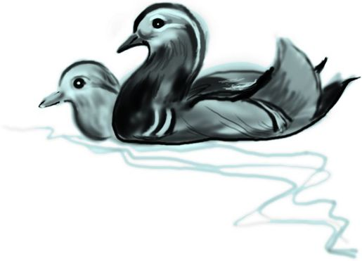 | 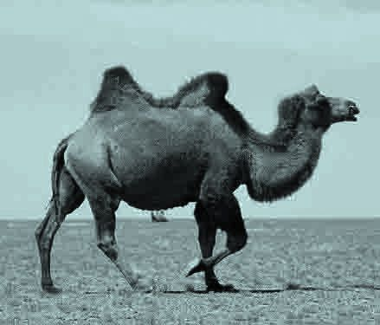 | 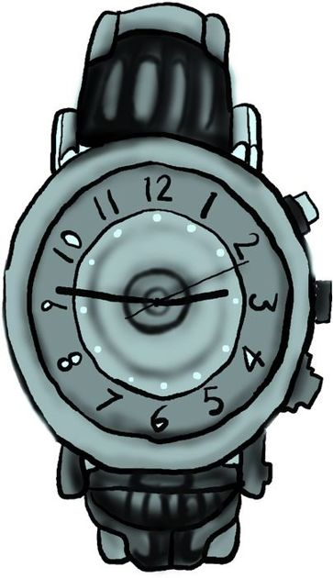
25 二胡 | 26 二流子 | 27 耳机 | 28 恶霸
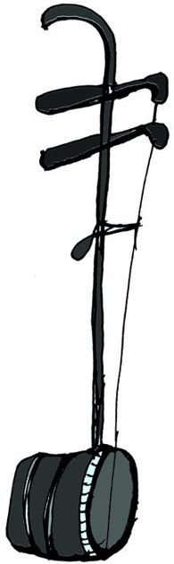 | 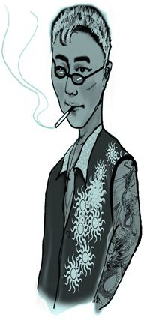 | 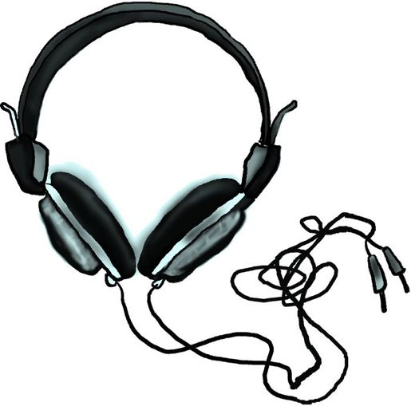 | 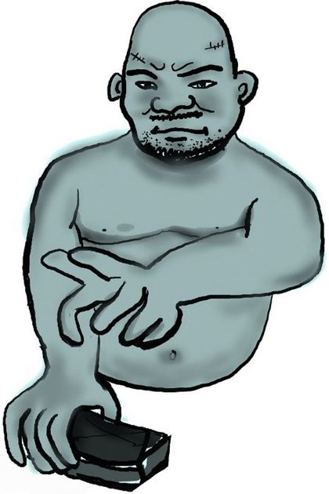
29 阿胶 | 30 三菱车 | 31 降落伞 | 32 扇儿
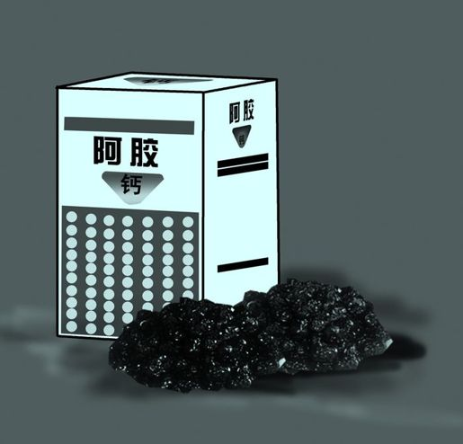 | 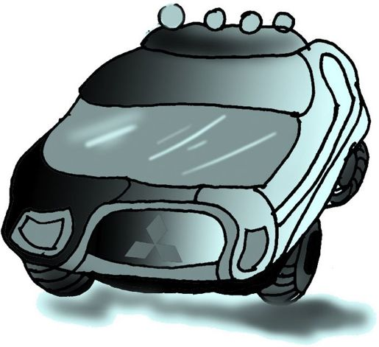 | 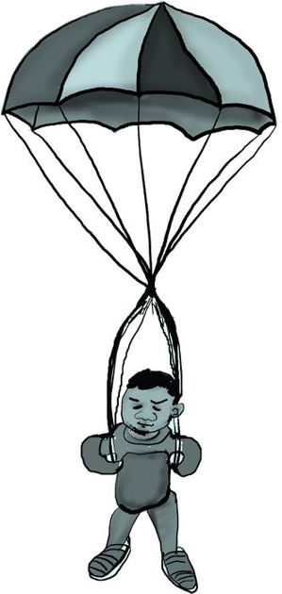 | 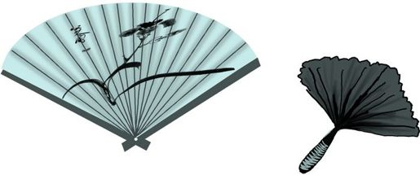
33 星星 | 34 绅士 | 35 香烟 | 36 哪吒
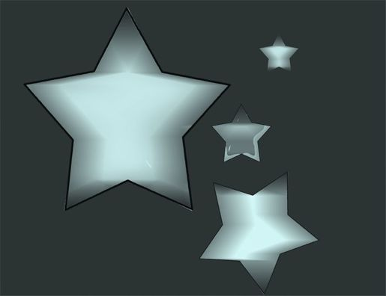 | 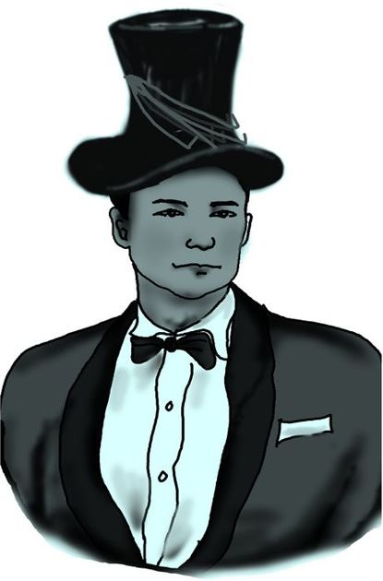 | 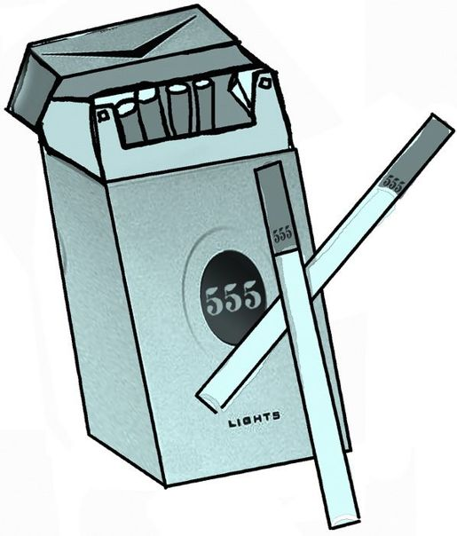 | 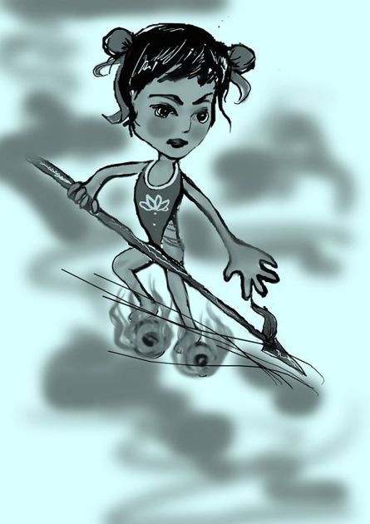

对于以上内容,如果你要死记硬背可就大错特错了。同样,你需要运用你的创造性思维去联想。下面我们一起来看。
1→铅笔,联想:数字1的形状像铅笔。
2→鸭子,联想:数字2的形状像鸭子。
3→耳朵,联想:数字3的形状像耳朵。
4→红旗,联想:数字4的形状像红旗。
5→鱼钩,联想:数字5的形状像鱼钩。
6→手枪,联想:数字6的形状像手枪。
7→镰刀,联想:数字7的形状像镰刀。
8→葫芦,联想:数字8的形状像葫芦。
9→猫,联想:传说猫有9条命。
10→高尔夫,联想:数字10的形状像高尔夫。
11→筷子,联想:数字11的形状像筷子。
12→婴儿,联想:数字12的谐音是婴儿。
13→医生,联想:数字13的谐音是医生。
14→钥匙,联想:数字14与钥匙谐音。
15→鹦鹉,联想:数字15的谐音是鹦鹉。
16→石榴,联想:数字16的谐音是石榴。
17→石器,联想:数字17的谐音是石器。
18→罗汉,联想:少林寺“十八罗汉”。
19→药酒,联想:数字19的谐音是药酒。
20→鸭蛋,联想:数字2的形状像鸭子,数字0的形状像蛋,那么20就联想到鸭蛋。
21→鳄鱼,联想:数字21的谐音是鳄鱼。
22→鸳鸯,联想:成双成对的鸭子是鸳鸯。
23→骆驼,联想:23谐音二山。骆驼背上两座山。
24→手表,联想:24小时联想到手表。
25→二胡,联想:数字25的谐音是二胡。
26→二流子,联想:数字26的谐音是二流子。
27→耳机,联想:数字27的谐音是耳机。
28→恶霸,联想:数字28的谐音是恶霸。
29→阿胶,联想:数字29的谐音是阿胶。
30→三菱车,联想:数字30的谐音联想到三菱车。
31→降落伞,联想:数字31的谐音是伞衣(降落伞)。
32→扇儿,联想:数字32的谐音是扇儿。
33→星星,联想:数字33的谐音是星星。
34→绅士,联想:数字34的谐音是绅士。
35→香烟,联想:数字35的谐音联想到三五香烟。
36→哪吒,联想:数字36的联想到三头六臂的哪吒。
反复地复习回顾几遍,直到你能够毫不费力地在数字和图像之间任意转换。在我们的记忆力训练培训班里,学员们所要求达到的最低水平是能在42秒以内从1背到36。在训练的过程中你可以准备上36张卡片,写上从1到36的数字,然后看着卡片上的数字回忆图像。把那些回忆不起来,或者不熟悉的数字卡片挑出来反复操练,直到将这个表里所有内容都记得滚瓜烂熟,甚至能够形成一种本能反应。就是说能够看到数字,不用思考就能想到对应的图像。魔术师使用道具的熟练程度,将直接影响到魔术表演的效果。

5分钟熟记“三十六计”
为了帮助你做到这一点,我们来做一些练习:用数字图像转换表(以下简称数形表)来快速记忆三十六计:
三十六计是我们中华民族智慧的瑰宝,里面蕴含了许多做人做事的技巧,然而遗憾的是,大部分人都只会一个三十六计走为上,再多一个就背不出来了。今天我们来尝试一种新的记忆模式,看看能有什么样的神奇效果。
1. 瞒天过海
联想:想像着自己骑着一支铅笔,瞒过天,从海面上飞过海。
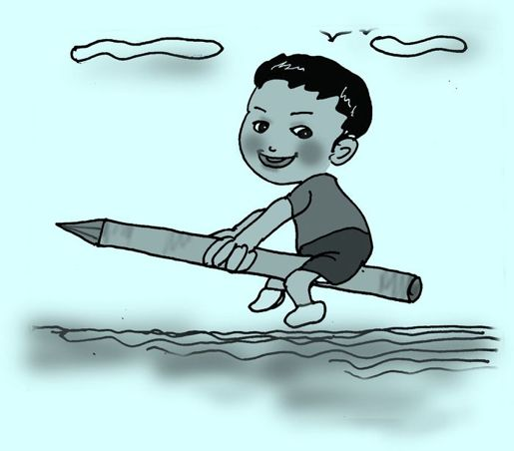
2. 围魏救赵
联想:一只鸭子围着围(魏)巾去救一部落水的照(赵)相机。
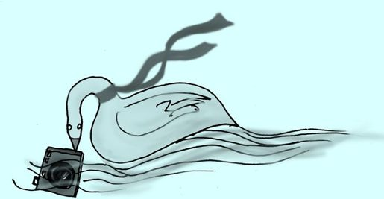
此时需要说明的是,理解可以帮助记忆,但是不理解的情况下,同样也可以过目不忘。在这个例子中,大部分人可能知道“围魏救赵”是指战国时齐军用围攻魏国的方法,迫使魏国撤回攻打赵国的部队而使赵国得救。在知道这个典故的情况下我们可以直接想象成鸭子围住了魏国而将赵国解救。然而对于那些不知道这个典故的人,对于一些历史知识比较少的人,如何能让他们在不理解的情况下能先行把材料记住?特别是某些材料短时间内无法理解,却又必须要立刻记住,此时用图像化的方法就很好处理。这正是摄像式记忆的最突出的优点之一。当你对于记忆不理解的、无意义的材料都已经十分轻松的时候,对于记忆那些你已经理解的材料,自然将变成小菜一碟。
3. 借刀杀人
联想:耳朵听到别人说你坏话,向你借了把刀去杀死了对方(人)。
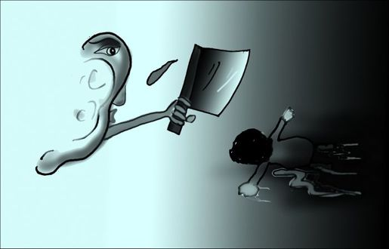
4. 以逸待劳
联想:在麦田旁边,有一亿(以逸)面红旗在等待劳动。
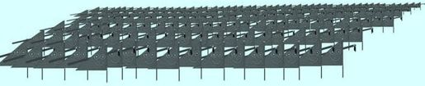
5. 趁火打劫
联想:邻居家着火了,你趁火用鱼钩打劫你的邻居,将邻居家的金银财宝全部钩出来。
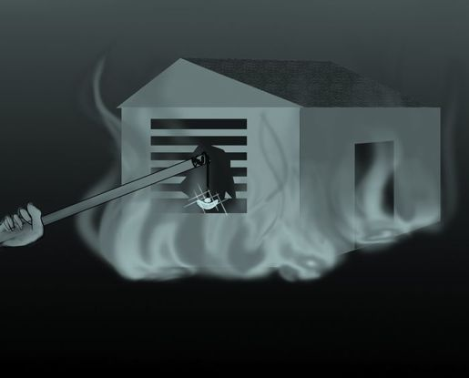
6. 声东击西
联想:你拿着手枪朝东边打一枪(声东),然后跑到西边去攻击(击西)敌人。
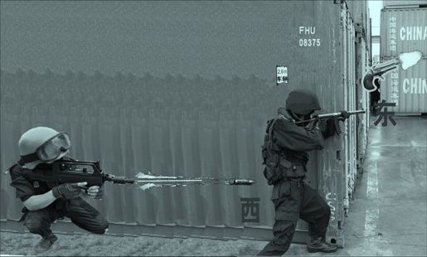
7. 无中生有
联想:家里本来没有镰刀,忽然从天上掉下来一屋子镰刀。
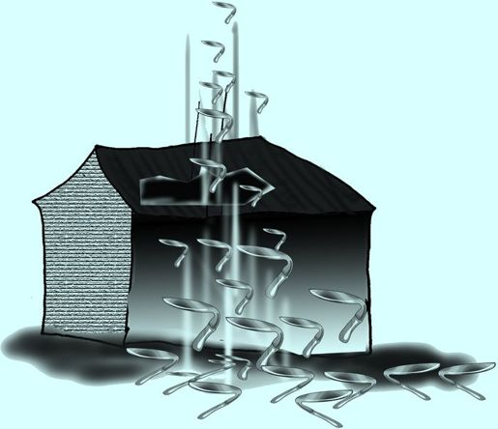
8. 暗渡陈仓
联想:你藏在葫芦里,暗暗地跑到陈佩斯家的仓库。(需要指出的是,暗渡陈仓的实际意思是暗暗地跑到陈仓这个地方。这里的“陈仓”是古时候的一个地名。)
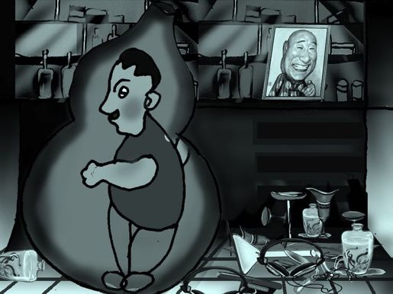
9. 隔岸观火
联想:一只猫隔着一条河,在岸边看对面着火。
很多初学者容易犯的错误就是,他把注意力放在联想的“文字”而不是联想的“图像”上面,区别两者的最好方法就是你可以闭上眼睛,看看脑海中有没有清晰具体的图像浮现出来。
下面从第10计到第18计,请你根据提示,在脑海中构建相应的图像。如果你有兴趣的话,强烈建议你将你所构建的图像画在纸上,你所构建的图像越是清晰,有趣,记忆也就越深刻。
10. 笑里藏刀
联想:你陪朋友去打高尔夫球,满面笑容的朋友突然从高尔夫球杆里抽出一把刀向你砍来。
11. 李代桃僵
联想:两根筷子,一根长成李树,一根长成桃树,李树代桃树枯萎。
12. 顺手牵羊
联想:一个婴儿爬到羊群边,顺手牵走一只羊。
13. 打草惊蛇
联想:一位医生拿着听诊器在草丛中打草,结果惊动了蛇群,蛇群纷纷逃窜。
14. 借尸还魂
联想:一个人的魂将钥匙插入他尸体上的开关,拧了一下后他立马又活了。
15. 调虎离山
联想:一只鹦鹉欺骗老虎,对老虎说山下有猎物,把老虎骗下山。
16. 欲擒故纵
联想:你欲亲石榴,就故意纵身跳到石榴身边。
17. 抛砖引玉
联想:你抛了一块石器做的砖,结果引来一块玉。
18. 擒贼擒王
联想:如果要抓住寺庙里所有的罗汉,就得把他们的大王—— “寺庙住持”抓住。
下面19计至36计请你独立地完成联想:
19. 釜底抽薪
你的联想:
20. 混水摸鱼
你的联想:
21. 金蝉脱壳
你的联想:
22. 关门捉贼
你的联想:
23. 远交近攻
你的联想:
24. 假途伐虢
你的联想:
25. 偷梁换柱
你的联想:
26. 指桑骂槐
你的联想:
27. 假痴不癫
你的联想:
28. 上屋抽梯
你的联想:
29. 树上开花
你的联想:
30. 反客为主
你的联想:
31. 美人计
你的联想:
32. 空城计
你的联想:
33. 反间计
你的联想:
34. 苦肉计
你的联想:
35. 连环计
你的联想:
36. 走为上
你的联想:
参考答案:
19. 釜底抽薪:药酒还没熬好,你就一把抽走了锅下面的柴。
20. 混水摸鱼:把鸭蛋一个个扔进水里把水搅浑,然后趁机混进水里摸鱼。
21. 金蝉脱壳:鳄鱼咬住了一只金蝉,金蝉把壳一脱飞走了。
22. 关门捉贼:一个贼闯进鸳鸯家,母鸳鸯赶紧把门关住,公鸳鸯捉贼。
23. 远交近攻:骆驼穿过沙漠,联合远方朋友攻打近处的邻居。
24. 假途伐虢:你看看手表,发现时间紧迫,只好借了一条近道,去讨伐“虢”国。
25. 偷梁换柱:你用二胡弓子把屋梁锯断,全部换成柱子。
26. 指桑骂槐:二流子指着桑树,骂槐树混蛋。
27. 假痴不癫:你戴着耳机摇头晃脑假装白痴,实际上你一点都不疯癫。
28. 上屋抽梯:你骗恶霸爬上屋顶,然后把梯子抽走。把他困在上面。
29. 树上开花:阿胶上长的树开了花。
30. 反客为主:你开着三菱车闯进朋友家,把主人赶跑,你本来是客人,却变成了主人。
31. 美人计:美人穿着伞衣(降落伞)从天空徐徐降落。
32. 空城计:诸葛亮摇着扇儿,在城墙上演空城计。
33. 反间计:星星反间月亮和太阳,挑起他们之间的矛盾。
34. 苦肉计:一位绅士甘愿用苦肉计来迷惑敌人。
35. 连环计:抽烟时吐出的烟雾一圈一圈的,环环相连。
36. 走为上(这一条就没有必要联想了。“三十六计走为上”我想没人会不知道吧。)
在这一节里,我们讲了数字图像表的“01”到“36”所对应的图像。要给大家说明的是,所有这些数字所对应的图像,都是我们为了讲课的方便而给大家设定的一个统一的数字图像系统。大家下去后在自己运用的过程中,完全可以根据自己的喜好来设计属于自己的数字图像表。比如在我们的数字图像表中“9”对应的图像是“猫”,你也完全可以把 “9”所对应的图像改为“蝌蚪”(数字9像蝌蚪)。但是在设计数字图像表的时候有一个最核心的原则是必须要记住的:就是被选定的图像必须是能看得见摸得着且具体的实物。比如:如果把“71”的图像设成“起义”就违反了这一原则,因为“起义”是一个群体反抗行为,没有清晰且具体的图像,这样的词在运用中很有可能因为图像不够清晰、明确而发生遗忘。
总之,不管你是用本书中设定的数字图像表,还是用自己设计的数字图像表,最基本的要求都是要把它们熟悉到形成本能的反应,就好比我询问你的名字,你不用思考就可以一口答出。数字图像表就好比魔术师的道具,魔术师对道具运用的熟练程度,直接影响到他表演的效果。

2 数字图像表:37—72
转化表
前面我们讲了数字图像表从“01”到“36”的内容。并用记忆中华名典“三十六计”例子展示了数字图像表的一个应用,同时也对这部分数字图像表起到复习与巩固的作用。
前面我们讲过,在我们学习和生活中所接触到的语言或文字,从记忆的角度,可以分为两类,一类是有实际形象的,能看得见摸得着的,如“玫瑰”、“名片”、“电视”等等,这类词我们称它们为形象词。另一类是没有实际形象的,看不见也摸不着的,如人的名字,还包括像“逻辑”、“亲切”、“利益”等等,这些词我们称它们为抽象词,这一类型的词占了我们记忆材料中的绝大多数,对这类词的形象化处理技术,也是我们训练的重点。
下面我们继续学习数字图像表的37到72位。同时还是给大家再强调一遍,在数字图像表的学习过程中,你一定要充分地发挥你的想象力和创造力,让下面每一个数字所代表的图像清晰而具体地呈现在脑海里,而不要有任何尝试死记硬背的念头。

37 山鸡 | 38 自由女神 | 39 三角板 | 40 司令
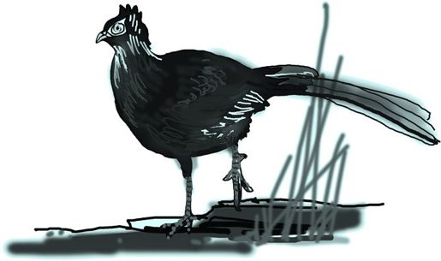 | 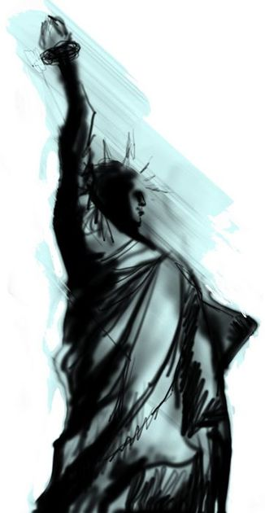 | 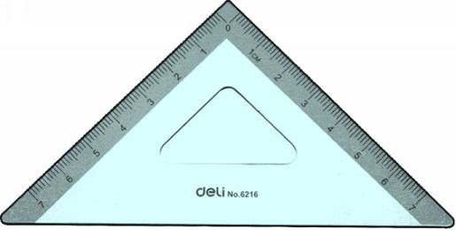 | 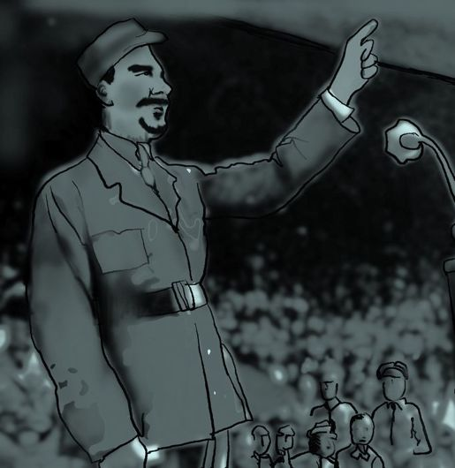
41 司仪 | 42 狮儿 | 43死山(死火山) | 44 棺材
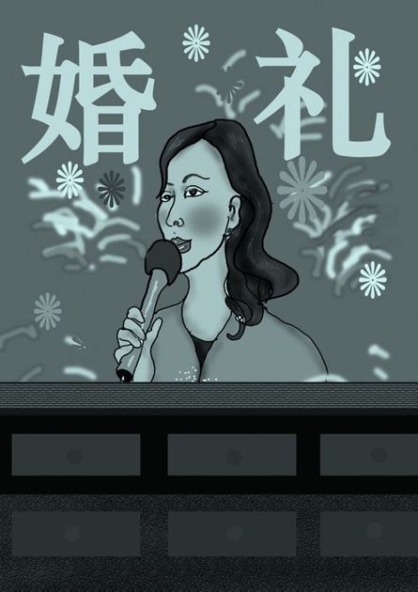 | 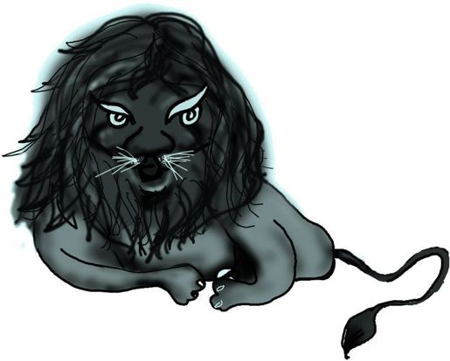 | 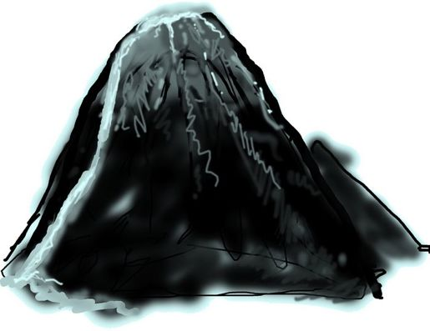 | 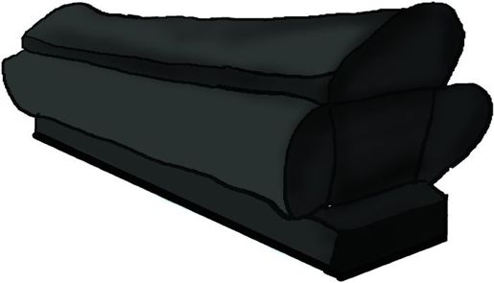
45 师父 | 46 死鹿 | 47司机 | 48 丝瓜
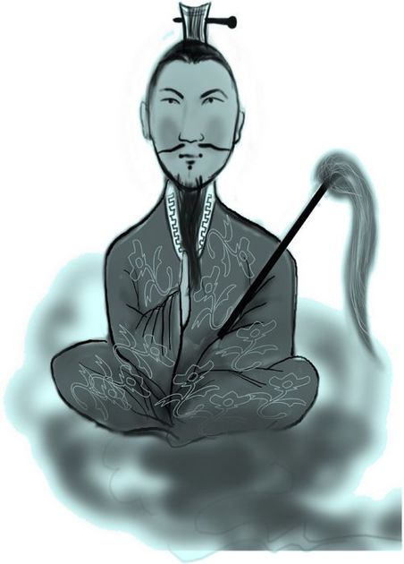 | 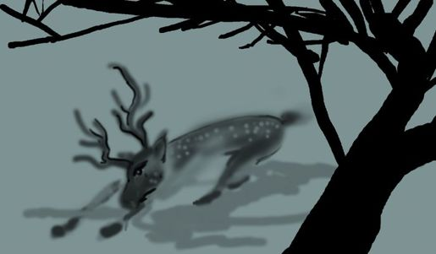 | 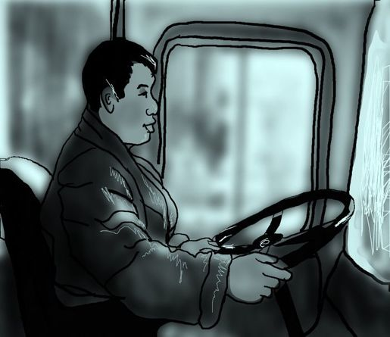 | 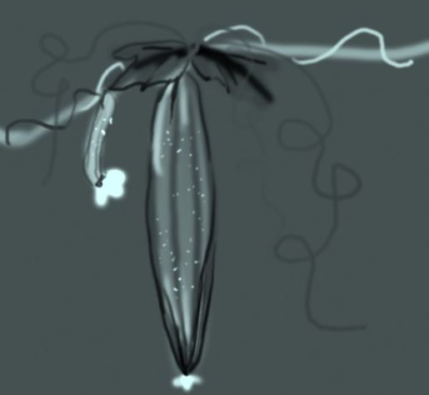
49 毛泽东 | 50 五环 | 51 拖拉机 | 52 武松
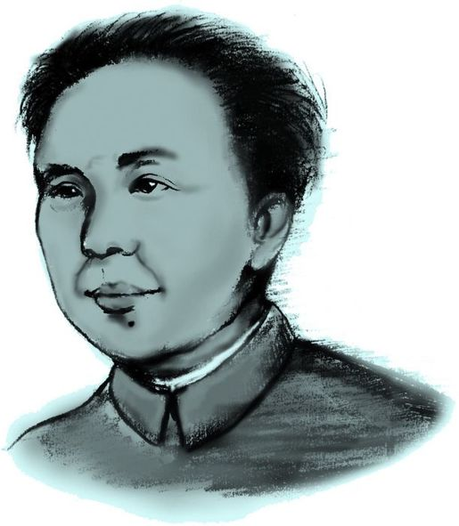 | 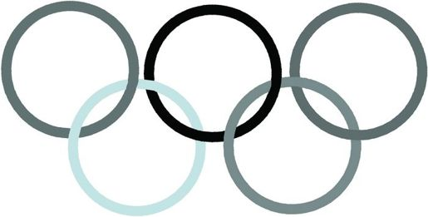 | 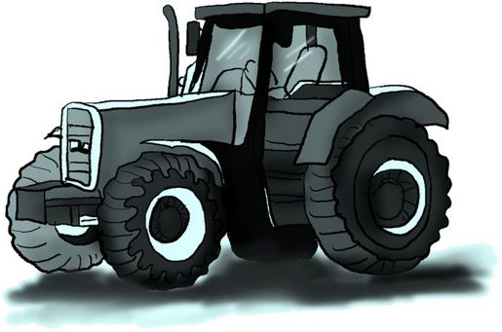 | 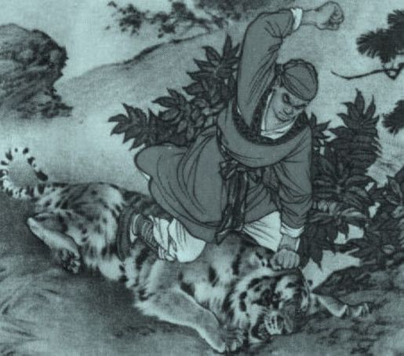
53 五指山 | 54 巫师 | 55 眼泪 | 56 蜗牛
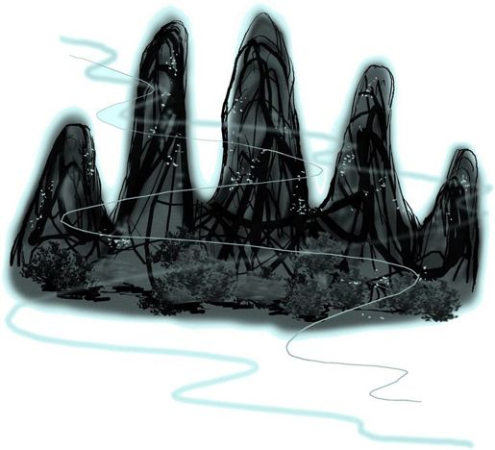 | 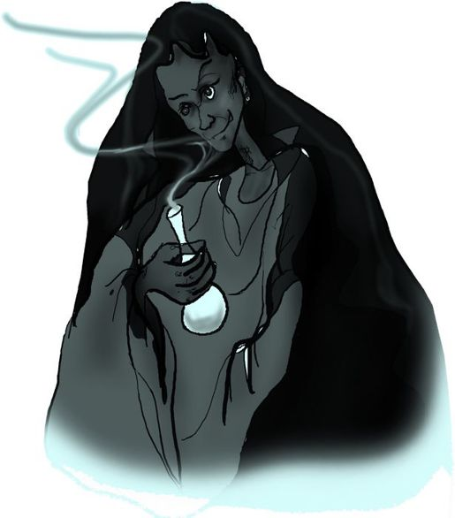 | 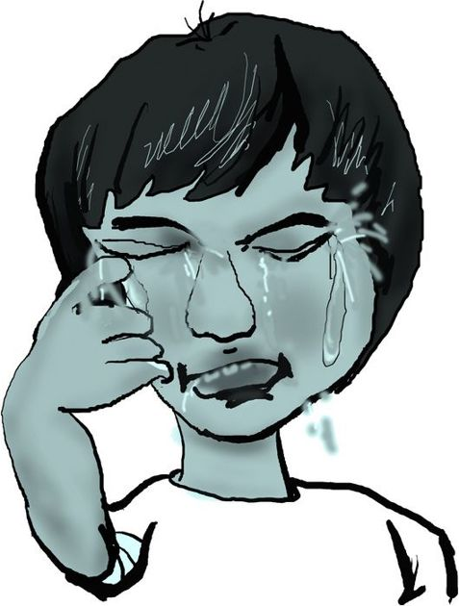 | 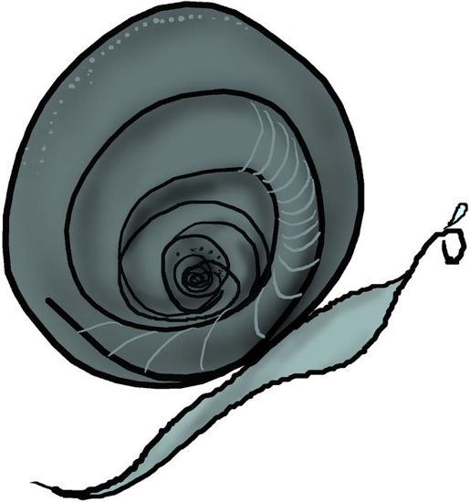
57原子弹(武器) | 58 尾巴 | 59 五角钱 | 60 六小龄童
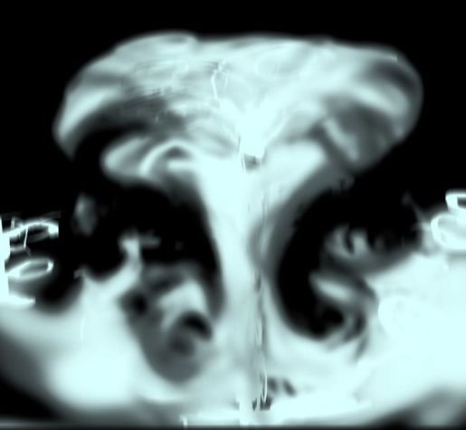 | 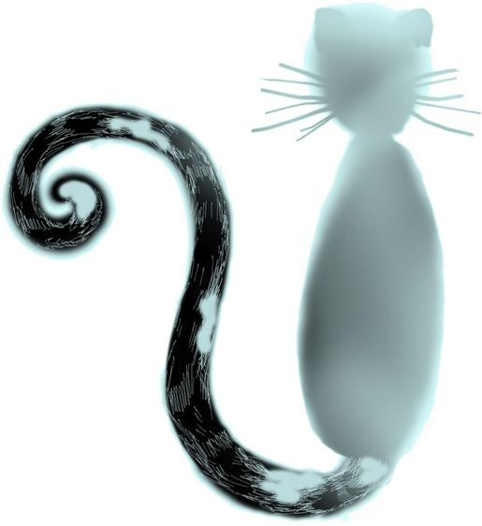 | 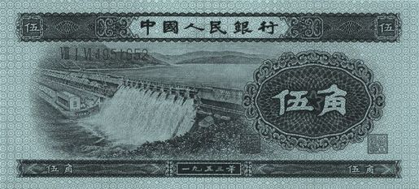 | 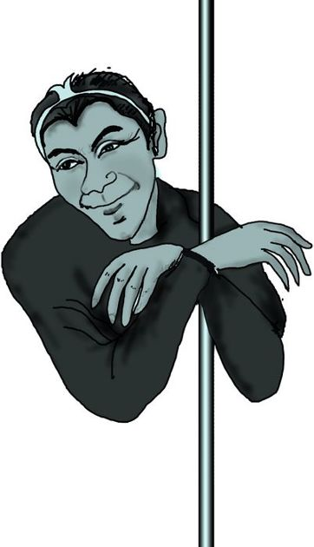
61 红领巾 | 62 牛儿 | 63 硫酸 | 64 牛屎
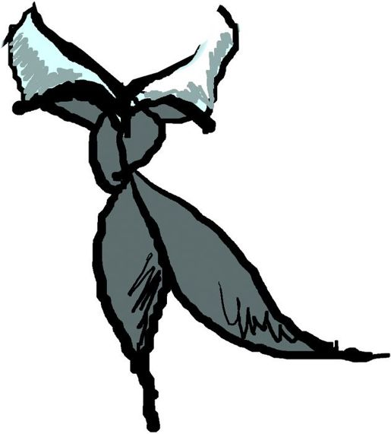 | 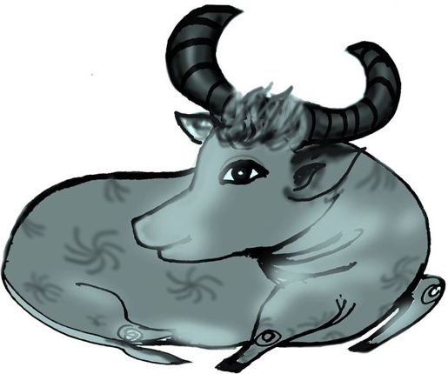 | 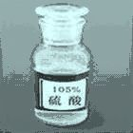 | 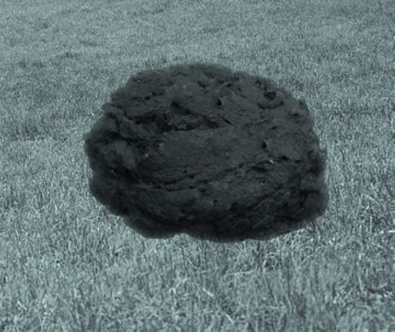
65 牛屋 | 66 溜溜球 | 67 氯气 | 68 白骨精
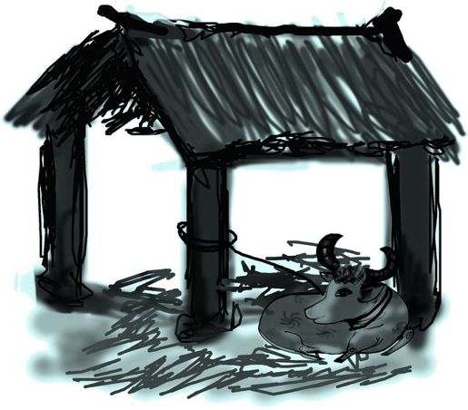 | 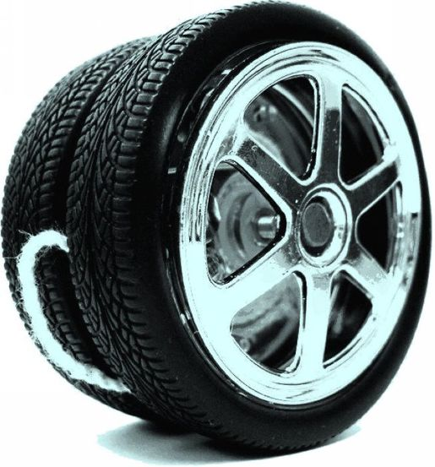 | 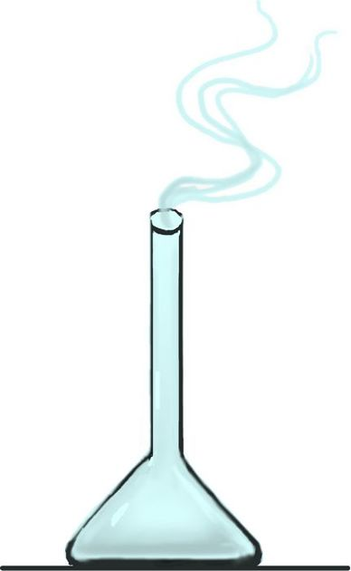 | 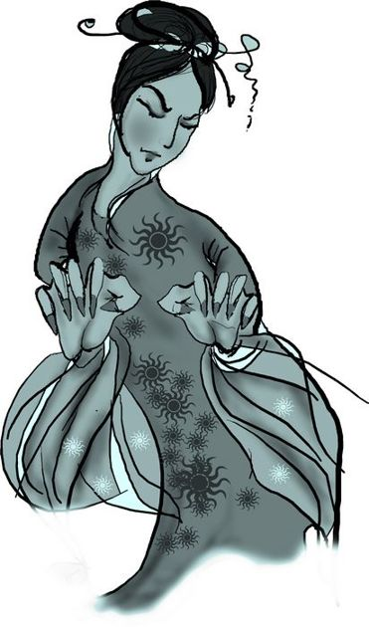
69 八卦 | 70 麒麟 | 71 蜥蜴 | 72 企鹅
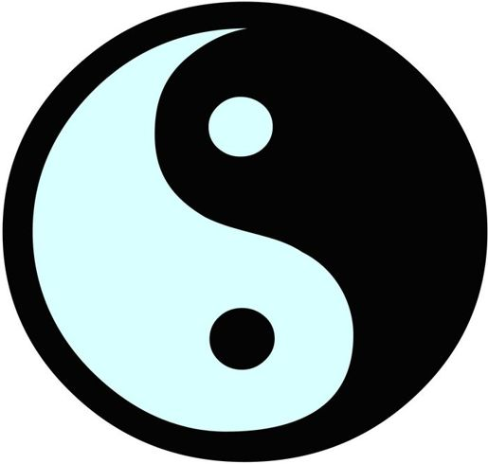 | 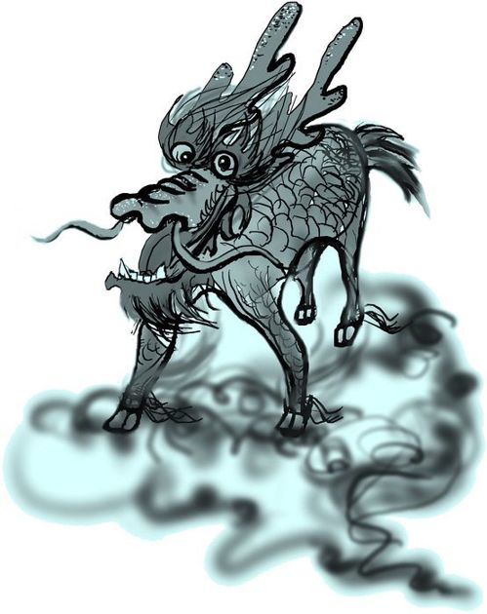 | 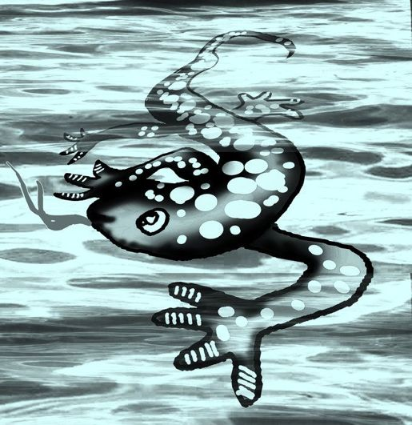 | 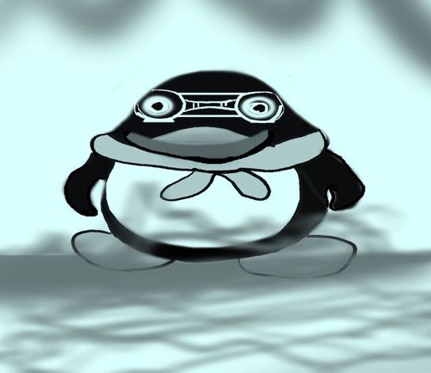
我们还是来一起看看如何巧妙地把它们记住。
37→山鸡,联想:数字37的谐音是山鸡。
38→自由女神,联想:三八妇女节,自由女神是妇女的典型代表。
39→三角板,联想:数字39的谐音是“三角”,可以联想到三角板。
40→司令,联想:数字40的谐音是司令。
41→司仪,联想:数字41的谐音是司仪。
42→狮儿,联想:数字42的谐音是狮儿。
43→死山,联想:数字43的谐音是死山。
44→棺材,联想:数字44谐音死死,想到棺材。
45→师傅,联想:数字45的谐音是师傅。
46→死鹿,联想:数字46的谐音是死鹿。
47→司机,联想:数字47的谐音是司机。
48→丝瓜,联想:数字48的谐音是丝瓜。
49→毛泽东,联想:数字49联想到毛泽东1949年解放全中国。
50→五环,联想:数字50的形状像奥运会五环。
51→拖拉机,联想:数字51联想劳动节,劳动可以用拖拉机代替。
52→武松,联想:数字52谐音是武二,武大郎的弟弟武老二就是武松。
53→五指山,联想:数字53的谐音是五指山。
54→巫师,联想:数字54的谐音是巫师。
55→眼泪,联想:数字55的谐音是呜呜哭泣的声音,可以联想眼泪。
56→蜗牛,联想:数字56的谐音是蜗牛。
57→武器,联想:数字57的谐音是武器。
58→尾巴,联想:数字58的谐音是尾巴。
59→五角钱,联想:数字59的谐音是五角。
60→六小龄童,联想:数字60的谐音联想是六小龄童。
61→红领巾,联想:数字61联想六一儿童节,儿童戴红领巾。
62→牛儿,联想:数字62的谐音是牛儿。
63→硫酸,联想:数字63的谐音是硫酸。
64→牛屎,联想:数字64的谐音是牛屎。不要嫌恶心,越是刺激你的感官,记忆越深刻。
65→牛屋,联想:数字65的谐音是牛屋。
66→溜溜球,联想:数字66谐音为溜溜球。
67→氯气,联想:数字67的谐音是氯气。
68→白骨精,联想:数字68的谐音是溜吧,见到白骨精害怕,溜吧。
69→八卦,联想:数字69的形状像是八卦。
70→麒麟,联想:数字70的谐音是麒麟。
71→蜥蜴,联想:数字71的谐音是蜥蜴。
72→企鹅,联想:数字72的谐音是企鹅。
在我们的培训班里面,经常有些高年级的同学,看到比他们年龄小的8、9岁的小学员竟然记得比他们更快,更轻松地就背下了数形表,就开始怀疑自己的思维习惯不适合这种记忆方法,甚至有时候会失去学习的信心。事实上,小孩子比高年级学员更容易掌握数形表是正常现象,因为小孩的思维模式本来就是偏形象的,他们喜欢用色彩缤纷的图像来思考问题。而成人的思维习惯是偏逻辑的。所以小孩子对于记忆图像类型的材料有更大的优势。也正是因为他们的这种图像式的思维模式,才使得小孩子的记忆力往往要高于成人。一旦这种图像式的思维习惯被逐渐强化,你超强记忆的潜质就开始逐步被释放。

10分钟熟记元素周期表
在这一节里我们学习了从37到72的数形表。虽然我们要求各位对这套表的掌握达到看到数字就能本能地反映出数字所对应的图像,但事实上,每个数字所对应的图像并不是固定的。一个数字可以对应多个图像。而且这个图像由读者自己创建才是最适合读者掌握的。因为每个人的经历不同,每个人感兴趣的事物不同,每个人容易记住的图像也不同。我们在这里给出的这一套数字图像转换表,只是为了讲课的方便。读者学完整套教程后,完全可以自己创建一套数字图像转换表。这套表至关重要,它既是我们的训练工具,也是处理各种复杂信息的利器。
下面我们来做一个用数字形像表记忆元素周期表的练习,这个练习一方面帮助我们学会对于无直接形象意义词汇或音节的图像化转换,另一方面也帮助我们进一步熟悉从37到72的数字形像表。
元素周期表从37位至72位元素如下:
37 铷rú 38 锶sī 39 钇yǐ 40 锆ɡào 41 铌ní 42 钼mù 43 锝dé 44 钌liǎo
45 铑lǎo 46 钯pá 47 银yín 48 镉ɡé 49 铟yīn 50 锡xī 51 锑tī 52 碲dì
53 碘diǎn 54 氙xiān 55 铯sè 56 钡bèi 57 镧lán 58 铈shì 59 镨pǔ 60 钕nǚ
61 钷pǒ 62 钐shān 63 铕yǒu 64 钆ɡá 65 铽tè 66 镝dí 67 钬huǒ 68 铒ěr
69 铥diū 70 镱yì 71 镥lǔ 72 铪hā
37 山鸡→铷rú
一只山鸡在给小鸡哺乳
现在你应该不会再问山鸡如何哺乳的问题了吧?是的,在现实中这种画面永远不会发生,正因为如此,其鲜明的特点及特殊性让我们更加难忘。
联想时要注意重点要给我们的中心词“乳”以夸张的形象,以使我们对该字留下深刻的印象。
38 自由女神→锶sī
自由女神像蚕一样趴在地上吐丝
39 三角板→钇yǐ
用三角板做椅子
40 司令→锆ɡào
司令成了被告;或者司令在墙上贴小广告。
41 司仪→铌ní
主持婚礼的司仪是个尼姑
42 狮儿→钼mù
一头小狮子在啃木头。
43 死山(火山)→锝dé
火山爷爷德高望重,或者你爬上火山得到宝物。
小技巧: 把一些没有生命的东西如山、树等进行拟人化处理,可以使我们想象中的电影更加生动有趣
44 棺材→钌liǎo
棺材里面有一群小鸟,或者死了后一了百了。
45 师父→铑lǎo
师父与刘姥姥比武。
46 死鹿→钯pá
一头死鹿艰难地往前爬。
47 司机→银yín
司机在路上捡到一块银子,或者司机很淫荡。
下面的各个练习请大家自己联想。
48 丝瓜→镉ɡé
你的联想:
49 毛泽东→铟yīn
你的联想:
50 五环→锡xī
你的联想:
51 拖拉机→锑tī
你的联想:
52 武松→碲dì
你的联想:
53 五指山→碘diǎn
你的联想:
54 巫师→氙xiān
你的联想:
55 眼泪→铯sè
你的联想:
56 蜗牛→钡bèi
你的联想:
57 原子弹→镧lán
你的联想:
58 尾巴→铈shì
你的联想:
59 五角钱→镨pǔ
你的联想:
60 六小龄童→钕nǚ
你的联想:
61 红领巾→钷pǒ
你的联想:
62 牛儿→钐shān
你的联想:
63 硫酸→铕yǒu
你的联想:
64 牛屎→钆ɡá
你的联想:
65 牛屋→铽tè
你的联想:
66 溜溜球→镝dí
你的联想:
67 氯气→钬huǒ
你的联想:
68 白骨精→铒ěr
你的联想:
69 八卦→铥diū
你的联想:
70 麒麟→镱yì
你的联想:
71 蜥蜴→镥lǔ
你的联想:
72 企鹅→铪hā
你的联想:
现在,请你闭上眼睛,把我们刚才记的从第37位元素到72位元素再回忆一遍。如果你有很多遗忘的地方,大部分原因都是因为你在背联想的那句文字,而并没有在脑海中构建清晰具体的图像。如果你现在还是感觉有些困难,请不要灰心。任何技能的获得,都需要经过长期艰苦的训练。就像学骑自行车一样,在刚开始学的时候,我们甚至会怀疑自己是不是永远都学不会。这个时候千万不要放弃,因为只要能坚持下来的人,都轻松自如地掌握了这项技能。
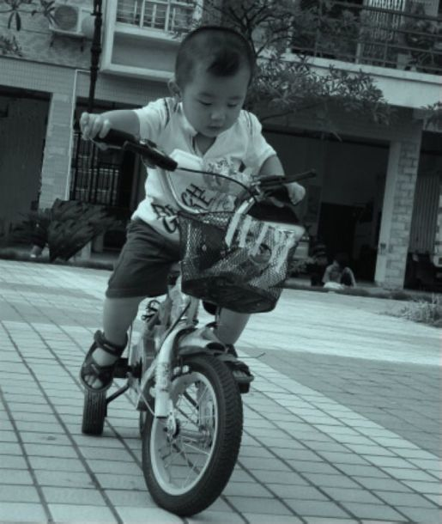
练习记忆就像学骑车,刚开始学的时候,我们甚至会怀疑自己是不是永远都学不会。这个时候千万不要放弃,因为只要能坚持下来的人,都轻松自如地掌握了这项技能。 还有人会问,学了摄像式记忆,我真的能够成为一个记忆超人吗?这个问题就好像你请了世界上最好的乒乓球教练教你打球,然后你问他你是否会成为世界冠军。教练的回答是,这个问题要问你自己。教练只需要一天就能教会你打球,然而打得好坏,主要看你能够付出多少努力去练习。如果把打球的技术分解来看的话,就那么几个简单的动作,然而那些世界冠军们,要毫不倦怠地重复上至少十年,才能获得成功。
参考答案:
48 丝瓜→镉ɡé:吃了太多丝瓜,不断打饱嗝。
49 毛泽东→铟yīn: 毛泽东不认识美女朱茵。
50 五环→锡xī: 奥运五环上爬满蟋蟀。
51 拖拉机→锑tī: 拖拉机在流鼻涕。
52 武松→碲dì: 武松是武大郎的弟弟。
53 五指山→碘diǎn: 五指山是用碘盐堆成的山。
54 巫师→氙xiān: 巫师改邪归正,成了神仙。
55 眼泪→铯sè: 眼泪味道很涩。
56 蜗牛→钡bèi: 蜗牛用贝壳盖房子。
57 原子弹→镧lán: 敌人向我们发射原子弹,被我军成功拦截。
58 尾巴→铈shì: 猴子用尾巴摘柿子。
59 五角钱→镨pǔ: 五角钱上画乐谱。
60 六小龄童→钕nǚ: 六小龄童做了变性手术,变成了女人。
61 红领巾→钷pǒ: 红领巾送给老婆婆。
62 牛儿→钐shān: 牛儿穿着花布衫。
63 硫酸→铕yǒu: 一瓶硫酸和你交朋友,握手时把你手腐蚀掉了。
64 牛屎→钆ɡá: 吃了牛屎嘎嘎叫。
65 牛屋→铽tè: 睡在牛屋里感觉很特别,心里忐忑不安。
66 溜溜球→镝dí: 溜溜球转动的时候会鸣笛。
67 氯气→钬huǒ: 人吸了氯气会喷火。
68 白骨精→铒ěr: 白骨精吃掉了猪八戒的耳朵。
69 八卦→铥diū: 你把八卦弄丢了。
70 麒麟→镱yì: 一亿头麒麟在天上飞,它们都很得意。
71 蜥蜴→镥lǔ: 妈妈把蜥蜴做成卤菜吃。
72 企鹅→铪hā: 企鹅不停地打哈欠。

3 数字图像表:73—00
转化表
下面是数形表的最后一部分,现在请用30分钟时间熟悉以下各个数字及其所对应的图像。

73 花旗参 | 74 骑士 | 75雾(起雾) | 76 犀牛
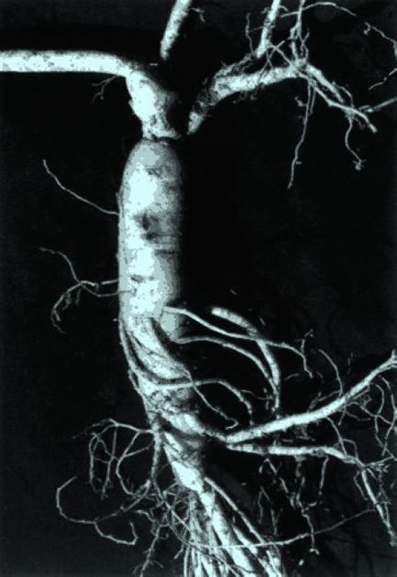 | 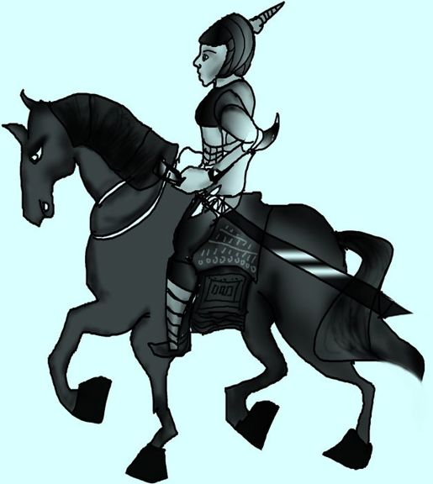 | 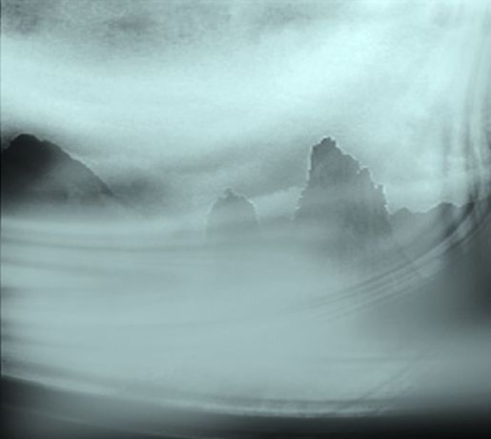 | 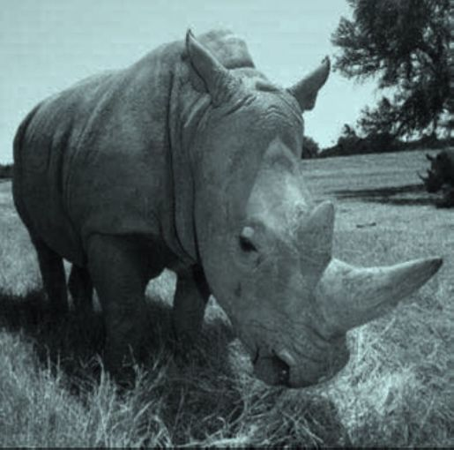
77 卢沟桥 | 78 青蛙 | 79 气球 | 80 巴黎铁塔
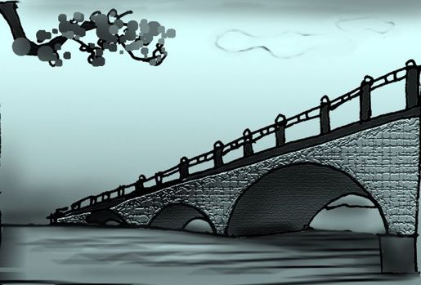 | 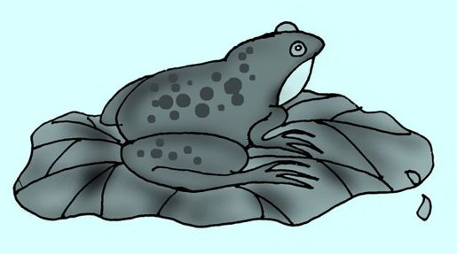 | 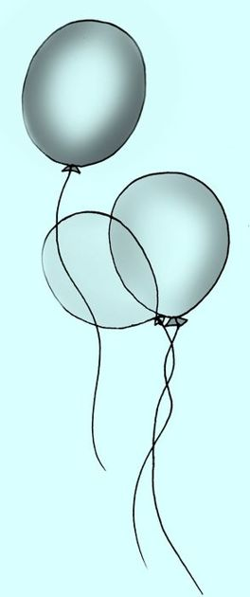 | 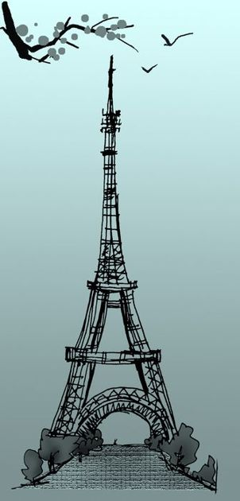
81 坦克 | 82 妈妈 | 83 愚公 | 84 巴士
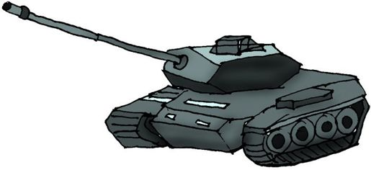 | 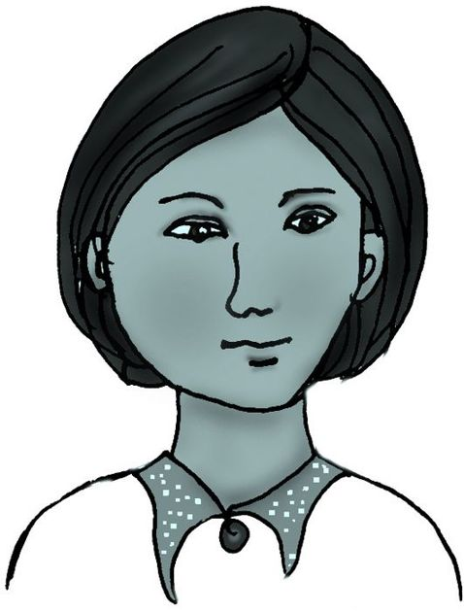 | 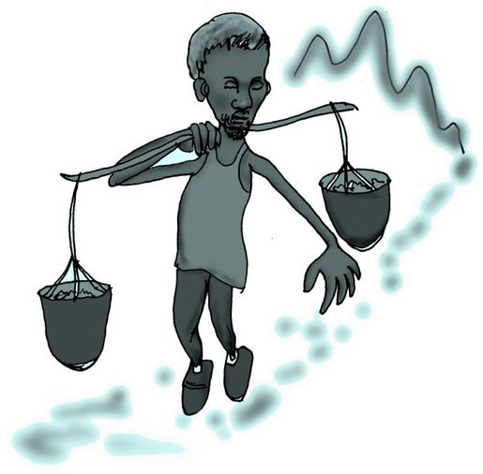 | 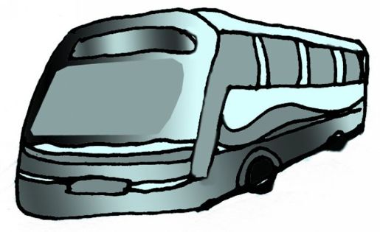
85 白虎 | 86 八路军 | 87 八旗子弟 | 88 爸爸
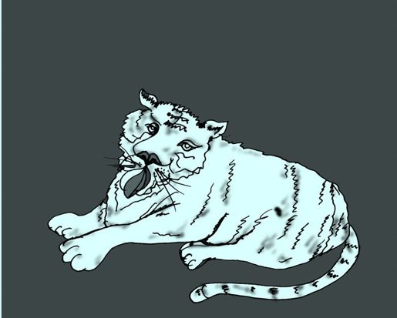 | 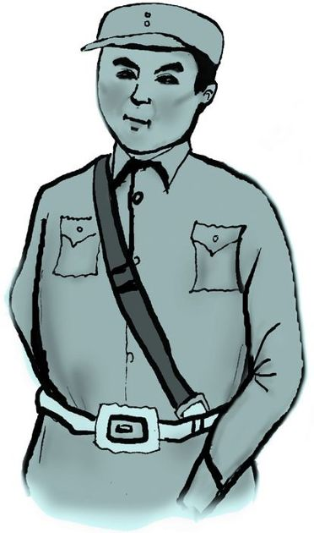 | 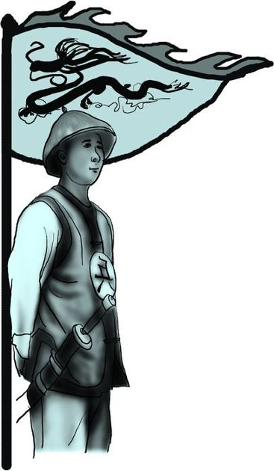 | 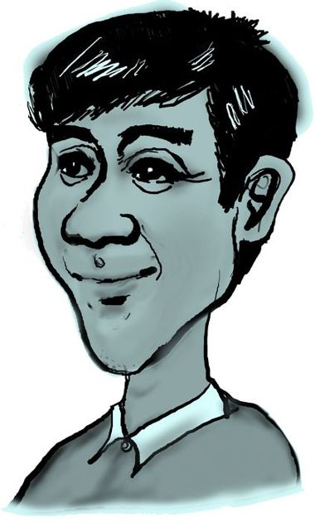
89 芭蕉 | 90 精灵 | 91 纪念碑 | 92 雷锋
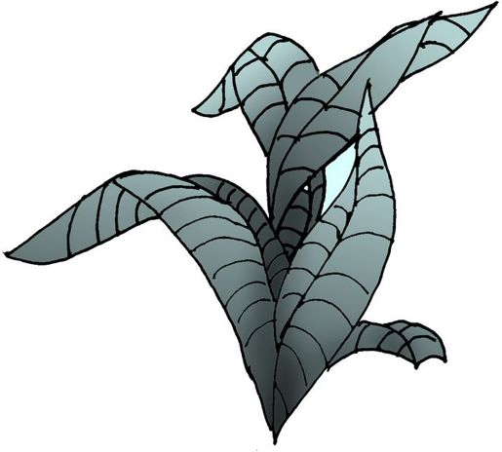 | 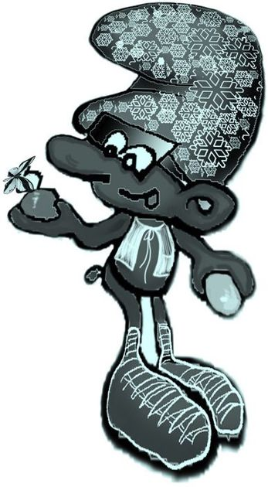 | 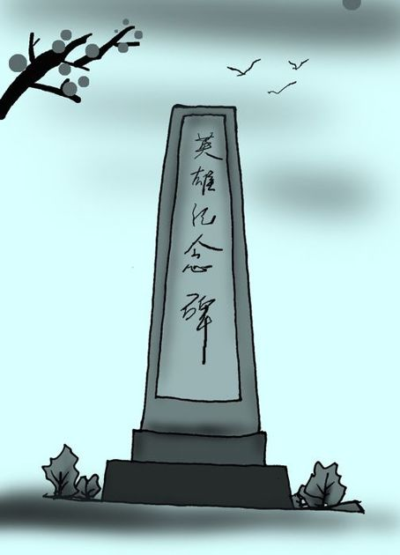 | 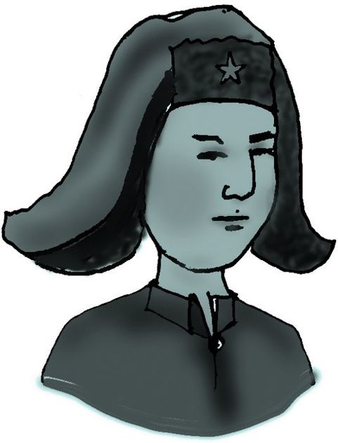
93 救生圈 | 94 教师 | 95 救护车 | 96 酒楼
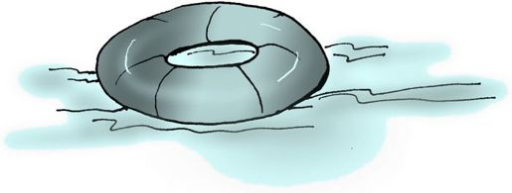 | 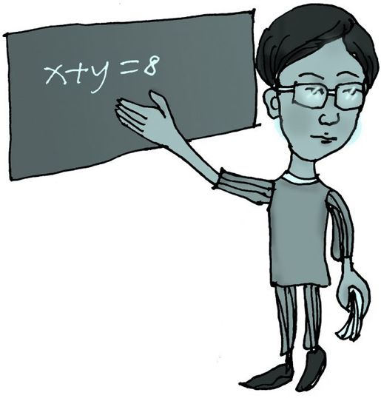 | 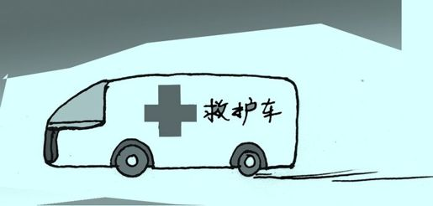 | 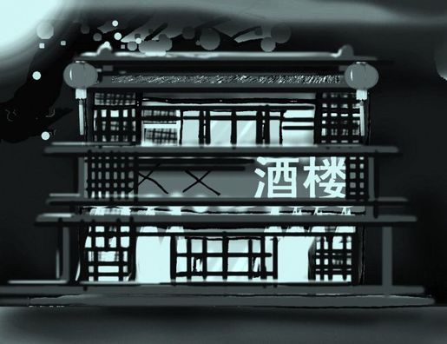
97 酒器 | 98酒吧 | 99 舅舅 | 00 眼镜蛇
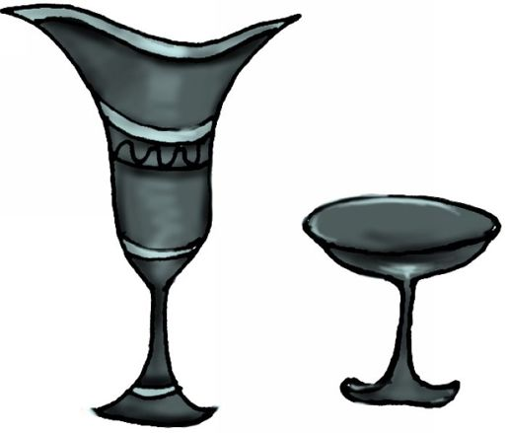 | 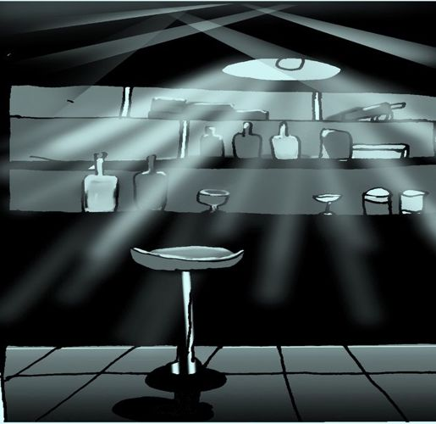 | 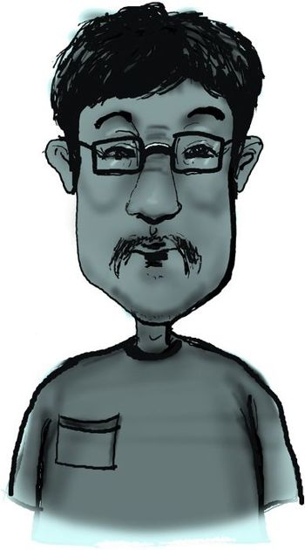 | 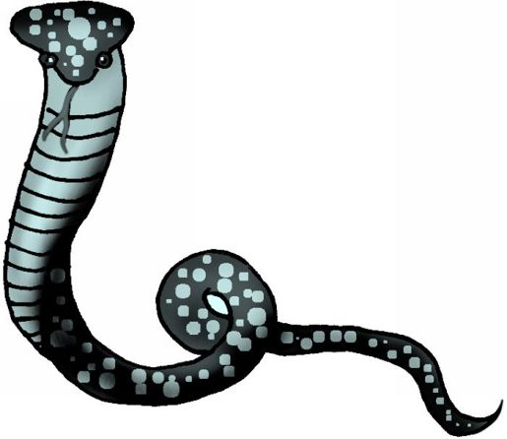
73→花旗参,联想:数字73的谐音是(花)旗参。
74→骑士,联想:数字74的谐音是骑士。
75→烟雾,联想:数字75的谐音是起雾,可以想象烟雾。
76→犀牛,联想:数字76的谐音是犀牛。
77→卢沟桥,联想:数字77可以联想到“7·7卢沟桥事变”。
78→青蛙,联想:数字78的谐音是青蛙。
79→气球,联想:数字79的谐音是气球。
80→巴黎铁塔,联想:数字80的谐音是巴黎,可以联想到巴黎铁塔。
81→坦克,联想:数字81联想到八一建军节,可以用坦克代替。
82→妈妈,联想:数字82联想到爸爸和儿子,缺少妈妈。
83→愚公,联想:数字83的谐音是拔山,可以联想到愚公移山。
84→巴士,联想:数字84的谐音是巴士。
85→白虎,联想:数字85的谐音是白虎。
86→八路军,联想:数字86的谐音是八路。
87→八旗子弟,联想:数字87的谐音是八旗。
88→爸爸,联想:数字88的谐音是爸爸。
89→芭蕉,联想:数字89的谐音是芭蕉。
90→精灵,联想:数字90的谐音是精灵。
91→纪念碑,联想:数字91的谐音是就义,可以联想到纪念碑。
92→雷锋,联想:数字92的谐音是救儿,可以联想雷锋救儿子。
93→救生圈,联想:数字93的谐音是救生圈。
94→教师,联想:数字94的谐音是教师。
95→救护车,联想:数字95的谐音是救我,救护车快来救我。
96→酒楼,联想:数字96的谐音是酒楼。
97→酒器,联想:数字97的谐音是酒器。
98→酒吧,联想:数字98的谐音是酒吧。
99→舅舅,联想:数字99的谐音是舅舅。
00→眼镜蛇,联想:数字00形状像眼镜蛇的眼睛。

3分钟记忆100个数字
在我们学习和生活中所接收的信息的主要类型有:图片、声音、文字、数字等。人脑对这四种类型的信息接受或记忆的能力是依次由强到弱的,然而非常不幸的是,我们学习中大部分的信息都是由文字或数字表示的。特别是数字,蕴含了我们学习和生活中所需的大量信息:历史事件发生的年代、常用的电话号码、朋友的生日、常用的物理化学常数、身份证号、股票交易代号、银行卡密码等等,如果我们能够快速准确地将这些数字存储在大脑中供我们随时调用的话,不仅可以方便生活,极大地为我们节省时间,而且通过对数字记忆的训练,也能够使我们的大脑更加灵活。
数字在所有学习中需要记忆的材料中是最没有逻辑,最没有规律的,所以也是最难以记忆的,如果要想很好地掌握数字的话,必须要用一种方法,将数字转化为一些有逻辑、有规律的材料。现在,就要用到我们刚刚学完数字图像表了。
下面表中列出了圆周率小数点后60位数字。现在来让我一起试着在最短的时间里记住它们。
到现在为止我们数字图像表的整个内容已经全部学完了,你是否按照我们的要求全部掌握了呢?在我们的培训班里,我们的最低要求是学员必须能在3分钟内将数字图像表从“00”背到“99”,你现在能做到吗?
下面,请快速写下各个数字所对应的图像。

14 | 15 | 92 | 35 | 35 | 89
79 | 32 | 38 | 46 | 26 | 43
38 | 32 | 79 | 50 | 28 | 84
19 | 71 | 69 | 39 | 93 | 75
10 | 58 | 20 | 97 | 49 | 44

第二步:请充分发挥你的想象力和创造力,将以上表中各个图片,转换成生动有趣的电影。把编排的故事,写在下面的横线上。注意运用夸张的技巧,并努力使各个画面在脑海中清晰具体。
好了,现在合上书本,看看能否在脑海中把刚才自己编排的电影重放一遍。播放的同时可以回忆每个图片所代表的数字。大部分人在最初做这项训练的时候都会觉得非常别扭或者不自然,就好像我们学骑自行车一样,刚学会的时候难免会觉得晃晃悠悠、磕磕绊绊。而当你不断反复练习和运用之后,这项技能就会像自身的本能一样自然流畅。
现在请再看一遍自己刚才编排的电影,找出刚才回忆时的薄弱环节,把这些环节再刻画得清晰具体一些。然后凭借你的记忆,将圆周率的前60位数字,写在下面表格里。

参考答案:
“钥匙”被“鹦鹉”刁去送给“雷锋”,雷锋戴着花来到“牛屋”抽“香烟”,
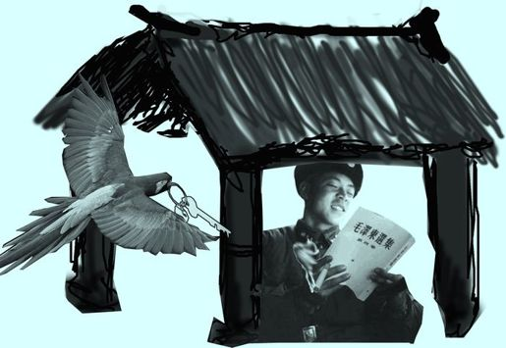
香烟一不小心点着了“芭蕉叶”,他急忙乘着热“气球”逃了出来,并在途中捡到一把“扇子”,他用扇子从“自由女神”那里换了一匹“死鹿”;
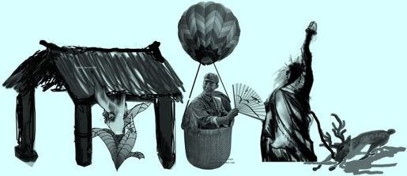
却被“二流子”抢走逃到了“火山”;他追过去却发现“自由女神”也在那里,手里还拿着他的“扇子”(原来二流子和自由女神是一伙的);他们又急忙乘着热“气球”逃跑。
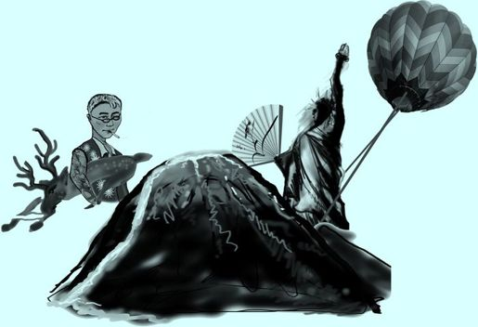
他们一路跑到“五环”路上,看见“恶霸”开了一辆“巴士”,巴士里装着 “药酒”,药酒里泡着一只“蜥蜴”。
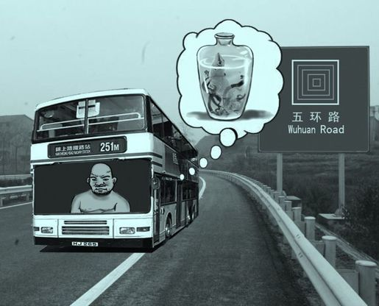
(下面的部分请大家自己在脑海中想象图像,试着用你心灵的眼睛,尽量地看清所有细节。)
蜥蜴嘴里含着一个 “八卦”,八卦摔碎后里面蹦出个“掏耳勺”,用它扎破了旁边的“救生圈”,救生圈冒出“烟雾”,大家躲避烟雾纷纷逃到“高尔夫”球场,在那里人们把“尾巴”和“鸭蛋”泡在“酒器”里制成美酒,敬献到“毛泽东”的水晶“棺材”里。

第四章 超级记忆的魔法秘诀
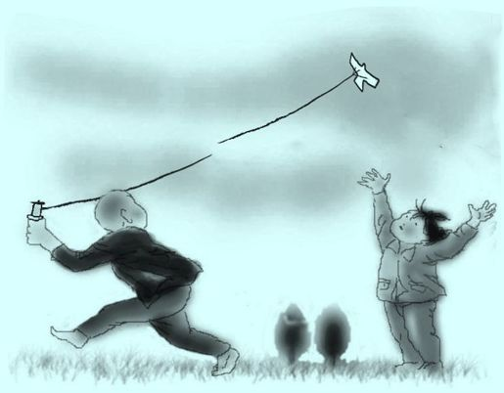

每个人身上都蕴藏着一份特殊才能,那份才能有如一位熟睡的巨人,就等我们去唤醒他。
——安东尼·罗宾

1 记忆术的秘诀
高效记忆的要领
在我们系统地讲解记忆方法之前,我们需要明白一些最基本的关于高效记忆的要领,或者也可以称之为好的记忆习惯。就好像我们每个人都有不同的生活习惯一样,习惯虽然看似简单,但不同的习惯往往决定了不同的命运。
在一次关于记忆效率的研究中,我们将一个班里面记忆效率最高的5位同学和记忆效率最低的五位同学挑选出来,对他们的记忆行为进行对比。他们被要求在50分钟的时间里背诵一篇课文。除了他们在记忆时思维方式的差别外,他们记忆过程中外部行为表现上的差异已足以让我们惊叹。
那些记忆效率低下的五位同学习惯于一遍一遍地反复诵读,甚至有一位同学在整个过程中自始至终不停地读了50分钟,而那些记忆效率高的同学更偏向于规律性地在诵读之后回忆刚刚记忆过的内容,对记忆的结果予以检验,并在下一遍记忆的过程中对遗漏的信息予以加强。
在每次记忆行为之后,我们对于信息的摄取并不是均匀的。有的部分我们可能记忆更深刻,甚至过目不忘,有的部分我们可能根本就没有留下任何印象。而一味地重复记忆并不能使我们注意到这种差别。很可能之前我们没有注意到的记忆盲点,在重复记忆的时候依然被忽略。要想找我们记忆中的盲点,最好的方法就是回忆。通过回忆,我们可以很清楚地感受到大脑对于各部分信息记忆的强度。而我们的大脑还有这样一个优势,就是对于那些它感觉到记忆不够深刻的信息,它会主动地予以弥补和加强。你自己在生活中也会有这样的体会,如果有些信息你想了很久都想不起来,在你绞尽脑汁为这部分遗忘的记忆痛苦不堪的时候,别人再告诉你答案,你可能一辈子再也不会忘记。
所以,科学高效的记忆不仅仅要靠巧妙的方法,还要有好的记忆策略。漫无目的地重复记忆往往使我们无法发现记忆中的盲点。正确的策略应该是,用科学的方法去记忆,然后用回忆来检验和强化记忆。通过记忆和回忆的有机组合来提高记忆的效率。

记忆力与学习力
21世纪成功的关键是学习力,学习的方法和速度决定你的输赢。
——比尔·盖茨
在如今的信息社会,用知识爆炸来形容这个年代丝毫不会过分。由于电子技术、通信技术和计算机技术的迅速发展,知识以加速度方式积累。
根据联合国教科文组织的统计,在人类有史以来所积累的全部知识中,近30年来积累的知识占了90%,而之前近万年所积累的知识仅占10%。这就对我们学习掌握知识的能力与效率提出了更高的要求。谁能更高效地学习掌握知识,谁就能在未来的社会竞争中胜出。
20年前全世界最有富有的人是拥有很多土地的人,现在世界上最富有的人是拥有最多知识和技能的人。在这知识经济挂帅的时代里,对个人来说,开发智力,掌握知识最为迫切和重要。
培根说:“一切知识都只不过是记忆”。对于中小学生来说,记忆力的好坏直接决定着学习成绩的好坏。让记忆力先行的学习方式并不是排斥或贬低了理解、抽象、逻辑推理、创新等思维能力的培养和发展,恰恰相反,有了良好的记忆力,头脑可以提供更多的信息量帮助你理解掌握新的知识;可以与原有的知识进行比较分析,达到温故知新、举一反三的效果。
也有一些教育学者,一听到训练记忆力,就认为是有悖于创新和素质教育。事实上,我们所提倡的创新,不是闭门造车。真正的创新是建立在一定的知识基础之上的。所谓创新,就是在旧的知识体系上有所突破,创造新的知识,新的观念,新的产品。试想,如果我们连已经存在的知识都没有掌握,何谈创造新的知识。同时,学习用科学的方法,更高效地记忆和掌握知识,这正是素质教育所提倡的提高学习能力,反对死记硬背观点的具体体现。

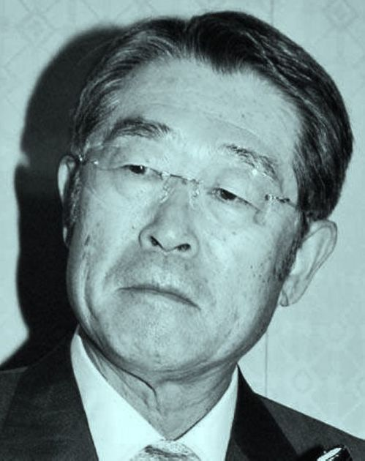
→ 20年前的世界首富,日本西武集团总裁堤义明,拥有的土地占到日本土地面积的1/6。
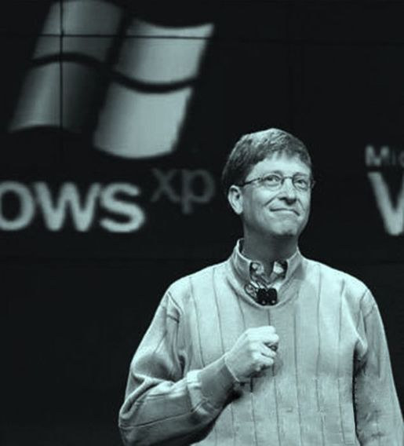
→ 现在的世界首富比尔·盖茨,出生于普通家庭。他的所有财富都源于知识与智慧。
苏联著名教育家苏霍姆林斯基特别强调在教学过程中“把基础知识保持在学生记忆里”的重要性,他写道:“在学校工作的三十年,是我发现了在我看来是一项重要的秘密——也可以说是一条特殊的教育学规律性:到了中年级和高年级,就出现学业落后、成绩不良的现象;这主要是因为学生在小学的时候,没有把那些是知识的‘地基’的基础知识牢固地保持在记忆里,达到牢固地保持在记忆里,达到牢记终身的程度。”
即使没练过武术,从武侠片里我们也能知道,师傅在教徒弟武功之前,往往都是先让徒弟每天挑水、砍柴、扎马步,如此反复好几个月时间。事实上这是师傅在故意教徒弟练习基本功。当师傅看到徒弟练得腰圆腿粗根基稳的时候,才开始正式地传授各种套路。这时候徒弟会发现,在前面几个月看似单调无用的练习,为他后来学习各种技巧套路奠定了不可或缺的基础。在前面内容,是我们训练记忆力的基本功,而本章,我们将系统讲述超强记忆的各种“套路”。

位置法
在古罗马时代,出色的演讲和辩论才能往往被视为博学和智慧的象征。而一个优秀的雄辩家必须记住大量的法典、数据,才能立于不败之地,于是,许多学者投入大量的精力研究更加科学高效的记忆方法。同时也涌现出了一大批具有超常记忆能力的智者,这些具有超常智慧的学者,曾一度被奉为圣人。
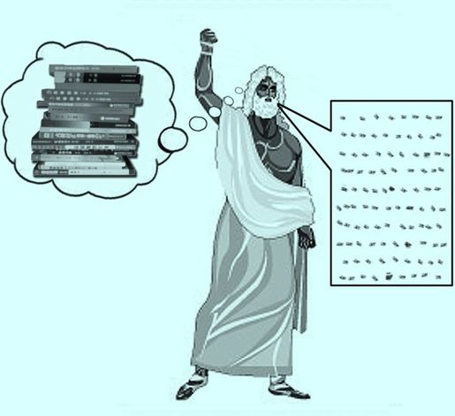
古希腊时期,出色的演讲和辩论才能往往被视为博学和智慧的象征。而卓越的记忆力,是他们得以舌战群雄的基础。
传说当时有一位非常著名的诗人,叫西莫尼代斯。有一天他应邀去参加一个非常盛大的宴会,罗马城的社会各界名流都在宴会上汇聚一堂。大家在一起发表演说,相互辩论。正当大家谈兴正浓的时候,一位侍者走到西莫尼代斯的跟前跟他说门外有人等他。西莫尼代斯只好悻悻地离开,然而正是这样一件让他觉得扫兴的事情,最终救了他的性命。在他刚迈出宴会大厅不久,大厅里的梁柱就发生了坍塌,大理石的天花板重重地压了下来,屋里的人刹那间全被压得血肉模糊,屋外的西莫尼代斯成了唯一幸免遇难的人。悲痛之余,人们迅速开始清理现场,然而废墟之中上百具尸体早已被压得面目全非,无法辨认。这时西莫尼代斯走了过来,凭借惊人的记忆力,他一一报出了大厅里每个位置上死者的姓名。
原来,西莫里代斯正是根据大厅里不同的位置去联想之前在这一位置上相应的人物,从而成功地把宴会里上百人的名字回忆起来。当西莫里代斯将他记忆的秘密公布后,他的这一方法迅速在整个古罗马流行,并日趋完善,很多人用他的方法将整本整本的法典和神学著作背下来,从而在各场演说和辩论中大出风头。
这里罗马人所运用的方法(位置法,Method of Loci),就是我们下面要讲的地点桩法的雏形。与身体桩相比,地点桩的优点在于在记忆的过程中,我们只需要将要记忆的信息“放”在我们预设的地点上即可,不需要太复杂的联想过程,这样就极大地节省了时间,提高了记忆的效率。

黄金复习法
在复习的过程中,除了记忆方法的差别外,要想让信息更高效地进入我们的深层记忆,我们还需要根据信息在大脑中遗忘的特点和规律,去设计科学的复习计划。
德国心理学家艾宾浩斯(H. Ebbinghaus)研究发现,遗忘在学习之后立即开始,而且遗忘进程并不是均匀的。最初遗忘速度很快,以后逐渐缓慢。他认为“保持和遗忘是时间的函数”,并根据他的实验结果绘成描述遗忘进程的曲线,即著名的艾宾浩斯记忆遗忘曲线(如下图)。
这条曲线告诉人们对学习所得的遗忘是有规律的,遗忘的进程不是均衡的,不是固定的一天丢掉几个,转天又丢几个的,而是在记忆的最初阶段遗忘的速度很快,后来就逐渐减慢了,到了相当长的时候后,几乎就不再遗忘了,这就是遗忘的发展规律,即“先快后慢”的原则。观察这条遗忘曲线,你会发现,学得的知识在一天后,如不抓紧复习,就只剩下原来的33%。随着时间的推移,遗忘的速度减慢,遗忘的数量也就减少。
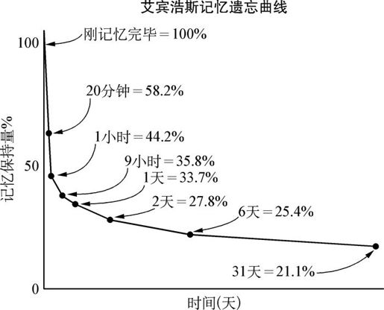
图 艾宾浩斯的记忆遗忘曲线

艾宾浩斯还在关于记忆的实验中发现,在这样一个“遗忘先快后慢”的总的规律下面,不同的材料的遗忘规律也会略有不同。越是没有意义或者不被理解的材料,在最初阶段遗忘的速度越是快;越是意义鲜明,或者有一定节奏和韵律的东西,在最初阶段遗忘的速度越慢。
同时,艾宾浩斯的研究还发现,不同的人也有不同的遗忘曲线。因为我们的生理特点、生活经历、记忆方式、记忆特点等等都因人而异,所以我们每个人的遗忘特点也会有所不同,但总的遗忘趋势都是先快后慢。
基于以上的特点我们可以看出,要想获得最高效的复习效果,我们必须根据记忆材料和自身特点,设计科学的复习计划。
那么究竟该如何制定复习计划呢?总的来说,首先在记忆完成后9小时内,是遗忘速度最快的阶段,所以也是我们巩固记忆的最关键时期。这个时期我们必须保证期间至少有三到五次的复习。在此基础上,随后的一个星期里遗忘的速度会逐渐放慢,可以坚持每天晚上临睡前复习一遍。之后记忆的信息开始基本定型,这时只要坚持每个星期复习一到两遍,信息就会逐渐地进入我们的深层记忆。当然,在具体操作的时候,每个人可以根据记忆材料的不同和自身的记忆特点适当调整。

2 定桩记忆法
人物桩:考试前的高效突击
在生活中,我们常常会遇到这样的情况,有些东西我们回忆了很久,但就是想不起来。然而过了一段时间后,一个念头闪过,它又突然从脑子里蹦了出来。
这说明事实上这些我们曾经记忆的东西在我们脑子里并没有消失,只是被我们记住后,它就像断了线的风筝,在我们的脑子里越飞越远,当我们再需要记起它的时候,它已经在脑海里飞出了我们的视线。偶尔它也会再次飞回来,进入我们的视线,这样我们就在灵光一闪间又一次看到了它。
未经整理的记忆犹如断线的风筝,在脑海中越飞越远。然而它并没有消失,只不过你不知道如何去提取。定桩记忆法就相当于给这些断线的风筝系上牢固的线,这样不论我们什么时候想看到它,只要拉一拉手中的线,它就会立刻呈现在我们眼前。
生活中我们还有这样的体会,听到那些很久以前的音乐,脑海中就自然而然地浮现出很久以前听这些音乐时的情景;闻到茉莉花的香味,就很自然地能想到老家的庭院,因为庭院里的茉莉花树每年开花时节都发出醉人的茉莉花香。由此我们可以看出,大脑天生具有把不同的信息相互连接的本领。而且大部分的时候,这种连接都是无意识状态下进行的。通过记忆训练,我们将充分地利用大脑的这种能力,并把这种活动由无意识转化为有意识、有目的的行为,来帮助我们记忆。
定桩记忆法的原理就是:将我们要记住的信息,与我们已经非常熟悉的信息连接起来,这样当我们想要回忆之前记忆的内容时,就可以以熟悉的信息为线索,很容易地回想起当初记忆的内容。定桩法延伸出来的内容很多,然而万变不离其宗。我们只要掌握了它的核心思想和精髓,就可以应用自如。在这里,我们主要给大家讲解人物桩、身体桩、地点桩和题干桩。
在我打破记忆圆周率纪录之后,很多人都来向我倾诉他们各种各样的记忆烦恼。其中经常听到学生朋友向我反映的一个问题就是他们往往越是到考试跟前,越是记不住东西,有时甚至因为临近考试,本来记住的东西反而又忘了。
事实上对于大部分人来讲,当处于压力状态下时,都很难集中注意力去记忆,甚至会因为紧张而忘记原本已经记住的知识点。这也是传统的记忆过程的一个很大的缺陷。而摄像式记忆基于图像的记忆模式,其记忆过程可以极大地调动起大脑的兴奋点和注意力,从而使记忆的过程免于受到情绪的影响。

压力和考前的紧张的情绪,往往会极大地影响记忆的效率。将记忆的信息图像化,是解决这一问题的最佳途径。
在我上研究生阶段有一次政治考试,临考前20分钟,我刚走到考场门口,一个朋友神秘地拉住我说:“哎,知道不,听说这次考试漏题了,这次考试要考‘八荣八耻’。”
我愣了一下,本来老师要求背的内容早已经烂熟于胸,怎么突然又蹦出来个“八荣八耻”。我疑惑地问道:“是吗?那你背了没?”
朋友无奈的说道:“背啥啊,我也是刚知道,都这会了,谁还记得住!看,小抄我都做好了。”
我笑着说:“借我看一会儿。”朋友疑惑地看着我说:“你不会不给我吧,我可就全靠它了。”我拍着胸脯说:“你放心,两分钟就够了!”
我接过他的小抄当场看了一遍,然后立刻还给他,走进了教室。考题发下来一看,竟然真有“八荣八耻”。最后的结果是由于监考很严,我那位朋友自始至终都没敢把小抄拿出来。而我凭借考前的一分钟时间扫视一边,一个不漏地把“八荣八耻”记在了脑子里。
究竟如何做到的呢?其实很简单,掌握这个方法之后,你也可以轻而易举地做到。先让我们来看看“八荣八耻”的内容:
以热爱祖国为荣,以危害祖国为耻。以服务人民为荣,以背离人民为耻。
以崇尚科学为荣,以愚昧无知为耻。以辛勤劳动为荣,以好逸恶劳为耻。
以团结互助为荣,以损人利己为耻。以诚实守信为荣,以见利忘义为耻。
以遵纪守法为荣,以违法乱纪为耻。以艰苦奋斗为荣,以骄奢淫逸为耻。
乍一看很长一段文字,然而经过系统的记忆力训练的人,把这段文字扫上一遍就立马能看出,这段文字只需要背一半就可以了。为什么呢?我们可以看一下:当你记住了“以热爱祖国为荣”,事实上就可以推导出“以危害祖国为耻”;当你记住了“以服务人民为荣”,就很容易能想到“以背离人民为耻”。经过记忆训练的人和没有经过训练的人,在遇到记忆材料时从本能上会有一个非常明显的区别:没有经过训练的人的本能反应是“我一定要把它记住”,而经过记忆力训练的人的本能反应是“我该如何把它记住”。
下面我们来看一下,如何来快速、牢固地记住这里面每句话的前半句。我们这里将要用的记忆方法叫做定桩法。它最初起源于古罗马时期的罗马居室法。这种方法的核心是,先设立一系列桩点,然后再将我们要记忆的材料与这些桩点挂钩起来。这些桩点的作用就像我们日常用的文件夹的标签,也像是给我们要记忆的材料在大脑中
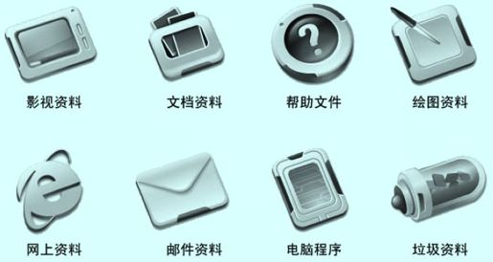
挂钩记忆法好比给需要记忆的资料贴上标签,做上标记,当我们要用到它们时便于从头脑中提取。
做了一个索引。这样当我们在考试中回忆这些材料的时候,就可以通过这些索引很方便地把记忆的材料提取出来。
举例说明,这里我们用一系列人物来做桩点:爷爷、奶奶、爸爸、妈妈、哥哥、姐姐、七仙女、猪八戒。这八个人物我们一般都不会忘记。把这八个人物记住。记完后合上书本,默默在心里面回忆一下这八个人物,每想到一个人物的时候,需要能在脑中清晰地看到他们的面孔。注意,顺序不要错哦!
他们就相当于我们用的标签,下面我们要做的就是把这些标签一一对应地贴到我们要记忆的材料上。
爷爷→热爱祖国:头脑中想象爷爷热爱祖国。你仅仅想到这句话还远远不够,要在脑海中构建清晰具体的图像,例如:爷爷双手高举国旗的样子。
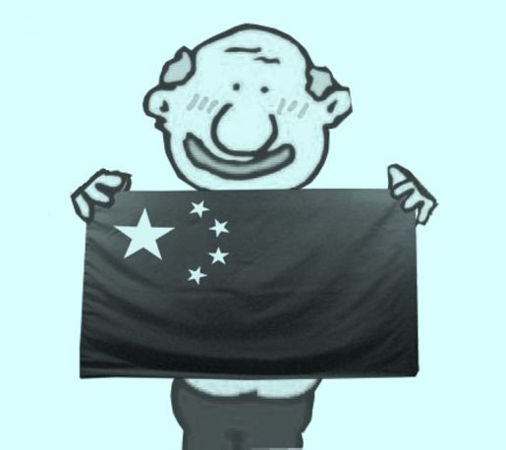
奶奶→服务人民:脑海中想象一下奶奶服务人民,会有什么样的图像出现呢?在我脑海里是奶奶站在大批群众面前接受表彰的画面。
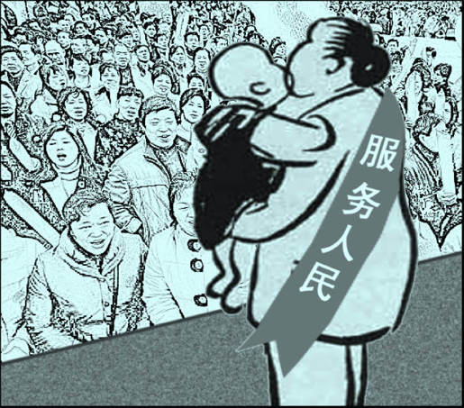
爸爸→崇尚科学:想象着爸爸在给你讲述航天知识,代表崇尚科学。
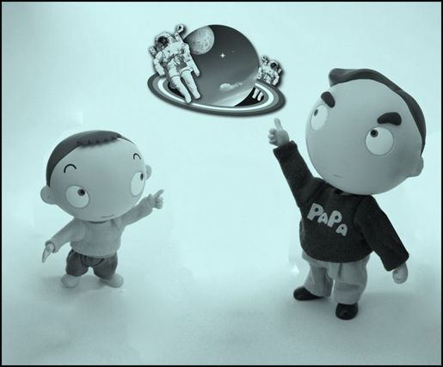
妈妈→辛勤劳动:想象着妈妈大汗淋漓地在家辛勤劳动。
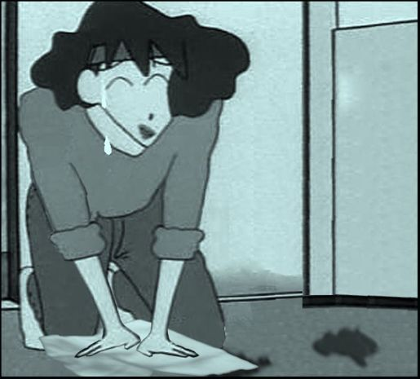
下面几个“链接”的过程还是由你自己来根据提示,在脑海中画图吧!
哥哥→团结互助:想象有一天你被人欺负,哥哥与你团结互助,三拳两脚把坏人打跑。
姐姐→诚实守信:想象着有一天妈妈钱包里丢了十元钱,姐姐诚实守信,主动站出来承认是她偷的。
七仙女→遵纪守法:想象着七仙女遵纪守法,从不违反天规而下凡。所以凡间总是看不到七仙女。
猪八戒→艰苦奋斗:想象着猪八戒西天取经后再也不好吃懒做,成天扛着他的钉耙在地里干活儿,从此变得艰苦奋斗。
值得注意的是,在我们作这些联想的时候,一定要能够在脑海中形成清晰、具体的图像。你可以微微地闭上眼睛,看看脑海中是否能够像看电影一样对所想象的场景历历在目。因为当信息以图像而非逻辑的方式存储,才会更加深刻。对于很多初学者而言,你要时刻关注你究竟记忆的是图像,还是文字。如果你仅仅记忆的是文字而头脑中没有图像,虽然也能起到一定的效果,但是从记忆的牢固程度来考虑的话,无法达到最佳效果。
现在,让我们一起来试着回忆一下八荣八耻的主要内容吧。
第一条,桩点是爷爷,其对应的是什么呢?还记得爷爷高举国旗的画面吗?对,爷爷对应的是“热爱祖国”,所以第一条是“以热爱祖国为荣”,进而推导出后面是“以危害祖国为耻”。
第二条,桩点是奶奶,脑海中有什么图像出现呢?想起来了吧,奶奶站在大批群众面前接受表彰,因为她总是“服务人民”。所以第二条是“以服务人民为荣,以背离人民为耻。”
现在,按照后面各个桩点,依次回忆一遍。如果有些地方回忆不起来没关系,正如前文所述,记忆过程中出现没有注意到的“盲点”是很正常的事情,通过回忆找出这些盲点,然后予以弥补和强化,就能达到很好的效果。

身体桩:记忆物品清单
还记得定桩法的核心是什么吗?就是将那些我们不熟悉的,或者说需要记忆的内容,与我们熟悉的,或者说不可能忘记的内容,联接起来,这样当我们要提取那些我们记忆的信息的时候,只需要根据我们熟悉的信息去顺藤摸瓜,就可以非常轻松地回忆起我们曾经记忆的东西。
事实上生活中还有一样东西是我们非常熟悉、不可能忘记的,那就是我们的身体,那么我们可不可以用我们的身体作为桩点来帮助我们记忆呢?答案是可以的。
首先,我们对我们身体的各个部位从上到下来依次编号,分别是
头:1. 头发 2. 眼睛 3. 耳朵 4. 鼻子 5. 嘴巴
身: 6. 脖子 7. 前胸 8. 腹 9. 后背 10. 腰
胳膊: 11. 肩 12. 上臂 13. 肘 14. 前臂 15. 手
腿: 16. 臀 17. 大腿 18. 膝盖 19. 小腿 20. 脚
要想熟练地运用这一方法,首要的任务同样是尽可能地熟悉这些桩点。同时为了记住这些部位的各个编号,你还需多下些功夫,下面让我们来一起回忆,回忆到身体某个部位的时候,你用手轻轻地在那个部位上拍两下,并大声念出那个部位的编号。下面我们开始:
1. 头发 2. 眼睛 3. 耳朵 4. 鼻子 5. 嘴巴 6. 脖子 7. 前胸 8. 腹 9. 后背 10. 腰 11. 肩 12. 上臂 13. 肘 14. 前臂 15. 手 16. 臀 17. 大腿 18. 膝盖 19. 小腿 20. 脚
记住了吗?多练习几遍,课间休息的时候,你这样去回忆几遍,会是一个很好的放松方法;晚上睡觉的时候,你慢慢地在脑海中一遍一遍地回忆,相信在加深记忆的同时,也会起到很好的催眠效果。
当你把身上的这些部位及其序号牢牢掌握之后,我们就可以用这些身体部位桩来帮助我们记忆了。下面我们来举例说明。
假如春节前的某一天你的妈妈要你上街去帮忙买东西,因为快过年了,所以要买的东西非常多。我们一般的做法是到处手忙脚乱地找纸和笔,记下所有要买的东西,如果找不到纸笔或采购单丢失,买回来的东西总会少那么一两件。现在我们就一起来用身体桩记忆采购清单,让你不用纸笔轻松完成购物任务。
采购单:(为了讲述方便,物品顺序已作处理)
春联,糨糊,牙膏,咖啡,橘子,香蕉,啤酒,玻璃杯,年糕,CD唱片
下面我们将这些物品一一挂在我们身体的桩点上。
1. 头发→春联
头发上飘着两条春联做成的飘带。
2. 眼睛→糨糊
眼睛被糨糊糊住了,看不清东西。
3. 耳朵→牙膏
一掏耳朵全是牙膏,牙膏还是薄荷味的。
4. 鼻子→咖啡
鼻子尖上顶了一杯热腾腾的咖啡,好香好烫啊。
5. 嘴巴→橘子
嘴里塞了一个大大的橘子,橘皮可不怎么好吃。
6. 脖子→香蕉
脖子上挂着用香蕉皮做成的项链,黏黏的。
7. 前胸→啤酒
胸前挂着一个啤酒瓶。
8. 腹部→玻璃杯
见过中医中的拔火罐没有,你一定已经猜到我要说什么了。你可以想象在你的腹部,吸附了一个玻璃杯。
9. 后背→年糕
背上背了一块热腾腾的年糕,背好烫啊!
10. 腰→CD唱片
把CD唱片串起来做成腰带绑在腰上。
好了,下面我们再来一起回忆一遍吧。你可能会说我好像记得不是很清楚,没关系,回忆一遍一切自然都清楚了,你会发现实际上你记得很好。
第一个桩点是头发,头发上飘着什么?对,是飘带一样的春联。
第二个桩点是眼睛,眼睛怎么啦?哦,被糨糊糊住了。对,是糨糊。
第三个桩点是什么呢?对了,是耳朵。耳朵里掏出什么呢?很好,是牙膏。
第四个桩点是什么呢?是鼻子。鼻子上顶着什么?对,是一杯热腾腾的咖啡,能感受到那种又香又热的感觉吗?
第五个桩点是嘴巴,嘴巴里塞了什么?对,是一个大橘子。有没有感觉到咬着橘子皮时涩涩的感觉呢?
继续往下,第六个桩点到了脖子,脖子上挂着什么?对了,是香蕉。
第七个桩点是什么呢?对,是前胸。胸前挂了一个啤酒瓶。
第八个桩点是腹部,上面吸附着什么?对,是玻璃杯。
第九个桩点是后背,后背上又放着什么?对了,是一块热乎乎的年糕。
第十个桩点是腰,还记得吗?把CD串成腰带绑在腰上。
现在,请凭借你的记忆力,把上述要购买的东西,按顺序写在下列横线上。
1. 2.
3. 4.
5. 6.
7. 8.
9. 10.

地点桩:让听过的演讲过耳成诵
这种方法究竟如何去应用呢?我们举例来说明。现在我要求你快速记住一次演讲,或者新闻联播的所有要点,要求看完节目后就能立马把整个新闻节目内容按顺序复述出来,事实上这是我们日常生活中所需要的一个非常重要的技能,如何在听报告的时候不用纸笔就能准确记住所有内容,如何能够准确记住老师一堂课上讲的所有知识点,如何能够准确记住自己的日程规划。现在我们就来学习用定桩法中的地点桩来解决这一问题。
首先你要选出10个你所熟悉的地点或位置,这些地点或位置要求是那些已经固化在你深层记忆中的,不可能忘记的地点或位置,包括这些地点或位置的顺序也都绝对不会弄错。比如可以选取你每天从家里到学校途中的十个地点。这些信息我们一般可以看作是不会忘记的,因为我们每天会看到,每天都会亲身去经历。
为了讲解的方便,我们来一起捏造一些地点。假如从你家里到学校沿途要经过的地点依次有:小商店→银行→派出所→市图书馆→少年宫→体育场→公园→服装城→汽车站→家具店。相信每个人从家到学校肯定会经过不止十个地点,这里我们最好选取有明显特征的,最具有代表性的。比如你途中既要经过中国银行,又要经过工商银行,你就只用选取其中一个就可以了。
由于这里我们用的地点不是你自己亲身经历的,所以你可以先花上五分钟时间把这些地点熟悉一下。你可以闭上眼睛,想象着自己在这条街上慢步穿行。你经过小商店,看到里面各式各样的商品,它的旁边是一家银行,人们排着队,工作井然有序。再往前走就到了派出所,里面的墙上赫然写着“为人民服务”几个大字。之后你来到图书馆,人们静静地徜徉在知识的海洋。再前面是少年宫,许多朝气蓬勃的小学生在里面做活动。再往前走是体育场,满头大汗的少年们正在踢足球。体育场旁边是公园,里面绿树成荫。之后就到了服装城,各种各样的服装琳琅满目。服装城往前是汽车站,那里的人群川流不息。最后是家具店,里面陈列的家具典雅且大方。
这样让你去想象的目的是为了让你熟悉这些地点,如果你以后用的是根据自己亲身经历设定的地点,那么掌握这些地点就变得容易多了。
如果觉得这样一遍不足以让自己熟悉这些地点,你可以闭上眼睛多走几遍。熟练后这些地点就好像是你每天亲身走过一样,你甚至可以一眼就能在脑海里看到所有的场景。
当这些地点在你的脑海里非常熟悉之后,我们就可以用它们作为桩点,来帮助我们记忆了。假如某天新闻节目的全部要点如下:
1. 国民党主席连战访问大陆。
2. 上海合作组织成功举行“和平使命2007”联合军事演习。
3. 北京奥运会期间将实行汽车单双号交替限行。
4. “嫦娥一号”探月工程取得圆满成功。
5. 国际原油价格再创历史新高。
6.印度南部地区发生特大洪水。
7. 英科学家发现阻断细菌抗药性基因方法。
8. 伊拉克发生自杀式爆炸袭击。
9. 中国在欧盟纺织品反倾销案中赢得胜诉。
10. 伊朗核危机取得突破性进展。
下面我们要做的,就是将这些新闻一一与存在我们脑海里的地点桩联系起来,就像我们在整理物品时,把不同的东西放入印有不同标签的盒子里。当我们需要某物品的时候,我们可以很方便地根据盒子上的标签找到。
1. 国民党主席连战访问大陆。
小商店→连战访问大陆:联想——连战来大陆访问,特地到你家门口的小商店去看看,还和商店的老板合影留念。
2. 上海合作组织成功举行“和平使命2007”联合军事演习。
银行→军事演习:联想——军队在银行里举行了“和平使命2007”的军事演习。吓得银行职员和储户都夺命而逃,还以为是有人来抢银行呢。
3. 北京奥运会期间将实行汽车单双号交替限行。
派出所→汽车单双号交替限行:联想——派出所里停了很多车牌尾数都是单数的车辆,原因是今天只能双号车运行,这些车不遵守新的规定,就被抓了进来。
4. “嫦娥一号”探月工程取得圆满成功。
图书馆→嫦娥一号探月工程:联想——科学家在图书馆发射嫦娥一号探月工程卫星。
5. 国际原油价格再创历史新高。
少年宫→原油价格:联想——少年宫里囤积了很多原油,导致了国际原油价格再创历史新高。
6.印度南部地区发生特大洪水。
体育场→印度洪水:联想——体育场里发生特大洪水,最后查明这些洪水是从印度冲过来的(你最好能够想象到那些踢球的人被洪水冲走的样子)。
7. 英科学家发现阻断细菌抗药性基因方法。
公园→英国科学家发现阻断细菌抗药性基因方法:联想——英国科学家在公园里做实验,终于发现了阻断细菌抗药性基因方法。
8. 伊拉克发生自杀式爆炸袭击。
服装城→伊拉克的自杀式炸弹袭击:联想——伊拉克人跑到咱们的服装城进行自杀式爆炸袭击(里面的服装被炸得遍地横飞)。
9. 中国在欧盟纺织品反倾销案中赢得胜诉。
汽车站→中国胜诉欧盟纺织品反倾销案:联想——欧盟禁止中国出口的纺织品被全部堆放在汽车站。法官看到后,在汽车站宣布中国在反倾销案中胜诉。
10. 伊朗核危机取得突破性进展。
家具店→伊朗核危机谈判:联想——在家具店,一只狼(伊朗)成功拆除了恐怖分子放置的原子弹,从而成功地消除了这次核危机。被称作核危机取得突破性进展。
大部分初学者经常犯的错误就是,他们记忆的是“联想”后面的那个句子,而不是在读句子的时候,在脑海里想象相应的图像。也就是说,他记忆的是文字,而不是图像。这也是造成记忆困难的最主要原因。
有一个很好的方法可以检验你究竟记忆的是文字还是图像。当你读完联想后面的句子之后,你可以闭上眼睛,看脑海中有没有相应的图像出现,能否看清图像的所有细节。这种技能需要反复练习,就像我们学骑自行车,开始的时候困难重重,有时候甚至会产生自己永远都学不会的念头。但是最终,通过练习,骑车的这项技术演变成了一种本能,你根本不用思考就可以应付各种复杂路况。
下面请你不要看前面的内容,跟着我一起来回忆一遍,看看这些信息能不能被准确提取出来。
首先第一个地点是“小商店”,看到小商店你想到了谁了?对,是连战。他来大陆访问时看望这里的老板并和他合影。所以我们记忆的第一条新闻是国民党主席连战访问大陆。
第二个地点是 “银行”,你又想到了什么呢?对了,是士兵们在银行里军事演习,所以第二个新闻是上海合作组织的“和平使命2007”联合军事演习。
第三个地点还记得吗?对了,是“派出所”。派出所里有什么呢?哦,是不遵守新规定的汽车。什么新规定呢?对,是奥运会期间北京的汽车将会实行单双号车交替限制行驶的规定。
第四个地点是“图书馆”。你一定不会忘记科学家在图书馆发射卫星的场景。所以第四条新闻是我国“嫦娥一号”探月工程圆满成功。
第五个地点是“少年宫”,少年宫里囤积了什么?对了,是石油。所以导致国际原油价格创历史新高。
第六个地点是“体育场”,看到体育场你想到什么呢?对,是印度冲过来的洪水把体育场淹了。还记得那些踢球的人被洪水冲走时的场面吗?
第七个地点是“公园”。是谁在公园里干什么呢?对了,是英国科学家在公园里做实验,终于发现了阻断细菌抗药性基因方法。
第八个地点是“服装城”。现在你看到服装城是不是觉得有一点恐惧呢?我想大部分人都会和我一样有这样的感觉。因为伊拉克恐怖分子在这里制造了自杀式爆炸。所以你很快能想到第八个新闻是伊拉克的自杀式炸弹袭击。
第九个地点是“汽车站”。汽车站前堆满什么?对,是纺织品。法官在这里宣布中国对欧盟的纺织品反倾销案胜诉。
第十个地点是“家具店”。家具店里发生什么事呢?对,一只狼成功拆除原子弹,所以是伊朗核危机进展。
再回忆一遍,按顺序写下刚刚记忆的新闻内容,检查一下自己记忆的效果吧。
地点1→ →
地点2→ →
地点3→ →
地点4→ →
地点5→ →
地点6→ →
地点7→ →
地点8→ →
地点9→ →
地点10→ →
牛刀小试:
假设某一天你当上了国家主席,要向全国人民发表一次就职演说,演说的内容包括以下十个要点,请试着用我们刚才学习的方法按顺序准确记住以下要点。
1. 感谢全国人民的信赖与支持。
2. 继续推进经济体制改革
3. 大力发展文化教育事业
4. 不断提高国家科技竞争实力
5. 不断扩大开放
6.加强社会主义民主与法制建设
7. 提高社会福利制度,减小贫富差距
8. 不断改善国家卫生医疗水平
9. 巩固国防,保障国家主权和领土完整
10. 全力实现中华民族的伟大复兴

题干桩:借题目,记答案的巧妙方法
学习要善于举一反三,定桩法的精髓在于将我们不熟悉的知识点,与我们头脑中固有的非常熟悉的内容挂钩起来,当我们要调用那些不熟悉的知识点时,只需要沿着我们熟悉的信息去寻找,就可以轻松地回忆起来。
由以上的例子我们可以想到,在具体到背政治、历史等问答题的时候,除了以上的地点桩,身体桩之外,我们还可以用“题干”做线索,来帮助我们回忆答案。下面我们举例加以说明。
例题: 记忆历史题中“商鞅变法”的主要内容
1. 废井田,开阡陌; 2. 奖励军功;
3. 建立县制; 4. 奖励耕织
所谓题干,就是说当考到这个题目的时候,问题中肯定会出现的核心字眼。对于这道题,不管题目怎么问,“商、鞅、变、法”四个字都是肯定会出现的。所以我们就可以非常方便地用这四个字来做桩点,将四个答案挂在这四个桩点上。
“商”→ “废井田,开阡陌”:“商”人挥舞着锄头,正在废井田,开阡陌。想到商人的时候要想到他穿着丝质大褂(有钱),上面是铜钱和元宝的图案,商人的脖子上还挂了一个算盘。他奋力地挥舞着锄头,汗流浃背,将一块块井田废除,然后又到荒郊野外开荒(这是回避了“废井田、开阡陌”真实历史涵义,仅给出方便记忆而想像的场景)。
“鞅”→ “奖励军功”:中 “央”政府“奖励军功”。想象皇帝(代表中央政府)将一个一人多高的大金元宝,背到立了战功的大将面前。把皇帝累得满头大汗。真正的皇帝当然不可能做这样的事,这里是用了夸张的手法,来加深这一图像的印象。
“变”→ “建立县制”:商鞅像“变”戏法似的,在全国上下建立了县级制度。想象商鞅变成了一个魔术师(魔术师是什么样子能想到吗),站在高处向全国吹了一口气,全国上下立马建立起了很多小县城。
“法”→ “奖励耕织”:商鞅当上了国家大“法”官,制定法律要求“奖励耕织”。自己描述一下脑海中看到的景象吧。
好了,来一起检验一下记忆的效果吧。你只要轻松回忆我们对题目中“商”、“鞅”、“变”、“法”四个关键字的联想,保证答案一个也错不了。
回忆一下:
“商”对应的是什么场景呢?对了,是商人在废井田,开阡陌。
“鞅”对应的又是什么场景呢?是的,是中央政府奖励军功。还记得那个一人多高的金元宝吗?
“变”对应的是什么图画呢?对,是商鞅变戏法似的在全国建立了县级制度。
“法”,你一定也忘不了商鞅当了法官,制定法律奖励耕织。
想象完成后请立马合起书本回忆一遍。一方面这是我们查漏补缺的重要环节,另一方面这也是我们加深印象的重要步骤。因为按照艾宾浩斯遗忘曲线所揭示的规律,遗忘的过程是先快后慢的。也就是说在记忆之后的1个小时内大脑对于记忆内容的遗忘速度是最快的。在记忆之后立刻进行回顾,将会极大地提高我们的记忆效率。
现在,请凭借自己的记忆,将商鞅变法的内容写在下面横线上。
1. 商→ 2. 鞅→
3. 变→ 4. 法→

3 精加工记忆法
挂钩记忆法:应试知识点快速记忆
古希腊人认为提高记忆力方法的基本原理就是:“你要记住某件东西,就把它同你已知的或固定的东西联系在一起,并且要依靠你的想象力。”这说的其实就是我们今天说的“联想”;同样,现代教育心理学也提出,要使新知识较快记住,可以采用新旧知识、新新知识相互联系的方式,生成具有个性的意义内容;这被称为记忆的精加工(Elaboration)。
对于一份文科类的高考试卷来说,30分钟把里面所有选择题、填空题和问答题的答案都背下来,对很多人都不是一件特别难的事儿。真正难的是:如何能够背下来后,保持记忆的时间更持久?
事实上,对于大部分人来讲,学习的关键难点就是知识点反反复复记,又反反复复忘。我读高三时有一个学习非常勤奋非常踏实的朋友。从高一直到高三都始终坚持做改错笔记,每次都会把做错的题目工工整整地抄到改错本上。三年下来光改错笔记就做了二十多本。到了高三总复习的时候,他把所有的改错本都拿出来挨个复习。看完后让他吃了一惊,因为他发现,很多同样的题目,在他的改错本上出现了三四次,最高的纪录是有一个选择题在不同的改错本里总共出现了六次。
所以,高效的记忆方法,不仅仅要解决记得快的问题,还要能够解决记得牢的问题。而摄像式记忆训练的特点就在于此。它激发学生的想象力和创造力,通过生动的图像把各种科目、各种类型的知识点存储在脑海里。
它不仅能使记忆材料像电影一样错题一遍遍改,又一遍遍错,是很多同学都会有的亲身经历!如果做错的题目都反复无法在脑海中留下任何印象的话,怎么可能取得理想的成绩呢? 快速地输入大脑,同样输入后的材料也能像电影一样自然地进入我们的深层记忆,历经数年依然能够历历在目。
对于记忆高考试卷类型的知识点,我们称作配对型知识点。也就是说要将题目与答案一一对应起来记忆。对于这种类型的知识点,我们一般使用的方法叫做挂钩记忆法。现在我们以下面的一个例子加以说明。
例: 请在2分钟内记忆住十大古典悲剧作品的作者。
《窦娥冤》——关汉卿 《赵氏孤儿》——纪君祥
《精忠旗》——冯梦龙 《清忠谱》——李玉
《桃花扇》——孔尚任 《汉宫秋》——马致远
《琵琶记》——高则诚 《娇红记》——孟称舜
《长生殿》——洪昇 《雷峰塔》——方成培
对于这个题目,很多人可以在一两分钟内将他们记住,但是过不了多久又会忘得一干二净,即使没全忘记的话,也会有很多人把记忆的内容张冠李戴。所以我希望大家不要仅仅关注记忆的速度,因为在学习中对于记忆而言,最值得我们关心的是记忆的深度。
教育学家指出:学生进入重点学校的最大障碍是遗忘。有关资料显示:90%的学生在课堂可以完全掌握老师所教授的所有知识,同样离开课堂后90%的学生对知识的遗忘随着时间的推移也达到50%—90%。所以大部分学生都是:课堂上一听就懂,课堂下一看就会,考试时一做就错。所以随之而来的中考、高考让学生很难应付,考不上重点学校的根源也就在此。
那么究竟如何才能记得深记得牢呢?当然,要借助图像与想象,更重要的,还有你非凡的创造性思维。
所以对于记忆类似于中国十大古典悲剧这样的题目,我们的总体思路就是,首先要将一些不直接具有图像的抽象词,转化成具有丰富色彩与情节的画面,然后再用我们的想象力与创造力,将画面相互糅合。下面我们用一例子来加以说明。
《窦娥冤》——关汉卿:书名《窦娥冤》是一个形象词,因为看到书的名字我们很自然能想到一个名叫窦娥的女子,在刑场上含冤而死的画面。而关汉卿是一个抽象词,因为我们看到“关汉卿”后脑海里形成不了任何特定图像。这样的话我们就要对关汉卿进行图像化处理。我们可以想象:窦娥在冤死之前,向判官提出了最后一个要求,她想“关”起门来把自家“汉”子“亲”一下,简称“关汉亲(关汉卿)”。这样我们就成功地用一幅生动的图像将书名与作者紧密地联系起来了。
很多人说这样想起来很费劲,把一个简单的事情复杂化了,还不如自己多读上几十遍记住来得快。的确,在某些情况下,比如要求记忆的内容比较少,而且你所追求的是一种短期记忆的话,机械记忆要比摄像式记忆容易,且快速。但当我们要记忆的内容增多,机械记忆就会导致我们记忆的内容变得混乱,进而造成记忆内容相互混淆。而且最最重要的是,机械记忆是一种短时记忆,记过之后如果不及时去复习,很快就可能被忘得一干二净。而摄像式记忆所记下的内容,记忆的效果就好比你儿时看过的动画片或者电影,经历十几年之后依然历历在目。
同样地,我们可以用以下图像记住其他的作品与作者。
《赵氏孤儿》——纪君祥:“赵氏孤儿”长大参军后,负责登“记军饷”(纪君祥)。
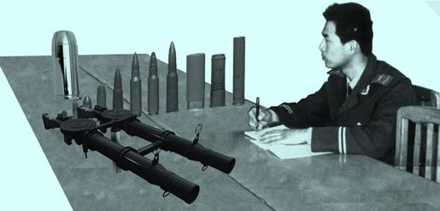
《精忠旗》——冯梦龙:一面写有“精忠”报国的大“旗”(精忠旗),披在“冯”巩家的“猛龙”(冯梦龙)上。
《清忠谱》——李玉:既“清”廉又“忠”诚的菜 “谱”(清忠谱)上,写的是红烧“鲤鱼”(李玉)。
《桃花扇》——孔尚任:“孔”子走马“上任”(孔尚任)时,手里拿着一把“桃花扇”。
下面的五组,还是由你自己来在脑海中想象图像吧。
《汉宫秋》——马致远:
《琵琶记》——高则诚:
《娇红记》——孟称舜:
《长生殿》——洪昇:
《雷峰塔》——方成培:
参考答案:
《汉宫秋》——马致远:在“汉宫”的“秋”(汉宫秋)天,一个满脸“麻子”的人,站得很“远”(马致远)。
《琵琶记》——高则诚:弹“琵琶”的“技” (琵琶记)术“高”,“则”能“成”功(高则诚)。
《娇红记》——孟称舜:“娇红”小姐的日“记”(娇红记)里,写着她“梦”到自己用秤去“称”“舜”(孟称舜)帝的体重。
《长生殿》——洪昇:“洪”水“升”(洪昇)到“长生殿”,把长生殿淹了。
《雷峰塔》——方成培:在“雷峰塔”里面,“方”世玉打牌“成”天“赔”(方成培)。
合上书本,静静地在脑海里回忆一遍你用自己无穷的想象力所创造的画面。看看是否每个画面都还清晰可见。如果有某个画面回忆不起来,不要灰心,看一遍答案,然后再把它在脑海里刻画得更具体些。回忆之后将答案写在下面横线上。
《窦娥冤》 《赵氏孤儿》
《精忠旗》 《清忠谱》
《桃花扇》 《汉宫秋》
《琵琶记》 《娇红记》
《长生殿》 《雷峰塔》
下面我们再看一个例子,来加深对挂钩记忆法的理解和应用。
例: 记忆下列知识点
1. 我国境内已知的最早人类是元谋人
联想:我国境内已知的最早人类是长得像猿模(元谋)样的人。
2. 井田制盛行于西周
联想:井田之上熬稀粥,香气逼人,所以这种做法非常盛行。
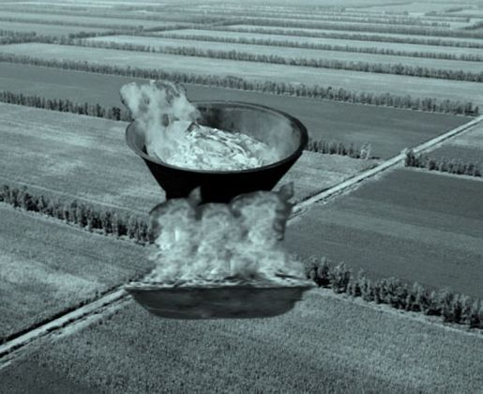
这样的“井田之上熬稀粥”看起来很夸张,不要忘了,“荒诞夸张”是我们联想的四大原则之一。因为越是夸张,越是便于记忆。
3. 提出“民贵君轻”思想的是孟子
联想:“民贵君轻”在封建社会是不可能实现的,那时的人们只能梦想子(孟子)孙后代能实现了。
4. 我国最早的农书是《齐民要术》。
联想:为了学习农业知识,齐心协力的农民一起要书。
5. 世界上最早的纸币是“交子”。
联想:世界上最早的纸币上画着饺子。
记忆效果检验:
1. 我国境内已知的最早人类是 。
2. 井田制盛行于 。
3. 提出“民贵君轻”思想的是 。
4. 我国最早的农书是 。
5. 世界上最早的纸币是 。

串联记忆法:不再丢三落四
在前面的练习中,我们都是用联想和图像的方法,把两个信息连接起来,这种方法对于我们记忆那些需要一一对应的信息很有帮助。有的同学肯定会想,如果我们用同样的方法,把三个、四个甚至一百个信息连接起来可不可以呢?答案是肯定的,而且这种做法将会把摄像式记忆在实践生活中的应用提升到一个新的高度。下面我们举例说明。
前面我们背了十大古典悲剧著作者的名字,现在我们再看下面一道题。
例: 请在2分钟内按顺序记住下面中国十大古典悲剧文学作品
《窦娥冤》 《赵氏孤儿》 《精忠旗》 《清忠谱》 《桃花扇》
《汉宫秋》 《琵琶记》 《娇红记》 《长生殿》 《雷峰塔》
根据我们的测试:有60%的人可以在两分钟内把以上内容记住,但遗憾的是,这些人中80%的人会在20分钟后忘掉一半以上的内容。导致这种现象的原因,是因为他们采取了错误的记忆存储模式。
现在让我们来看看如何启动我们超强的摄像式记忆的本领,来达到对这段材料的过目不忘的效果。
现在请你集中精神,并微微地闭上眼睛,把你的大脑想象成一部电影播放机,并试着在脑海中播放如下的画面:
“窦娥”在冤死之前,生下一个小孩,名叫“赵氏孤儿”;赵氏孤儿长大以后精忠报国参了军,并当了军队里的旗手,负责扛“精忠旗”;由于他在军队里既清廉,又忠诚,所以他的名字被写进了“清忠谱” (在这里把《清忠谱》想象成记载清廉忠臣的名谱);皇帝在清忠谱里看到他的名字,给他赏赐了一把“桃花扇”;他摇着桃花扇走进了他的豪宅“汉宫”;刚一进门就听到有人在弹“琵琶”;循声而去发现是“娇红”小姐在弹奏;娇红小姐说我住在“长生殿”里的“雷峰塔”里面。
现在回忆一下,脑海中能看到上面文字所描绘的画面吗?请闭上眼睛,在脑海中把以上的画面再回忆一遍,就像你刚看完电影,而电影的画面还始终在脑海中久久回荡一样。
在冤死之前,生下一个小孩,名叫 ;赵氏孤儿长大以后精忠报国参了军,并当了军队里的旗手,负责扛 ;由于他在军队里既清廉,又忠诚,所以他的名字被写进了 (在这里把《清忠谱》想象成记载清廉忠臣的名谱);皇帝在清忠谱里看到他的名字,给他赏赐了一把 ;他摇着桃花扇走进了他的豪宅 ;刚一进门就听到有人在弹 ;循声而去发现是 小姐在弹奏;娇红小姐说我住在 里的 里面。
大部分同学在学过这样一种记忆方法后,都显得异常兴奋,因为以前学习中最难记忆的大量无规则型文字材料,在这里却变得如看电影一般轻松,且记住之后即使一个星期不去复习,脑海中的画面依然历历在目。
检测一下,凭借自己的记忆将中国古典十大悲剧作品按顺序写在下面横线上。

下面我们再举一个例子,记忆十二星座的名称:
水瓶座、双鱼座、白羊座、金牛座、双子座、巨蟹座、狮子座、处女座、天秤座、天蝎座、射手座、魔羯座
表面上看十二星座的名字和十大古典悲剧作品的名字好像性质不太一样,然而从记忆的角度来讲,它们都属于同一类型的文字材料,同属于大量无规则短语的记忆。对于这一类型的材料,如果我们采取机械记忆去记的话,不仅效率低下,而且很容易遗漏。若采用图像化串联的方法的话,不仅记得又快又牢,而且连顺序也决不会弄错。
在我讲述记忆的方法之前,你先自己试着联想一下吧,发挥你的想象力和创造力,你的大脑应该是一柄有待被点燃的火把,而不是一个等待被填充的容器。
你的联想:
联想完之后,不要急着写答案,先闭上眼睛认真回忆一遍,确认无误后,把答案写在下面横线上。
十二星座的名称分别是:
参考答案:
水瓶里养了两条金鱼(双鱼),白羊吃了金鱼结果一下子变成了一头金牛,金牛生下两个孩子(双子),这两个孩子一个是一只巨大的螃蟹(巨蟹),另一个是一头狮子。他们俩为了争夺一位少女(处女)而跑到天秤上决斗,并请来天上的蝎子作裁判。观众席上坐着背着弓箭的射手和具有魔力的羯子。

关键字成像法:四两拨千斤
请看下面的例子:
请在2分钟内牢记与中国领土接壤的14个国家:
朝鲜、俄罗斯、哈萨克斯坦、吉尔吉斯斯坦、塔吉克斯坦、蒙古、阿富汗、巴基斯坦、印度、尼泊尔、不丹、缅甸、老挝、越南
这一类型的材料,我们一眼看过去好像都熟悉或者听说过。但是若要很短时间内把它们一个不漏的全部记住,似乎又觉得不太可能。事实上我们生活中遇到的绝大多数材料都属这一类型。那些要求记忆的信息点表面上看都很熟悉,但是若要合上书本把它们一个个都复述出来,又觉得办不到。
对于这一类型的材料,我们就可以采用下面要讲到的关键字成像法。
首先我们对每一个国家提取一个关键字,这个关键字必须能代表这个国家的名字,而且不能与其他的国家名字混淆。在这里我们可以简单地提取每个国家的第一个字作为关键字,依次是:朝、俄、哈、吉、塔,蒙、阿、巴、印、尼,不、缅、老、越。
由于我们本身对这些国家的名字都有一定的熟悉程度,所以我们一看到每个关键字,我们就可以轻松地想到与之对应的国家是哪一个。这样,只要我们熟练地记住了这些关键字,那么我们就熟练地记住了这与中国领土接壤的14个国家。怎么记呢?还是用图像。
首先记“朝、俄、哈、吉、塔”:想象你朝着一只鹅(俄)哈了一口气,这只鹅一下子变成了一把吉他(塔)。想象的时候不要忘了运用夸张的手法,例如这是一只巨大无比的鹅,你哈出的气像火焰般喷向这只鹅,然后鹅在一瞬间变成一把有一栋楼那么高的吉他。
然后是“蒙、阿、巴、印、尼”:想象你把那把吉他带回家,你的爸爸问你这把吉他是哪里来的,你就蒙你的阿爸(巴)说,是用印泥(尼)做的。同样不要忘了这些想象的图像要尽量清晰具体。例如爸爸看到吉他时是什么样的表情?你和爸爸之间还有什么很具体的对话之类。
最后一组是“不、缅、老、越”:爸爸听了你的话之后恍然大悟,说你成天玩印尼,不免(缅)会看着好像很老很有阅(越)历。
闭上眼睛,再静静地回忆一遍刚才那些图像,把遗漏的地方再刻画得清晰具体一点。不用奢望自己一遍就能全部记住,事实上即使是世界级的记忆专家也不能保证自己只一遍就全部记住。我们都需要通过回忆,找出记忆中的盲点,然后予以巩固和强化。
回忆过之后,试着将答案填在下面,检查自己记忆的效果。
与中国领土接壤的14个国家是:
关键字成像法其实可以看作是串联法的优化版。两者都用来记忆大量无规则短语。不同之处在于,关键字成像法一般面对的是我们相对熟悉的材料,也就是说我们只要从材料中提取一个字,通过这一个字我们就可以回忆起相应的短语。所以它的适用范围要窄一些。但是由于这种方法简化了记忆内容,集中了注意力,缩短了记忆时间,从而极大地提高了记忆效率。而且,事实上我们生活中大部分要记忆的材料,在记忆之前我们或多或少都有些了解。所以实际上在日常的学习生活应用中,关键字成像法的应用要远比串联记忆法广泛。
现在,你是不是有点跃跃欲试了呢?那就发挥你的想象力,尝试一下吧。
练习1.记忆清末时期联合侵略我国的八国联军:
俄国、德国、法国、美国、日本、奥地利、意大利、英国
你的联想:
练习2.记忆化学中的黑色金属:
铁、铬、锰
你的联想:
练习3.记忆金属活动性顺序:
钾、钙、钠、镁、铝、锌、铁、锡、铅(氢)、铜、汞、银、铂、金
你的联想:
练习4.记忆影响气候的主要因素:
洋流,地形,海陆分布,大气环流,纬度
你的联想:
练习5.记忆“四书”、“五经”各包含的书目:
四书:《孟子》、《论语》、《大学》、《中庸》
五经:《诗》、《礼》、《春秋》、《易》、《书》
你的联想:
参考答案:
练习1.记忆清末时期侵略我国的八国联军:
俄国、德国、法国、美国、日本、奥地利、意大利、英国
提取关键字:俄、德、法、美、日、奥、意、英
图像转化:饿得发霉,日熬一鹰
联想:八国联军侵略中国时,士兵的胃都饿得发霉了,于是每日熬一鹰来给士兵们补胃。
练习2.记忆化学中的黑色金属:
铁、铬、锰
提取关键字:铁、铬、锰
图像转化:铁哥们
联想:三个铁哥们合伙开了个打铁铺,专门打炼黑色金属。
练习3.记忆金属活动性顺序:
钾、钙、钠、镁、铝、锌、铁、锡、铅(氢)、铜、汞、银、铂、金
类似于这样的由无规则字词组成的材料,最好的方法就是用关键字成像:
图像转化:嫁给那美女,心铁嫌(锡)钱轻,统共一百金。
联想:想象你要嫁给那个美女,但是她心如坚铁,嫌你送的礼钱太轻,统共才一百两金子。
练习4.记忆影响气候的主要因素:
洋流,地形,海陆分布,大气环流,纬度
有时候为了构建图像的方便,我们也可以颠倒一下各项的顺序。(但是对于那些有顺序要求的题目就不可以颠倒哦!)
第一步:提取关键字:洋,地,海,大,纬
第二步:颠倒顺序:纬,大,地,海,洋
第三步:构建图像:伟大的海洋。
第四步:联想:地球上影响气候的最主要因素是“伟大的海洋”
练习5.记忆“四书”、“五经”各包含的书目:
四书:《孟子》、《论语》、《大学》、《中庸》
五经:《诗》、《礼》、《春秋》、《易》、《书》
联想:四叔猛抡大钟,武警诗里存遗书。
效果测验:
练习1.记忆清末时期侵略我国的八国联军:
答案:
练习2.记忆化学中的黑色金属:
答案:
练习3.记忆金属活动性顺序:
答案:
练习4.记忆影响气候的主要因素:
答案:
练习5.记忆“四书”、“五经”各包含的书目:
答案:四书 五经

第五章 记忆术的应用魅力
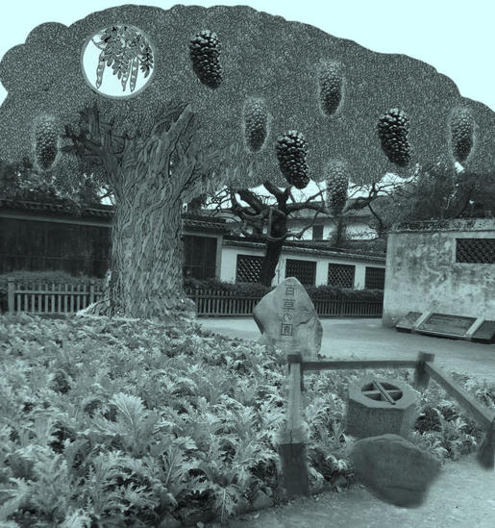

良好的方法能使我们更好地发挥天赋的才能,而拙劣的方法则可能阻碍才能的发挥。
——贝尔纳

1 高效应试记忆
问答型、要点型题目
学习记忆方法犹如学游泳,如果你不亲自下水去练习的话,不管老师再怎么讲理论,作示范,你都不可能学得会。在这一部分的内容里,我们再次从各类学科中精选一些例题,以辅助大家对所学技巧的吸收与消化。希望通过对这些例题的练习与讲解,能使大家对前面所学的记忆方法达到融会贯通的目的。并学会将科学的记忆方法应用到我们学习生活的方方面面。
例1: 记忆“王安石变法”的主要内容
保甲法、青苗法、农田水利法、募役法、方田均税法
(提示:可用题干桩法,也可用关键字成像法。)
你的联想(题干桩法):
王→保甲法:
安→青苗法:
石→农田水利法:
变→募役法:
法→方田均税法:
你的联想:(关键字成像法)
参考答案:
题干桩记忆:
王→保甲法,王八保护自己的盔甲。
安→青苗法,安静地种青苗。
石→农田水利法,用石头兴修农田水利。
变→募役法,变相募役。
法→方田均税法,法律要求每方田都要平均赋税。
关键字成像法:
提取关键字:保 青 农 募 方
图像转换:暴(保)请(青)农放(方)牧(募)。
联想:王安石要变法,暴力地请来农民帮他放牧。
例2: 记忆《辛丑条约》的主要内容
1901年清政府同帝国主义列强签订了丧权辱国的《辛丑条约》,其主要内容为:
1. 清政府赔款白银4.5亿两;
2. 清政府保证严禁人民的反抗斗争;
3. 允许帝国主义在中国驻兵;
4. 修建使馆,划分租界。
你的联想:
参考答案:
提取关键字:我们可以把上述四点概括为“钱(赔款)” “禁(禁止)” “兵(驻兵)” “馆(使馆)”四字。
图像转化: “前进宾馆”。
联想:一群身上散发着难闻的腥臭(辛丑)味的帝国主义军队,前进到宾馆里,他们要洗去身上的腥臭(辛丑)味。

数值、常数、公式等
我很多年前的一位学员在考上理想的大学后给我打来了电话,他说吕老师,你知道学了你的记忆法之后对我哪一科帮助最大吗?我说不知道。他笑着告诉我说他学完记忆法之后,帮他进步最大的是物理。我很是诧异,因为物理这门学科大部分靠的是理解而非记忆。看我满脸疑惑,他得意地给我讲述了他的经历。
在高中的物理中,有很多复杂的计算。不过虽然复杂,这些计算都是经过精心设计的。比如如果算到最后是一个除不尽的数,往往能够说明你的解答是错误的。他仔细研究后发现,对于高中物理中的计算题,很多中间的计算步骤在各个不同的题目中有很高的出现频率。也就是说,若能把物理中几十个高频率使用的计算式的结果背下来,就可以节省大量的计算时间。特别是在考试中,节省每一分每一秒都可能极大地提高考试的成绩。这位聪明的学员通过学到的记忆方法,把物理中所有常用的计算式结果都背了下来,从而在考试中大大提高了解题效率。他最后还得意地告诉我,在他做填空和选择题的时候,根本就不用动笔,仅凭心算就完成了所有题目。
这里我们要讲到的方法,就是如何能够记住那些纷繁复杂的数据型资料。这种方法可以应用到我们生活和学习中的方方面面,例如记忆银行密码,记忆大量的股票代码和价格,记忆客户电话号码,记忆历史年代,记忆各种常用的数据等等。
例3: 请在2分钟内记忆下列年代及数据
这一类型题目属于数字与中文相混合的材料,像年代、标准值、电话号码、生日、密码等都属于这一类型。这种材料是很多人在学习生活中最大的记忆难题。不过现在你再也不用担心这类问题了,因为当你学会了中文与数字相结合的方法,这一类型的问题都将变成小菜一碟。
蔡伦改进造纸术: 公元105年
你的联想:
唐朝建立: 公元618年
你的联想:
成吉思汗建立蒙古政权 公元1206年
你的联想:
哥伦布到达美洲 公元1492年
你的联想:
郑成功收复台湾: 公元1662年
你的联想:
瓦特改良蒸汽机 公元1785年
你的联想:
中华民国建立: 公元1912年
你的联想:
发明第一部电视机: 公元1924年
你的联想:
黄河的长度: 5464公里
你的联想:
珠穆朗玛峰高度: 8844.43米
你的联想:
毛泽东生日: 1893年12月26日
你的联想:
你的银行卡密码: 632806
你的联想:
数据是纯抽象性资料,我们往往是记得快,忘得更快。如果要让它们在脑海中看过一遍就能长期记住的话,唯一的方法就是把抽象的数字转化成形象的图片或者电影,因为图像化的材料,是我们的大脑最容易接受和存储的材料。
参考答案:
蔡伦改进造纸术: 公元105年
前面我们在记忆数字的过程中都是两位一组记忆的。可是这里“105”是个三位数,我们该怎么办呢?很多同学在第一见到这个题目的时候都是直接把“105”分解成了“高尔夫”和“渔钩”。然而事实上按照我们系统的规则,渔钩代表的是“05”而不是“5”,所以“高尔夫”和“渔钩”事实上代表的是数字“1005”而不是“105”。
所以这个题目正确的做法是在“105”前面加“0”组成四位数字“0105”,(其值未变),这样就可以按照我们前面讲的规则来记了。
联想:蔡伦在一根巨大的铅笔上绑了鱼钩去钓鱼,却钓起一堆废纸。于是他告诉人们,他发明了造纸术。
唐朝建立: 公元618年
图像转化:“618”是“手枪”和“罗汉”。
联想:李渊用手枪打死了反对他当皇帝的罗汉,就成功地建立起了唐朝。
成吉思汗建立蒙古政权 公元1206年
联想:成吉思汗让部落里的所有婴儿都拿着手枪冲锋陷阵,结果大获全胜,建立了蒙古政权。
哥伦布到达美洲 公元1492年
联想:哥伦布手持玫瑰花,千里迢迢来到美洲,送给雷锋。
郑成功收复台湾: 公元1662年
联想:郑成功用石榴喂养牛儿,把牛儿喂得英勇强壮,冲到台湾将其收复。
瓦特改良蒸汽机 公元1785年
联想:瓦特改良的蒸汽机,拿着石器打老虎。
中华民国建立: 公元1912年
联想:中华民国建立的时候,用药酒拯救了所有的婴儿。
发明第一部电视机: 公元1924年
联想: 第一部电视机里播放的画面,是一瓶药酒里泡了块手表。
黄河的长度: 5464公里
联想:巫师把律师扔进黄河,让他去测量黄河的长度。
珠穆朗玛峰高度: 8844.43米
联想:爸爸背着棺材爬上珠穆朗玛峰,然后将棺材扔进峰顶的火山。
毛泽东生日: 1893年12月26日
联想:罗汉用救生圈救了一名婴儿(毛泽东),他长大后消灭了所有二流子。
你的银行卡密码: 632806
联想:刘三姐为了保护你的银行卡密码,死在了恶霸的枪口之下。
对于记忆数据类型的材料,很多人跟我反映的问题是,与其这么费力地去联想,还不如我死记硬背来的要快。对于这样的说法,有两点是值得肯定的:第一,联想记忆比死记硬背要更费力,说得通俗点,要更费脑子;第二,从短期效果来看,死记硬背似乎要记得更快一些。
对于“更费脑子”的问题,大家可以思考一下。在我们学习的时候,是心不在焉,不费脑子效率更高,还是殚思竭虑,积极思考效率更高?我想答案是很明确的。死记硬背之所以效率低,就是因为这种方式没有调动起大脑的积极性。我们经常看到有的学生摇头晃脑一遍遍读背,读着读着自己都不知道自己读的什么东西了。你的大脑都没有参与工作,当然记不住,效率低。所以“联想记忆”更费脑子是肯定的,正是因为这种方式积极地调动大脑参与记忆,才使得效率显著提高。
至于死记硬背记得更快的问题,对于初学者来说,如果不考虑记忆的牢固程度的话,的确有这样的问题。比如对于“54648848”这样几个数字,普通人即使读一遍也能记住。然而,这种纯“数字型”记忆的牢固程度,跟“图像型”记忆的牢固程度相比,可以说是不可同日而语。很多人在读完几遍“记住”之后,过上短短几分钟就回忆不起来了。如果把数字联想成“巫师律师发发死发”的图像的话,很多人即时一个星期不去复习,依然不会忘记。
实际上,当这种记忆的技巧经过反复训练后,联想的过程会逐步演化成你的一种本能,记忆也就越来越轻松,记忆的速度也越来越快。就像你最初学会骑自行车的时候,刚骑出去几百米,就累得满头大汗,肌肉紧张。而一旦骑车慢慢转变成你的本能,你就能彻底感受到学会这项技能所能够带来的高效和便捷。在一些记忆力的比赛上,很多选手可以在5分钟时间里记住200个虚拟的历史事件。如果你通过不断地使用这种方法,并达到那些记忆力竞赛选手的水平,你就能充分感受到记忆方法的高效和它所带来的乐趣。
例4: 记忆法律上告诉才处理的刑事案件
(告诉才处理——只有受害人提起诉讼,法院才进行处理。)
1. 侮辱、诽谤案(刑法第246条规);
2. 暴力干涉婚姻自由案(刑法第257条规定的);
3. 虐待案(刑法第260规定的);
4. 侵占案(刑法第270条规定的)。
你的联想:
参考答案:
第一步,提取关键字→侮、暴、虐、侵;
第二步,图像转化→吾暴虐侵。我暴虐地侵害别人;
第三步,图像优化→想象我暴虐地侵害了别人,受害人问法官为什么不管,法官说这种事情只有你提起诉讼我们才会处理。
效果检测:
例1: 记忆“王安石变法”的主要内容
答案:
例2: 记忆《辛丑条约》的主要内容
1901年清政府同帝国主义列强签订了丧权辱国的《辛丑条约》,其主要内容为:
答案:
例3: 记忆下列年代及数据
蔡伦改进造纸术:
唐朝建立:
成吉思汗建立蒙古政权:
哥伦布到达美洲:
郑成功收复台湾:
瓦特改良蒸汽机:
中华民国建立:
发明第一部电视机:
黄河的长度:
珠穆朗玛峰高度:
毛泽东生日:
你的银行卡密码:
例4: 记忆法律上告诉才处理的刑事案件:
答案:
此外,与数字有关的还有各类公式。首先需要声明的一点是,我们一向都不主张“背”公式。如果你真正理解某个公式的话,它在脑海里是忘不掉的。反之,即使你把公式背下来,如果你没有完全理解的话,在实际解题过程中,你也可能依然不知道如何去用。
所以,在这里我们提出一些记忆公式的范例和思路,只有当你到了万不得已的时候,才建议你用。大部分情况下,公式都是可以靠学过的知识推导出来的。
例: 记忆物理中电流做功的公式W=UIT。
我们这里就不再去讲如何去理解它的具体含义,现在假定的情况是你理解不了要把它背下来。事实上当我们的课程学到这儿的时候,很多同学已经可以根据前面学的内容找到记忆的方法,核心还是联想和图像化。
W=UIT
我又挨踢
联想:我接上电源准备做功,结果又被人踢了一脚(又挨踢)。

课文(古文)、讲稿等
类似于我们把词语分为形象词和抽象词,课文(古文)、讲稿型的材料也可以分为两类,形象型的和抽象型的。形象型的文章所描写的内容具有鲜明的图像或故事情节,一般以记叙文为主,而抽象型的文章就是指那些没有鲜明图像或难以转换成图像的文章,一般以议论文为主。
下面我们分别以鲁迅的《从百草园到三味书屋》和《成功者的13项习惯》为例,来分别讲解课文的背诵。
在我们最初的某次培训班里面,我问了大家一个问题,在所有学过的课文里面,你们觉得谁写的文章比较难背。我听到很多同学都说鲁迅的文章最难背。事实上,这也是我在学习记忆方法之前的真实感受。记得当我上中学的时候,为了背诵《从百草园到三味书屋》里要求背诵的段落,语文老师给了两个星期的晨读时间,班里面还有一半同学没有背下来。然而,在教给学生正确的记忆方法后,在我所教过的记忆力训练班里,所有的同学都可以毫不费力地在20分钟内完成。今天我们就以这篇文章为例,探讨一下背诵“形象型”文章的方法。
例1: 背诵鲁迅《从百草园到三味书屋》经典名段。
不必说碧绿的菜畦,光滑的石井栏,高大的皂荚树,紫红的桑葚;也不必说鸣蝉在树叶里长吟,肥胖的黄蜂伏在菜花上,轻捷的叫天子(云雀)忽然从草间直窜向云霄里去了。单是周围的短短的泥墙根一带,就有无限趣味。油蛉在这里低唱,蟋蟀们在这里弹琴。翻开断砖来,有时会遇见蜈蚣;还有斑蝥,倘若用手指按住它的脊梁,便会啪的一声,从后窍喷出一阵烟雾。何首乌藤和木莲藤缠络着,木莲有莲房一般的果实,何首乌有臃肿的根。有人说,何首乌根是有像人形的,吃了便可以成仙。
从表面上看,这篇文章包含的内容十分繁杂,各个句子间跨度也比较大。这也是这篇文章之所以难背的原因。然而仔细读过之后不难发现,这是一篇典型的“形象型”文章。对于这种类型的文章,我们最好的方式就是直接在脑海里处理成图像。或许对于作为刚开始学习记忆法的你,会觉得这很难。然而当你进行过一定量的训练之后,再看到这种类型的文章,就好像优秀的导演看到电影剧本一样,会本能地根据内容在脑海中构建影像。
鉴于你现在这种构建影像的能力有限,我这里把我脑海中的图像展示给你看,体会到这种记忆模式的优越性后,你就明白这种“大脑成像”的能力有多么重要。
下面,请你一边看着下面的图,一边仔细地读每幅图下面的文字。在读的时候,注意仔细结合图像来理解。
不必说碧绿的菜畦,光滑的石井栏,高大的皂荚树,紫红的桑葚;
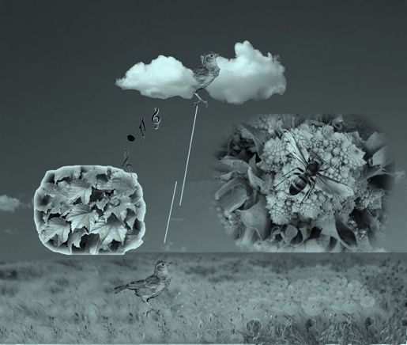
也不必说鸣蝉在树叶里长吟,肥胖的黄蜂伏在菜花上,轻捷的叫天子(云雀)忽然从草间直窜向云霄里去了。
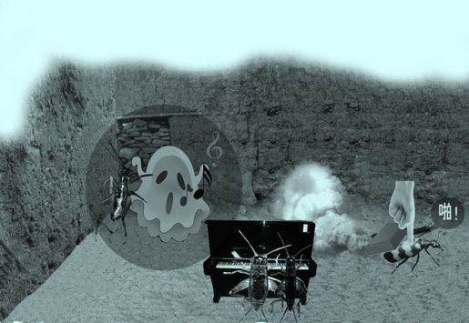
单是周围的短短的泥墙根一带,就有无限趣味。油蛉在这里低唱,蟋蟀们在这里弹琴。翻开断砖来,有时会遇见蜈蚣;还有斑蝥,倘若用手指按住它的脊梁,便会啪的一声,从后窍喷出一阵烟雾。(在这段中,很多人不知道“油蛉”是什么东西,于是我在它旁边加了个“幽灵”的图像来帮助你记忆。)
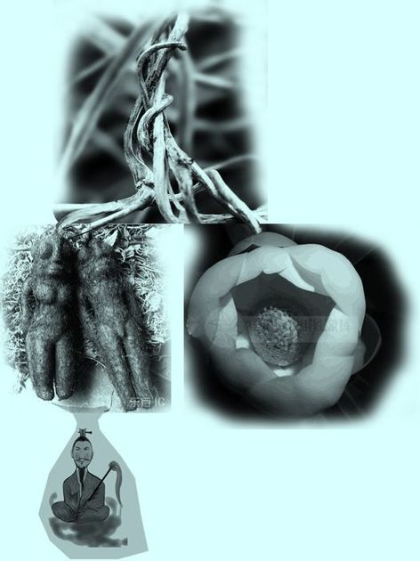
何首乌藤和木莲藤缠络着,木莲有莲房一般的果实,何首乌有臃肿的根。有人说,何首乌根是有像人形的,吃了便可以成仙。
现在不看图片,再仔细一字一句地把文章读一遍,读的时候尽力在脑海中回忆相应的图片。然后,开始练习根据脑海中的图像,回忆文章的内容。在第一遍回忆的时候,不必力求把每个字都记得很清楚。你只需要按照图像回忆出每句话的大致内容。对于那些你不是很确定的字眼,你的大脑会自动在回忆的时候作下标记,当你回忆完之后再去看的时候,记忆会更加深刻。
如此反复地“记忆→回忆→记忆→回忆”重复四到五遍,相信你一定能够像我们记忆力训练班里的学员一样有出色的表现。
例2: 背诵《成功者的13项习惯》段落。
成功者清楚地了解他做每一件事情的目的。成功者下定决心迅速果断,之后若要改变决定,则深思熟虑。成功者具有极佳的倾听能力。成功者设定“当日计划”。成功者写日记。成功者做喜欢的事情。成功者勤于练习基本动作。成功者运用自我暗示的力量,当你不断想象自己达到目标的情景,潜意识会引导身体作出那些效果。成功者保持体力或创造更多的精力。成功者人生的目的通常是超越自我,立志为大多数人贡献自己的力量。成功者有系统。成功者找方法,失败者找理由。
这篇文章从记忆的角度来说,就是我们前面所谈到的“抽象型”的文章,很难“直接”从文字转化成图像(实际上对于形象思维能力好的人也还是可以转化成图像的,当你逐步训练后你也可以)。对于这种类型的文章,我们一般采用提取“骨架”的方式来记忆。
人是有骨骼和肌肉组成,仔细观察我们会发现,世间的很多东西的结构都有这一特征。我们住的房子有钢筋搭建的骨架,然后再在骨架上结合混凝土和砖块。我们开的汽车也有金属的骨架,然后在骨架上装配各种零部件。正是这些结构稳定的骨架,才保证了我们住的房子不会倒塌,我们开的汽车不会在高速路上散架。
同样对于一篇文章,从记忆的角度我们也可以先搭建一个骨架,然后再往骨架上去丰富其余的内容。我们这里的骨架就是在每个句子里选取一到两个关键词,然后用我们前面学习的方法快速把关键词记住,之后再以关键词为基础,将修饰性成分与之联系。
以这篇文章为例,我们抽取的“骨架”如下:
目的→决心→倾听能力→当日计划→日记→喜欢的事情 →基本动作→自我暗示→体力→超越自我→系统→方法
事实上你可以发现,这里所提取的“骨架”,就是每个句子的中心词。或许你会问什么是中心词。从字面上解释来说,就是代表了整个句子中心意思的词。然而我更喜欢这样一种更加实用的表述:我们这里讲的中心词,就是那些可以让你通过这个词,回忆起整个句子的那个词。按照这样一种解释,你要明白,中心词的目的就是为了帮助记忆句子。所以我们没有必要每个句子都找出一个中心词来。如果某一个中心词可以让你回忆起两个甚至三个句子,那么这二三个句子完全可以只用一个中心词。
现在我们先把这些中心词记住,方法很简单,用我们前面学过的“串联法”就可以完成。
你来到一片墓地(目的),见到一个红彤彤的心(“心”代表决心),心上长着一只耳朵(“耳朵”代表倾听能力),从耳朵里掏出一个笔记本,封面上写的是当日计划,翻开笔记本,里面记的是日记。
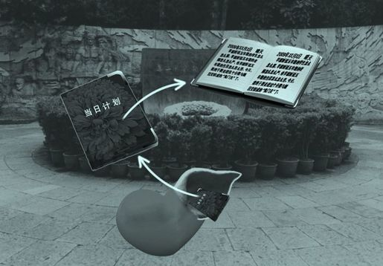
日记上记的都是喜欢的事情,包括练习基本动作,同时用自我暗示的技巧,恢复体力;从此,你找到了不断超越自我的系统方法。
闭上眼睛,让想象的图像在脑海中浮现,仔细回忆每一个关键词。对不熟悉的词再加强记忆。当你确信已经记住了这个骨架,就可以开始下面的工作,以这些“中心词”作为 “桩点”,把每个中心词与其相对应的句子联结起来。
目的→成功者清楚地了解他做每一件事情的目的。
决心→成功者下定决心迅速果断,之后若要改变决定,则深思熟虑。
倾听能力→成功者具有极佳的倾听能力。
当日计划→成功者设定“当日计划”。
日记→成功者写日记。
喜欢的事情→成功者做喜欢的事情。
基本动作→成功者勤于练习基本动作。
自我暗示→成功者运用自我暗示的力量,当你不断想象自己达到目标的情景,潜意识会引导身体作出那些效果。
体力→成功者保持体力或创造更多的精力。
超越自我→成功者人生的目的通常是超越自我,立志为大多数人贡献自己的力量。
系统→成功者有系统。
方法→ 成功者找方法,失败者找理由。
合上书本,根据脑海里的中心词回忆其相对应的句子,回忆不起来的时候再去看一眼。如此反复三到五遍,相信你能很轻松地背下这段文字。曾经在我们的培训班里,一位年仅9岁的小学四年级学生,在我们讲过两遍后立刻就将这段课文背了出来。赢得大家一阵热烈的掌声。
很多同学在我讲完记忆课文的方法后,依然很疑惑诗词、古文该如何去记忆。从表面上看现代的白话文和古文在语言、措辞上差别很大,但是从记忆方法的角度来讲都是一样的,都有形象型和抽象型之分,记忆的方法也完全一样。很多同学觉得文言文难背,不是因为记忆的问题,而是因为理解的问题。他没有完全理解文言文中的每个字都具体是什么含义。如果你能够把要背诵的文言文自由地翻译成白话文,或者可以根据文言文的翻译,轻松地写出文言文,那么,背诵白话文和背诵文言文在本质上没什么区别。而且,古文由于其对仗工整、行文押韵,所以实际上,如果你能够彻底理解文言文的话,它比现代汉语课文要更容易背诵。

2 突破英语单词记忆瓶颈
你也可以成为语言天才
汉语是全世界最难学的语言之一,然而我们大部分人都是在三岁之前,在我们的智力还没有发育完全的时候,就充分地掌握了这门语言。所以说,你何尝不是一个学习语言的天才呢?
然而,当我们进入学校以后,开始接触英语,很多人从初一学到大四,十年时间都通过不了英语四级(要知道,即时通过了英语四级,距离正常的英语交流都还有很大的距离)。所有的语言学习天才们似乎一进入校园就失去了他们与生俱来的学习语言的天赋。然而事实上,真正的原因,源于错误的学习方法。
曾经很长一段时间,英语一直是我的弱项,直到进入大学,情况都一直没有明显改善。我记得上大一的时候,我非常喜欢一个女生,而且我也感觉她对我似乎也有些好感。后来在我过生日那天,她送给我一个非常漂亮的相框,相框的边上印着一行英文:Love one another! 按照我当时的英语水平,我很自然就把这句话理解为“爱另一个人”。我想可能她猜出了我的心思,这是在向我表明她已经名花有主了。后来我就渐渐地疏远了这个女生。一直到我大三的时候,我在一本学习英语的杂志上又看到了这句话,后面给出的翻译是“彼此相爱”。从那以后,我深深地领悟到学好英语的重要性。
随着全球一体化时代的到来,世界各国的交流与联系也越来越紧密,全球公认的通用语言——英语开始变得越来越重要,并逐步由一门高深的专业技能转变成一种很多人必备的基本素质。目前在我国,很多大学都要求本科生必须通过英语四级,研究生必须通过英语六级,否则就不授予相应学位。国家对英语的重视,体现了英语能力在当今社会竞争中所扮演的重要角色。
对于学习任何一门语言来说,无非是两大主题:一是语法,二是词汇。就好比我们要盖一座房子,我们只需要充分地了解房子的设计图纸,然后再按照图纸把各种盖房用的材料添加上去即可。学习语言也是如此,语法就是我们所要的图纸,单词就相当于盖房用的材料。只要我们掌握了这两样关键性东西,我们何愁学不会呢?
听起来似乎很简单,然而实际的情况是,很多人花费大量的时间去研究语法,各种各样的习题做了一本又一本,依然无法掌握。很多人成天抱着英语单词表念念有词,结果是反反复复记,又反反复复忘,十几年下来依然记不完四级单词。
让我们来看看婴儿是如何学习语言的吧。他们并不知道什么是语法,只是简单地跟着妈妈重复一个又一个句子,语法自然而然地就烙在了他们的脑海里,各个单词及其用法也非常自然地烙入脑海中。
让我们再来看看那些语言天才们是如何学习语言的吧。
曾先后获得13个博士学位的国学大师辜鸿铭先生,精通九国语言并应用自如。辜鸿铭十多岁的时候,他的父亲就开始亲自教他学习德文。他父亲的教法略异于西方的传统,倒像是中国的私塾,他要求辜鸿铭随他一起背诵德文长诗《浮士德》。虽然辜鸿铭当时并不太懂背的是什么东西,开始背的时候也是异常的艰难,常常是一边流着眼泪一边背,但是当他坚持了两个多月后,背诵开始慢慢变得越来越容易,速度也越来越快,最后只用半年多的工夫辜鸿铭就稀里糊涂地把《浮士德》大致背了下来。直到这时,他的父亲才开始慢慢地给他讲解书里的意思。这段时间里辜鸿铭并没有停止对《浮士德》的记诵,又半年过去,他已经可以“倒背如流”了。而此时他的德文水平,已经远远地超过了一般大学毕业的文学学士。
长期以来在英语的学习实践和对记忆理论及方法的研究中,我一直在思考着这样的问题:既然我们每个人在幼儿时期都被赋予了如此高的学习语言的能力,那么作为智力更加完善的青少年或成年人,究竟能否再次获得这种学习语言的天赋呢?甚至能否利用成年时期的智力优势,做得比我们婴儿时期更好呢?
通过我们的不断探索与努力,这一理想已经实现。现在我们的单词记忆特训班里,学员在3个月的时间里只需要每周接受3个小时的培训,就轻松地学完平常学校里3年学的单词量。而且,这种对单词的记忆决不是今天记、明天忘的浅层记忆,通过运用科学的方法,学员可以直接将单词输入到长时记忆,在脑海里保持数年甚至终身难忘。
早在本书的最开始我们就讲到,信息从输入大脑,到转化为记忆经历了一系列过程。而学习语言,不论从保持时间上,还是从提取速度上,都具有长时记忆的特点。首先从保持时间上来说,存储在我们脑海中的语言几乎可以说是终生难忘。到目前为止,除非大脑受到损伤外,没有人因为自然地遗忘而丧失说话的本领。另外在提取时间上,说话几乎是一种本能反应。没有人在用自己的母语交流时需要思考如何使用语法。
从这里我们就可以看出很多人英语学不好的关键所在。
为什么单词反复记却反复忘?因为很多人都把英语(包括单词)的掌握停留在“短时记忆”的阶段,没有进一步把这些信息导入“长时记忆”。
为什么英语听不懂、说不出?因为对于语言的掌握如果只停留在“短时记忆”阶段,这时提取它的速度,远远达不到“听”和“说”所需的“本能反应”的要求。
从上面的分析我们可以看出,要想学好英语,就必须将我们所学的单词导入长时记忆。不然我们就很难走出单词反复记又反复忘的困境,也无法解决随之而来的听力、口语等方面问题。
从信息由瞬时记忆到长时记忆转化的过程我们可以了解到,要想把我们所学的单词导入长时记忆,关键要在两个环节上下功夫:第一个环节是瞬时记忆转化为短时记忆的阶段;第二个环节是短时记忆转化为长时记忆的阶段。只要善于在这两个环节上运用科学的记忆技巧,每个人都可以重新获得在我们婴儿时期所具有的语言学习的天赋——在两到三年之内熟练掌握一门语言。

单词记忆(一):从瞬时记忆到短时记忆
在前面的内容里,我们举了一个例子来让大家了解信息从瞬时记忆向短时记忆转化的过程。当你听到数字“54648848”的时候,如果你没有对其进行思考,那么它在你脑海里停留的时间不会超过十分钟,这就是我们所说的瞬时记忆。如果你想让这些数字在你脑海里保持得更持久一些,也就是说把它们从瞬时记忆转化为短时记忆,有两个途径。一是大声反复地读上几百遍,当然这需要你花费很多时间和精力。如果你想更轻松、高效一些,那你可以采取第二种方法——逻辑或是联想。你可以把这些数字想象成“巫师律师发发死发”,甚至可以在脑海里想象巫师和律师发了大财,抱着一大堆钱的情景。这样,几乎是在一瞬间,你就可以获得比死记硬背几十分钟还要好的记忆效果。
所以,在瞬时记忆向短时记忆转化的阶段,提高效率的核心,就是逻辑和联想。事实上,现在市场上,书店里几乎所有的教授单词记忆技巧的书,其核心的思想都是通过逻辑和联想达到快速加强记忆的目的。这方面总结出来的方法不下几十种,但是万变不离其宗,其最核心的思想就是逻辑和联想。
具体到单词上,我们常用的有词根词缀法、谐音联想法、词形联想法等等。
1. 词根词缀法
词根词缀法是我们在传统的教育中讲述的最多的一种方法。因为其科学性,有效性和实用性而普遍受到教育界的一致公认。
我们都知道汉字是有各种偏旁部首组成的。比如对于下面的汉字:说、读、讲、辩、训,相信你在最初学习这些汉字的时候一定记得很快,因为小学时老师教你认字的时候就告诉你“讠”表示“语言”,所以带有这个部首的字都跟语言有关。英文中的词根词缀就相当于汉语中的偏旁部首,只不过这些词根词缀经过长时间的演化和许多外来语言向英语中的糅合,导致这些词根的意思并不像汉语中的偏旁部首那么明显。但是,这并不妨碍我们利用它们来帮助记忆。
例如:英语单词中log组合就是一个典型的词根,它同我们汉字中的“讠”旁一样,表示“语言”的意思。我们看下面的词该如何来记。
dialogue dia-表示相对,log-表示语言,所以dialogue是“对话”;
eulogy eu-表示美好,log-表示语言,所以eulogy表示“赞美之词,颂词”;
apology apo-表示分开、脱离,log-表示语言,连在一起可以解释为说开、解说,就是“道歉,辩解”的意思;
prologue pro-表示前,log表示语言,所以prologue就是“前言,序言”的意思;
epilogue epi-表示旁、外,正文以外的话,就是“结束语,后记,闭幕词”;
monologue mono-表示单独,单独的语言,就是“独白”;
neologism neo-表示新,新的语言,就是“新语,新词”;
antilogy anti-表示反对、相反,相反的语言就是“前后矛盾,自相矛盾”;
philologist philo-表示爱好,ist表示人,爱好语言的人,就是“语言学家”。
以上就是我们常用的词根词缀法,它通过词根词缀的含义,在单词及其意思之间建立了逻辑连接,所以轻松地将瞬时记忆转化为短时记忆,便于我们记忆。
虽然书店里用词根词缀法教大家背单词的书不计其数,然而对于大部分人而言,这个方法并没有给他们带来太大的改善。原因就在于词根词缀法本身也存在着很多局限性。
其一在于这种方法的复杂性。目前在英语中常用的词根大约有二百五十多个,而同一个词根往往又有很多种变型,再加上词缀,数量就更多。想把它们熟练掌握并非易事。对于初学者而言,一学期记500个单词都很是问题,更何况对于他们来说,词根的记忆要比单词的记忆更加困难。再则,很多时候用词根词缀法来解释单词过于抽象,导致记忆效果并不突出。我曾经试图在我的课堂上强调这种方法,但是事实显示,他们对于词根词缀法的兴趣,要远远小于我们后面要讲到的其他方法。
其二在于其应用范围的局限性。英语中并不是所有的单词都能够用词根词缀进行分解或解释。越是复杂的单词,往往用到词根词缀的越多。对于那些简单的单词(大学英语四级以下),能用词根词缀记忆的并不占多数。
2. 英文单词谐音联想法
英文单词谐音联想法是大部分记忆培训课程里重点强调的方法。因为它很好地结合了记忆培训中通过谐音来联想和图像化的方法,从而达到快速记忆的目的。
但同时谐音联想法也是目前最受争议的记忆单词的方法。争论的焦点在于,许多传统的教育学者认为,通过谐音去记忆,会对单词读音的学习产生误导。比如我们把单词“pest 害虫”谐音成“拍死它(害虫)”来帮助记忆的话,学生对单词读音的学习容易受到汉语“拍死它”的影响。事实上这样的担心主要是由于这些人对于“单词谐音联想记忆”的方法与过程没有进行系统而深入的了解。因为在我们用这种方法去记单词的时候,“拍死它(害虫)”仅仅是我们在听到其正确读音时,在脑海里联想的一幅图像,它仅仅是头脑中的一种联想,我们甚至不会用嘴把这几个字念出来。
下面我们具体来举例说明方法。
morose 郁闷的
谐音:没肉丝。
联想:你在学校食堂点了一份鱼香肉丝,结果菜端上来一看全是萝卜条,没有肉丝,所以你当然很郁闷。
这里再次强调,我们经常见到一些英语初学者由于不会认音标,就喜欢用汉语标注发音,用汉语来帮助记忆单词的发音。这是很多老师反对的,也是我们极力反对的。此处所提到的“没肉丝”,仅仅是你在脑海中联想的一幅图像,在学习发音的时候,还是要根据音标去读,跟着美国原声去模仿。
ambulance 救护车
谐音:俺不能死。
联想:俺不能死,你快派救护车救我。
abandon 抛弃,放弃
谐音:a笨蛋,即:一个笨蛋。
联想:我们抛弃了一个笨蛋。
fashion 流行,时尚
谐音:发型。
联想:你的发型很流行,很时尚。
famous 著名的
谐音:肥猫死。
联想:一只著名的肥猫(可以想象成加菲猫)死了。
spend 花费
谐音:死笨的。
联想:一个死笨死笨的人,不会花费人民币。
niece 侄女
谐音:溺死。
联想:侄女溺水而死。
flee 逃走
谐音:非礼。
联想:你被人非礼,结果惊慌地逃走。
下面的词你自己试试吧。
witch 巫婆
谐音:
联想:
weapon 武器
谐音:
联想:
shepherd 牧羊人
谐音:
联想:
marvelous 非凡的
谐音:
联想:
feeble 虚弱的
谐音:
联想:
spoon 勺子
谐音:
联想:
ambition 雄心,野心
谐音:
联想:
genius 天才
谐音:
联想:
baffle 困惑,为难
谐音:
联想:
combustion 燃烧
谐音:
联想:
参考答案:
witch 巫婆
谐音:围棋。
联想:巫婆喜欢下围棋
weapon 武器
谐音:外喷。
联想:外喷式武器。
shepherd 牧羊人
谐音:鞋破的。
联想:牧羊人的鞋是破的。
marvelous 非凡的
谐音:妈我乐死。
联想:遇到非凡的高兴事儿,妈妈和我一块儿乐得要死。
feeble 虚弱的
谐音:肥伯。
联想:一位肥伯伯,身体很虚弱。
spoon 勺子
谐音:私奔。
联想:偷了金勺子后私奔。
ambition 雄心,野心
谐音:俺必胜。
联想:想象你站在高楼顶上大喊:俺必胜,俺必胜!说明你是个很有雄心和野心的人。
genius 天才
谐音:吉尼斯。
联想:打破吉尼斯的人是天才!
注意哦,很多人都以为我们常说的 “吉尼斯”就是这个单词。事实上吉尼斯的正确翻译是“guinness ”。
baffle 困惑,为难
谐音:拜佛
联想:困惑的时候,要去拜佛。
combustion 燃烧
谐音:看bus亲。
联想:看两个bus亲嘴(相撞了),然后就燃烧起来了。
3. 单词拼写联想
一个单词包含了两个要素,一个是读音,一个是拼写。在完成了单词谐音联想法的学习后,很多人肯定会想,既然通过单词的读音可以联想,那么通过拼写进行联想是否也能达到这样的效果呢?答案是肯定的。下面我们举例说明。
groom 新郎
联想:g→哥哥,room→房间。
哥哥在房间里当新郎。
loom 迫近
联想:loom→100m(100米)
敌人不断向我方迫近,现在距我们只有100米。
stalk 茎、秆
联想:S→蛇,talk→说话。
蛇找“茎、秆”说话,它错把茎、秆当成同类。
chill 寒冷的
联想:chi→吃,ll→两根冰棍儿。
吃了两根冰棍,感觉很寒冷。
herb 药草
联想:her→她,b→不。
她不吃药草。
soil 土壤
联想:S→蛇,oil→油。
蛇钻进土壤找石油。
assassinate [ə'sæsə'neit] 暗杀
联想:ass→驴,in→里面,ate→吃。
两头驴在里面吃东西,结果被暗杀了。
gill 腮
联想:g→哥哥,ill→病。
哥哥生病了,腮帮子疼。
下面你也自己来试一试吧。
isolate 使孤立
联想:
legislate 立法
联想:
gear 齿轮
联想:
spear 矛,枪
联想:
flaunt 炫耀
联想:
gaunt 憔悴的
联想:
taunt 嘲笑
联想:
jaunt 短途旅游
联想:
vaunt 吹嘘,自夸
联想:
daunt 沮丧
联想:
参考答案:
isolate 使孤立
联想:i→我,so→太,late→晚。
我来得太晚了,结果就被孤立了。
legislate 立法
联想:leg→腿,is→是,late→晚。
为大腿立法,总是太晚。
gear 齿轮
联想:g→哥哥,ear→耳朵。
哥哥的耳朵被齿轮卡住。
spear 矛,枪
联想:s→蛇,pear→梨。
蛇在偷吃我的梨,被我一矛扎死。
flaunt 炫耀
联想:fl→fly→飞,aunt→姑姑。
会飞的阿姨爱炫耀。
gaunt 憔悴的
联想:g→哥哥,aunt→阿姨。
哥哥惹阿姨生气,阿姨很憔悴。
taunt 嘲笑
联想:t→踢,aunt→姑姑。
踢姑姑,会被人嘲笑的。
jaunt 短途旅游
联想:j→结婚,aunt→姑姑。
结婚后的姑姑去短途旅行。
vaunt 吹嘘,自夸
联想:v→‘V’形胜利手势,aunt→姑姑。
做出‘V’形胜利手势的姑姑爱吹嘘。
daunt 沮丧
联想:d→打,aunt→姑姑。
被打的姑姑很沮丧。
小结:在这一部分内容里,我们学习了单词记忆的第一阶段,其最核心的思想就是通过逻辑或者联想在单词和它的意思之间建立连接,从而达到快速将单词从瞬时记忆转化为短时记忆的目的。
然而我们要明白的是,对于学习语言来说,仅仅把单词停留在短时记忆阶段是远远不够的。处于这一阶段的信息一方面是提取速度远远达不到我们阅读和交流的需求,另一方面如果短期内没有复习,往往就会遗忘。这也是我们很多人单词反反复复记了又忘,忘了再记的最根本原因。
所以,通过逻辑和联想快速记忆单词只是整个记忆过程的第一步,要想获得更加优秀、持久的记忆,我们还要运用科学而高效的方法,将单词从短时记忆导入长时记忆。

单词记忆(二):从短时记忆到长时记忆
若从记忆的一般过程来讲,将短时记忆导入长时记忆的方法,就是不断地重复。著名的生理学家巴甫洛夫曾经做过一个非常著名的实验。他在每天给狗喂食前都先敲一下铃铛,然后再把美味的牛排喂给狗吃。这样连续一段时间后,他发现只要一敲铃铛,即使不给狗喂食,这只狗也会流出口水。这说明在经过一定次数的重复后,从铃声到食物,再到流口水这样一条信息链,已经深入了它的记忆,形成了一种条件发射式的本能反应。
对于“重复”这一学习过程,相信大家并不陌生。然而事实上,在这一大家再熟悉不过的过程中,也隐藏着许多非常重要的技巧。掌握这些科学的“重复”的技巧,对其记忆效果的促进作用要比我们前面学的联想的技巧更加突出。联想的技巧把你的记忆速度从乡间小道带到了高速公路,而重复的技巧将把你从高速公路带上喷气式飞机。
在我们讲正确的复习和重复技巧之前,我们先回顾一下大部分人是如何复习单词的。据我的观察,在我的周围超过80%的都是拿着词汇表,按照上面的顺序,先把单词读几遍,然后再把意思读几遍。一个单词一个单词地读,然后再一页一页地复习。这种方法的确可以把单词记住,但是它是最低效的方法。低效的原因在于它完全靠声音对大脑的生理刺激去形成记忆,在这样的重复读的过程中,大脑的利用效率很低。很多人在这样读的过程中,读着读着就不知道自己读的是什么东西了。就是所谓嘴在动,而心不在焉。如果你也有这种情况,可要专心下面的学习了。
另一种大家比较常用的记忆单词的方法叫“读句子背单词”,有的也叫“读故事背单词”。方法就是把每个单词放到句子或短文中,通过反复阅读句子或短文来达到记忆单词的目的。这种方法显然比死记硬背要进步。原因在于一方面生动活泼的句子要比一个个枯燥单调的单词更容易记忆,它可以让你在句子中“体会”单词的意思,而不仅仅是背它的中文翻译。另一方面,在句子中学习单词可以同时达到即学即用的目的。很多同学费了九牛二虎之力把单词的意思背得滚瓜烂熟,然而用的时候却一头雾水。如果用读句子背单词的方法,在记住单词意思的同时,我们也学会了如何在句子中使用它。还记得你小学时候学习汉语词语时的过程吗?老师教给我们每个词语的解释,然后一个很重要的学习环节,就是让我们用这些新学习的词语造句,这个过程让我们对词语的意思有了比“书面解释”更深入的理解,同时也让我们学会了如何在日常生活中去应用。
我在这里极力地肯定“读句子背单词”的好处,并不代表这种方法就是完美无缺的。因为它虽然“有效”,但是还不能算作“高效”。我们的目的是对这一方法加以改进,不仅要有效,更要高效。
改进一:运用高度凝炼的句子。
举例说明,常见的“读句子背单词”如下所述:
abandon vt. 放弃,遗弃
He abandoned his wife and child.
他遗弃了他的妻子和孩子。
absurd adj. 荒谬的,可笑的
Their request is absurd.
他们的要求是荒谬的。
accomplice n. 同谋者,帮凶
We caught the accomplice.
我们抓住了帮凶。
accordion n. 手风琴
He is playing accordion.
他正在弹奏手风琴。
adroit adj. 熟练的,机捷的
She is an adroit tennis player
她是一名熟练的网球手
在这样传统的读句子背单词的方法中,为了记住abandon、absurd、accomplice、accordion、 adroit这五个单词,我们需要熟读五个句子。显然,这样的话无形之中给我们的记忆附加了太多的冗余信息。如何去简化呢?请看下面的句子:
The adroit accomplice abandoned an absurd accordion.
熟练的帮凶抛弃了荒谬可笑的手风琴。
可以看出,在这样一个句子里,一共融合了以前五个句子所包含的生词。为了让句子更加凝炼,有时这些句子会显得有些荒谬,意思也有可能不合逻辑。但是只要这些句子是符合语法和习惯规则的,它就不会影响我们在正常环境下的使用。而且根据我们前面学习的内容我们也可以发现,越是荒谬可笑的东西,往往越是更容易被大脑记住。
改进二:借助音乐的力量。
在我上中学的时候,为了背苏轼的那首《水调歌头(明月几时有)》辛辛苦苦费尽了脑筋,然而现在的学生们的做法则是把王菲唱的《明月几时有》拷进MP3,他们在享受美妙音乐的同时,不知不觉就记住了这首词。即使你那时没有这样做,相信日常生活中你也会有这样的体会,一首歌曲听过几遍后,即使你听的时候根本没有关注歌词的内容,歌词也能自然而然地烙进你的脑海。事实上仔细回忆一下你会发现,存在于我们大脑中的大部分歌曲,都是在无意识的状态下学会的。所以,运用音乐的力量,你甚至不用去思考,就能在享受音乐的过程中将信息存入脑海。
音乐在协助记忆方面主要有以下优势:
第一,音乐可以直接将信息导入长时记忆。我们都有这样的体会,一生之中我们会遗忘很多东西,然而儿时学过的音乐,唱过的歌曲,往往能够伴随我们一生。
第二,音乐可以激发我们的潜意识记忆。也就是说,借助于音乐,可能你根本不用去思考,就能记住很多东西。比如有的人喜欢一遍工作一遍听音乐,工作的时候他根本就没有去思考音乐里播放的什么东西,但是当音乐播放过几十遍之后,音乐播放的内容他自然而然就记住了,歌词不知不觉就记住了。
第三,音乐可以将枯燥的英语学习转化为一种休闲或者乐趣。学员们用这种方法无需刻意安排时间去记忆,仅仅是趁下课休闲时,或者坐公交车时打开MP3播放器,在休闲的过程中就可以轻松地完成记忆。
谈了这么多理论,究竟在实际学习中如何操作呢?目前,我们通过与美国教育专家、音乐艺术家合作,将从小学一直到大学四六级考试所要求掌握的5600多个单词,填入了70首轻松、欢快的说唱(Rap)歌曲。如果说让你一年时间掌握5600个单词你肯定会觉得不可能,因为很多人从初一到大四,十年时间连英语四级规定的4600个单词都背不完。而如果我说让你一年时间学会70首英文歌曲,相信每个人,甚至才刚刚牙牙学语的小孩,都可以轻松完成。
下面是我们说唱英语(Rap English)单词记忆的一个范例,文章加粗带下划线的单词就是大学英语四级词汇,在这一首不到3分钟的Rap歌曲里,我们成功填入了82个生词。下面这首歌曲的MP3文件大家可以在睿诚教育的网站(www.ruichengmemory.com)免费下载。我们的整个说唱英语中的所有歌曲,都由美国教育专家和音乐艺术家填词、作曲并演唱。
Rap English四级单词记忆示范
From China to the Gulf Canal
从中国到海湾运河
Let me tell you of a story that involves my pal
让我告诉你一个关于我朋友的故事
His name is Charles Brown, an expert on conservation
他的名字叫查尔斯布朗,一个保存专家
Even an Emperor would seek to hold a conversation
连皇帝都很想跟他聊一聊
... but lately, He'd been having a legal situation
但是最近,他有了一些法律问题
Since he was an adult, the evidence was awaiting
因为他是成年人,(所以)证据正在等待(被验证)
It seemed that the problem could put him out of commission
看起来,这个问题会使他无法再工作。
The project that he started was commonly in suspicion
由他发起的项目普遍处于怀疑中
The money he was getting was linked to a gladiator
他正收入的钱与一个拳击场相关
A former boxer in a jail cell for bad behavior
一个前拳击手因坏行为而入狱
On a regular basis, he would bite people's ear off
通常情况下,他会咬掉人们的耳朵
Clearly he was insane, he would laugh until he coughed
很显然他疯了,他会一直大笑到他咳嗽
They thought about giving him the electrical chair
他们想着给他(坐)电椅
But the whole supreme court wouldn't let it go there
但是整个最高法院不让它(这个事件)像那发展
The atmosphere was tense ... should they really do it?
气氛很紧张,他们真的该不该做?
Everyone was confused, from the Christians to the Jewish
所有人都很迷惑,从基督徒到犹太人
And actually the settlement remains in a verbal exchange
事实上解决方法停留在口头交换(意见)
The boxer had the bad version of fame
那个拳击手有着糟糕的坏名声
So when Charles asked his management to contact authority
所以当查尔斯让他的经理去联系官方时
they couldn't file a complaint, the conflict was internally
他们无法抱怨,矛盾(委屈)只能自己咽
during the court case they were directly referenced
在案子中他们被直接涉及
When security captured images that were quite suggestive
当保安(系统)捕获到很有说服力的图片时
It showed the Vice President, and company executive
它(把它)展示给副总统和公司执行官
at a railroad, on the border with some Mexicans
在一条铁路旁,位于墨西哥的某个边境
Charles saw the drama unfold before his eyes
查尔斯看着这幕戏剧在眼前展现
This was the introduction to disorder, surprise?
这是通向混乱的前奏,惊奇吧?
The music in his head was like a classical opera
他脑海中的音乐像古典歌剧
A rapidly climbing tempo like an engine of Honda
快速攀升的节奏,像本田的引擎
... the suspense was extensive and long
焦虑既深奥又漫长
They needed a release like a jazz band song
他们需要一些放松,像(听听)爵士乐(之类)
So the judge ordered a recess, and charles called a conference
所以法官宣布休庭,然后查尔斯要求开会
and screamed “holy crap!, all of this is nonsense!”
(会上)大叫:“天呐,垃圾!所有这一切都是胡说!”
The female to his left said “actually ...
她左边的女性说“事实上……
i've been reading a journal about this activity
我正在看关于这一事件的一本杂志
our location in that picture was approximately ...
在那张图片中,我们的位置大致在
southeast of America — way beyond the peninsula
美国东南部——远离那个半岛
We could not be responsible
我们不应负有责任
We have proof of a parking meter ticket at a northwest hospital/
我们有一张西北医院停车票作为证据
and a receipt from a nearby restaurant
和一张附近旅馆的收条
that functions as an alibi, what else could we want?”
那些可以作为说辞,我们还缺什么呢?”
Charles thought about the recent suggestion
查尔斯考虑这个最新的建议
... and accepted, this could be his legal protection
然后接受了。这个可以作为他的法律防护
He no longer felt stressed like Mission Impossible
他再也不觉得像任务无法完成一样压抑
He burst into the room like an atomic bomb would do
他冲进房间,像一个原子弹一样
Confident, he mounted his feet on the wood floor
自信地,他双脚踱在木质地板上
The architecture of the building shook the indoors
建筑物的构造使室内震动。
Shaking the interior, now the prosecution felt inferior
震动内部,现在那个指控感觉低下(不攻自破)
Like a tourist in rural Syria
就像叙利亚农村来的游客一样
(not that there's anything wrong with rural Syria, I'm just saying ...)
Back to the case, let's open communication
回到这件事,让我们打开交流
The jury in the case were impatiently waiting
案子的陪审团不耐烦地等着
So Charles gave his philosophy — the parking ticket statement
查尔斯给出了他的道理——那个停车票的论据
The jury was feeling liberal
陪审团感觉很开明
with liquid coming out their eyes like they felt miserable
液体(眼泪)从他们眼中流出,就像他们感觉悲惨。
12 women and 3 males in the middle so ...
12个女人和3个男人夹在中间……
they ruled charles an innocent man
他们判决查尔斯(是)一个无辜的人
and not a domestic criminal
而不是一个国内的罪犯
It sounds crazy, but he wants to start a colony
这听起来很疯狂,但是他想建立一个殖民地
and have a permanent residence on mars possibly
并且有一个永久的住处,可能是在火星上
A new odyssey, but he needs a way back
一个新的冒险,但是他需要回来的方法
It's too bad the wheels broke on his spacecraft
太糟糕了,轮子坏在了他的太空船上
现在,你将再也不用为枯燥无味且毫无效果的死记硬背而苦恼。你只需要放松地戴上耳机,在生动有趣的联想中,在美妙的音乐里,静静地享受学习英语的快乐。

3 日常生活中的记忆妙用
赢得好感:快速记住对方名字
我常常听到有人向我抱怨这样的尴尬场面:在路上偶然遇到自己前几天刚认识的商业伙伴,双方都伸出了手热情地准备打招呼,当双手握在一起的时候才发现彼此都叫不出对方的名字。我甚至听到一位在大公司工作的朋友,因为经常在公司跟领导们打招呼时忘了对方名字,索性每天都低着头走路,也因此丧失了很多晋升的机会。
随着社会的不断向前发展,国家与国家之间,个人与个人之间的联系都变得越来越紧密。包括现在的全球一体化的趋势,都是社会不断发展的必然产物。在这样一种趋势下,仅仅依靠个人的聪明才智去获取成功,已经变得越来越困难。取而代之的,就是依靠团队协作的力量,才能在现代社会中有所作为。所以,个人的团队协作能力和人际交往能力开始变得越来越重要。在这样一个社会协作越来越紧密的社会,在某些时候一个人的人际交往能力甚至成了获取成功的主要因素。
如果在最初的交往中能快速记住对方的名字,能让人感觉到他是被重视的,是对对方的尊重。戴尔·卡耐基说:“一种既简单又最重要的获取好感的方法,就是牢记别人的姓名。”善于记住别人的姓名是一种礼貌,也是一种感情投资,在人际交往中会起到意想不到的效果。试想,如果你在某次聚会之后跟刚认识的朋友们分别时,都能随口叫出他们的名字,相信你一定会给他们留下更深刻的印象。下面我们就来学习这种技巧。只需要简单的三步,你就可以毫不费力地做到这一点。
第一步,在与对方见面时,或者当朋友向你介绍某位新朋友时,迅速地在对方身上寻找“桩点”。这里的“桩点”和我们前面讲的定桩法的“桩点”是一个道理。它的作用就是为下一步将这个人的名字与其特征联系起来。那么如何来寻找这些桩点呢?其实很简单,就是要找出这个人给你印象最深刻的地方,或者区别于别人的地方。事实上,当我们在初次与人交往时,我们本能地就开始搜寻对方的与众不同之处,比如你往往会在心里想,这个人的鼻子真大,或者那位少女穿得实在太暴露了等等。所有这些能够引起你注意的特点,都可以作为你之后记忆的“桩点”。
第二步,将对方的名字图像化。虽然人的名字通常都会有某种含义,但大部分都是抽象的,所以我们常常容易忘记别人的名字。名字的图像性越鲜明,我们记忆起来就越方便。我曾经碰到过很多让我听过之后就无法忘记的名字。有叫朱逸群(猪一群)的,有叫杜琦燕(肚脐眼)的,据说还有叫史珍香(屎真香)的。这些名字之所以会让人过耳不忘,原因就在于我们本能地运用联想,将抽象的名字予以了形象化。
第三步,运用我们学过的挂钩记忆法,将图像化之后的名字,与代表其特征的“桩点”挂钩起来。
下面我们举例予以说明。
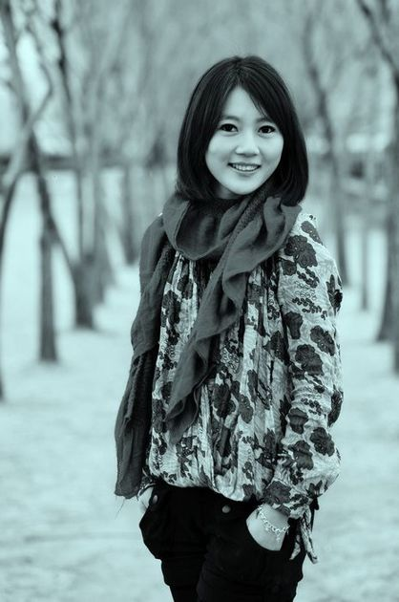
对于上边这位女士,当我第一眼见到的时候,最让我关注的是她漂亮的红色围巾。而且这种红色围巾的样式并不多见,于是我决定以她的围巾作为桩点,我会在眨眼的时候,在脑海中复制她围巾的样子。
然后我听到我的朋友跟我介绍,说这位女士名叫袁茵。于是我就立刻展开联想,“袁茵”可以谐音成“原因”,如果名字反过来的话,还可以谐音成“姻缘”。
最后一步,就是要把转化后的名字和之前挑选的桩点联系起来。我会在心里想,我要找到她的围巾之所以漂亮的“原因”;或者,因为这条围巾,我和她产生了一段“姻缘”。当然,只是想一想而已。
在我们讲解方法的时候似乎看起来很复杂,然而当你真正经过练习后,在实际的运用过程中,所有这些步骤将会很自然地几乎是一气呵成,完全可以在寒暄的同时迅速完成。需要提醒的是,记忆法可以保障记得更快,记得更牢,但并不能保证,记住之后就永远不会忘记。按照艾宾浩斯遗忘规律,在记忆之后的5到10分钟内,你要注意复习回顾一遍,以加深记忆。
右边这位男士,在普遍的都抽过滤嘴香烟的今天,他的大烟斗就显得格外惹眼。于是我会毫不犹豫地以此作为桩点。然后,我听到他的自我介绍,说他的名字叫“沈振同”,在和他握手寒暄的同时,我把他的名字联想成“肾真疼”,于是,一幅他用烟斗抽烟,抽得他“肾真疼”,然后疼得满地打滚的图像,就在脑海中形成了。此后,每次我再碰到他,便会注意到他的大烟斗,随后很本能地就想到他用烟斗抽烟抽得“肾真疼”的场景。
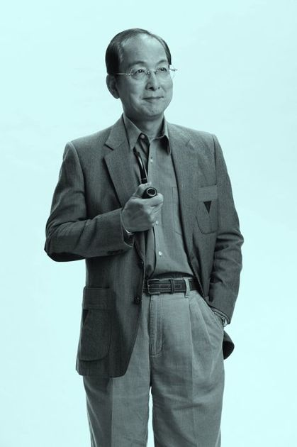
现在你应该明白我们前面讲的三个步骤了吧。在记忆人名的时候,首先找出对方的形象特征,然后将她的名字图像化,最后用积极鲜明的动作把形象特征与名字所对应的图像连接起来。同时不要忘了我们前面学过的联想的四大原则,它直接影响到你记忆的质量。你联想的画面越是荒诞夸张,你的记忆也越深刻。

跟“丢三落四”说“拜拜”
我有一个朋友,一次公司派他专程把一些重要文件从深圳送到武汉。当他辛辛苦苦坐了十多个小时的火车到达目的地后,却发现文件忘了带了。还有一次是我的一位亲戚的经历,他们全家人驱车三个多小时去郊外准备吃烤肉,等到了目的地,摆好了烤肉架,却发现忘了带肉。
类似于这样的事情在我们的周围并不少见。很多人因为这样的事情而抱怨自己记忆力差,甚至因此对自己的记忆失掉信心。其实发生这样的事情与记忆力的好坏并无多大关系,只需要一些非常简单的技巧,你就可以永久地和这些尴尬的事情说拜拜。
记住要带的东西
我们出门之前身上通常需要带着固定的几样东西,例如手机、纸巾、钥匙和钱包。如果出门时匆匆忙忙的,下楼梯下了一大半了突然发现把钱包落在家里了,又得回去拿,反而浪费了时间。怎么才能在出门前快速回想起需要带的这几样东西,从而确保这些必需品都带在身上了呢?
我们可以将这几样事物与自身挂钩,因为人们都对自己身体最熟悉不过了,这样挂钩之后就非常便于回忆。而且为了联想过程的生动,我们可以把这几样事物卡通化,就好像它们都活了似的,在脑海中制作出这样的动画片:想象你出门之前,它们都要跟你出门。手机跳上你的耳朵、挂在你的耳朵上,手机好重啊,一下就把你的耳垂坠了下来,甚至你可以夸张地想象把你的耳垂坠到了地上。钥匙扣穿过了你的鼻子,像一个鼻环似的挂在你的鼻子上。钱包“啪”的一声把你的嘴唇夹在了一起,甚至可以想象你的嘴唇被夹肿了,像两根红肿的火腿肠。纸巾飞上你的脖子,变成了一个漂亮的领结或者丝带。你无可奈何地看着它们这样搞怪,只好把它们带出去咯。
试着这样想象一下,想象的过程一定要鲜活,要体会到一种“切肤之痛”。下次再出门的时候,只要将自己的耳朵、鼻子、嘴巴、脖子这样想一遍,就能保证你不会落掉任何一样东西了。尤其是在需要带很多繁杂的小物品出门的时候,更能体现出这种方法的优越。
现在逢年过节的假期时间都比较长,大家都经常会出门旅行。出门前为了保证安全,一定要记得拔掉了电源插销,关闭了水龙头、煤气开关,锁好门。但是我们经常会有这种体验,出门走着走着,猛然间想起不知屋子里的插销都拔了没有?或者是否把门确确实实地关好了?如果抱着一种忐忑不安的心情,想必这趟出门心里就会不太痛快。
试着用这一方法彻底改变这种不良习惯吧。
在大脑中巧妙设置提醒
另一个大家经常向我抱怨的问题就是很多人经常会不小心忘记一些重要的事情。比如今天晚上你听到天气预报说明天中午要下雨,于是你心里想明天早晨上班的时候一定要记着带把雨伞。然而很多人的情况是早上多睡了会儿懒觉,然后匆匆忙忙,结果就忘了带伞。等到下班时真的下起雨来才忽然想起这么一回事。
面对这种情况我们该如何处理呢?当然,还是联想。你可以把雨伞跟你离开家时最后做的一件事情联系起来。比如你离家时最后要做的一件事是锁门,你就想象着锁门的时候门变得很重,怎么拉也拉不开,只有用雨伞的伞柄钩着门把手用力地向后拽。这样在你锁门的时候,手一触到门把很容易就会想到,你要用伞柄把门拉开的画面,就知道要带上雨伞了。
下面是张先生明天的日程,看看他是如何在大脑中设置提醒的吧。
● 医生提醒他要每天吃维生素片,而他总是忘记。于是他就想象着早餐吃面包的时候,面包里面夹的全是维生素片。这些维生素片在嘴里面被嚼得咯咯吱吱地响。
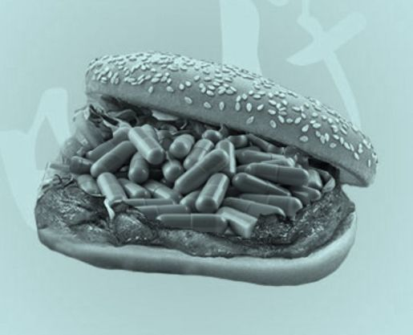
把这幅图反复在脑海中浮现。你还会忘记在早餐前要吃药吗?
● 屋里的空调坏了,他得提醒公寓管理员派人过来修空调。他想象着下楼见到了公寓管理员,她的脖子上挂着一个大大的空调。
● 他发现明天是办公室小梅的生日,见了面要向她祝贺。于是他想象小梅的头上顶着一个大蛋糕,像玩杂技一样在办公室走来走去,一不小心摔了一跤,蛋糕全扣在了脸上。
● 食堂的张师傅答应借给他一本有关烹饪的书,他中午吃饭的时候要顺便去取。他想象着在食堂打饭的时候,厨师给他盛的不是蔬菜和米饭,而是一本一本画着食谱的书。他像吃烙饼一样把书一本一本吃掉。
● 他想象在从超市经过时,超市门口像发洪水一般流出牛奶,形成了乳白色的“牛奶河”。因为他要在回家的路上到超市买一箱牛奶。
一起来看看张先生设置的提醒效果如何吧!
● 早餐时吃面包,他想到了什么?(维生素片)
● 见到了公寓管理员。(派人修空调)
● 办公室见到小梅。(祝她生日快乐)
● 中午在食堂吃饭。(找张师傅取书)
● 路过超市。(买牛奶)
需要珍藏的东西真的藏起来,找不到了!
有时候我们会想把某样宝贵的事物暂时收藏起来,等到特定的时间或者特定的场合再拿出来,以示其珍贵。但如果要到了那个你等待多时的场合,却怎么也想不起来自己把珍藏已久的东西藏在哪里了,这可怎么办?下面这个例子应该能给你以提示。
刘先生十分喜欢收藏字画,曾偶得一幅珍贵的仕女图,想把它在自己五十大寿的时候拿出来给好友们一起欣赏。于是就把这幅仕女图卷好,藏在自己的衣柜底层。他担心自己会忘记这件事,就告诉了自己的妻子,还特意嘱咐她一定要记住自己把仕女图放在衣柜最里面了。时过数年,马上就要到张先生五十大寿之日,张先生兴奋不已,要把仕女图找出来准备跟好友们分享,却真的想不起来把它藏在哪里了!这时张先生的妻子告诉他仕女图在衣柜底层。张先生惊讶不已,问妻子:“你又不爱好字画,怎么比我还能记得清楚到底把画藏在哪里了呢?”原来他的妻子为了记住这件事,就想象仕女图上的仕女变成了活人,从画中走了下来,并且主动将衣柜里的衣服折叠得整整齐齐的,然后自己躺进衣柜最低层。因此她过了很多年都还能回忆起丈夫藏画地点。
怎么样,看了这个小故事后就不难知道应该如何使记忆不被时间打磨,而能经久不衰了吧!
刚开始进行类似这样的联想的时候,有的人可能会觉得脑子里缺乏想象的“能源”,觉得自己无论如何也想不出来该怎么塑造。其实就是因为在过去长时间的生活工作中忽视了这种联想方式的锻炼,使你的大脑有种“枯竭”的感觉。不过不用担心,一定要相信自己,在一段时间的反复实践之后,会再度让你的大脑“枯木逢春”,使你的想象画面犹如春泉般汩汩地涌出。
同时,为了提高记忆效果,要调动起你全身的感觉器官,比如色彩激发了你的视觉,气味刺激了你的嗅觉,还有像电影胶片般播放的画面等等,都能够尽最大可能地激发出你的记忆潜力!

后记
从2005年我打破吉尼斯记忆纪录到现在,这份书稿已经反复酝酿了5年时间。在修订整理书稿期间,心里始终伴随着惶恐和不安,总担心它不够完美。每一次通读全稿,每一次都觉得还需要进一步完善;每一次我们的记忆力培训班结束,都觉得有必要将一些教学实践中产生的新的想法和感悟融入其中。以至于好几次到了要给出版社交稿的时刻,心中的这份不满足感让我一次次决定推迟出版。
2008年,我非常幸运地认识了本书合作者之一,记忆心理学研究专家胡谊博士。在他的指导下,书中许多实践性的记忆方法,有了科学的心理学理论基础,同时,在结构和内容上也进行了大篇幅的革新。衷心感谢著名心理学家、记忆心理学研究权威杨治良教授热情为本书作序。
在整理出版过程中,华东师范大学出版社的彭呈军老师自始至终不断给予指导和建议,在此表示感谢。胡谊博士的研究生娄玉亭、张婧、高睿娜等人对本书的内容和风格提供了宝贵的建议,在此也一并表示感谢!
同时,感谢睿诚教育全体员工三年来的不懈追求与无私奉献,这本书是大家集体智慧的成果。感谢导师周东教授孜孜不倦的教诲,在传授知识的同时,教给我严谨的治学态度。感谢父母恩情,二老朴实、善良和慷慨的性格,滋养我终生。
感谢爱人田田长期以来的支持与鼓励,家人的幸福美满,是我奋斗的动力来源!
鉴于本人学识有限,书中难免疏漏之处,望读者见谅,并提出宝贵意见,以便我们不断改进、完善。意见及建议请发送至:dear.chao.lu@gmail.com,在此表示感谢!
吕 超

